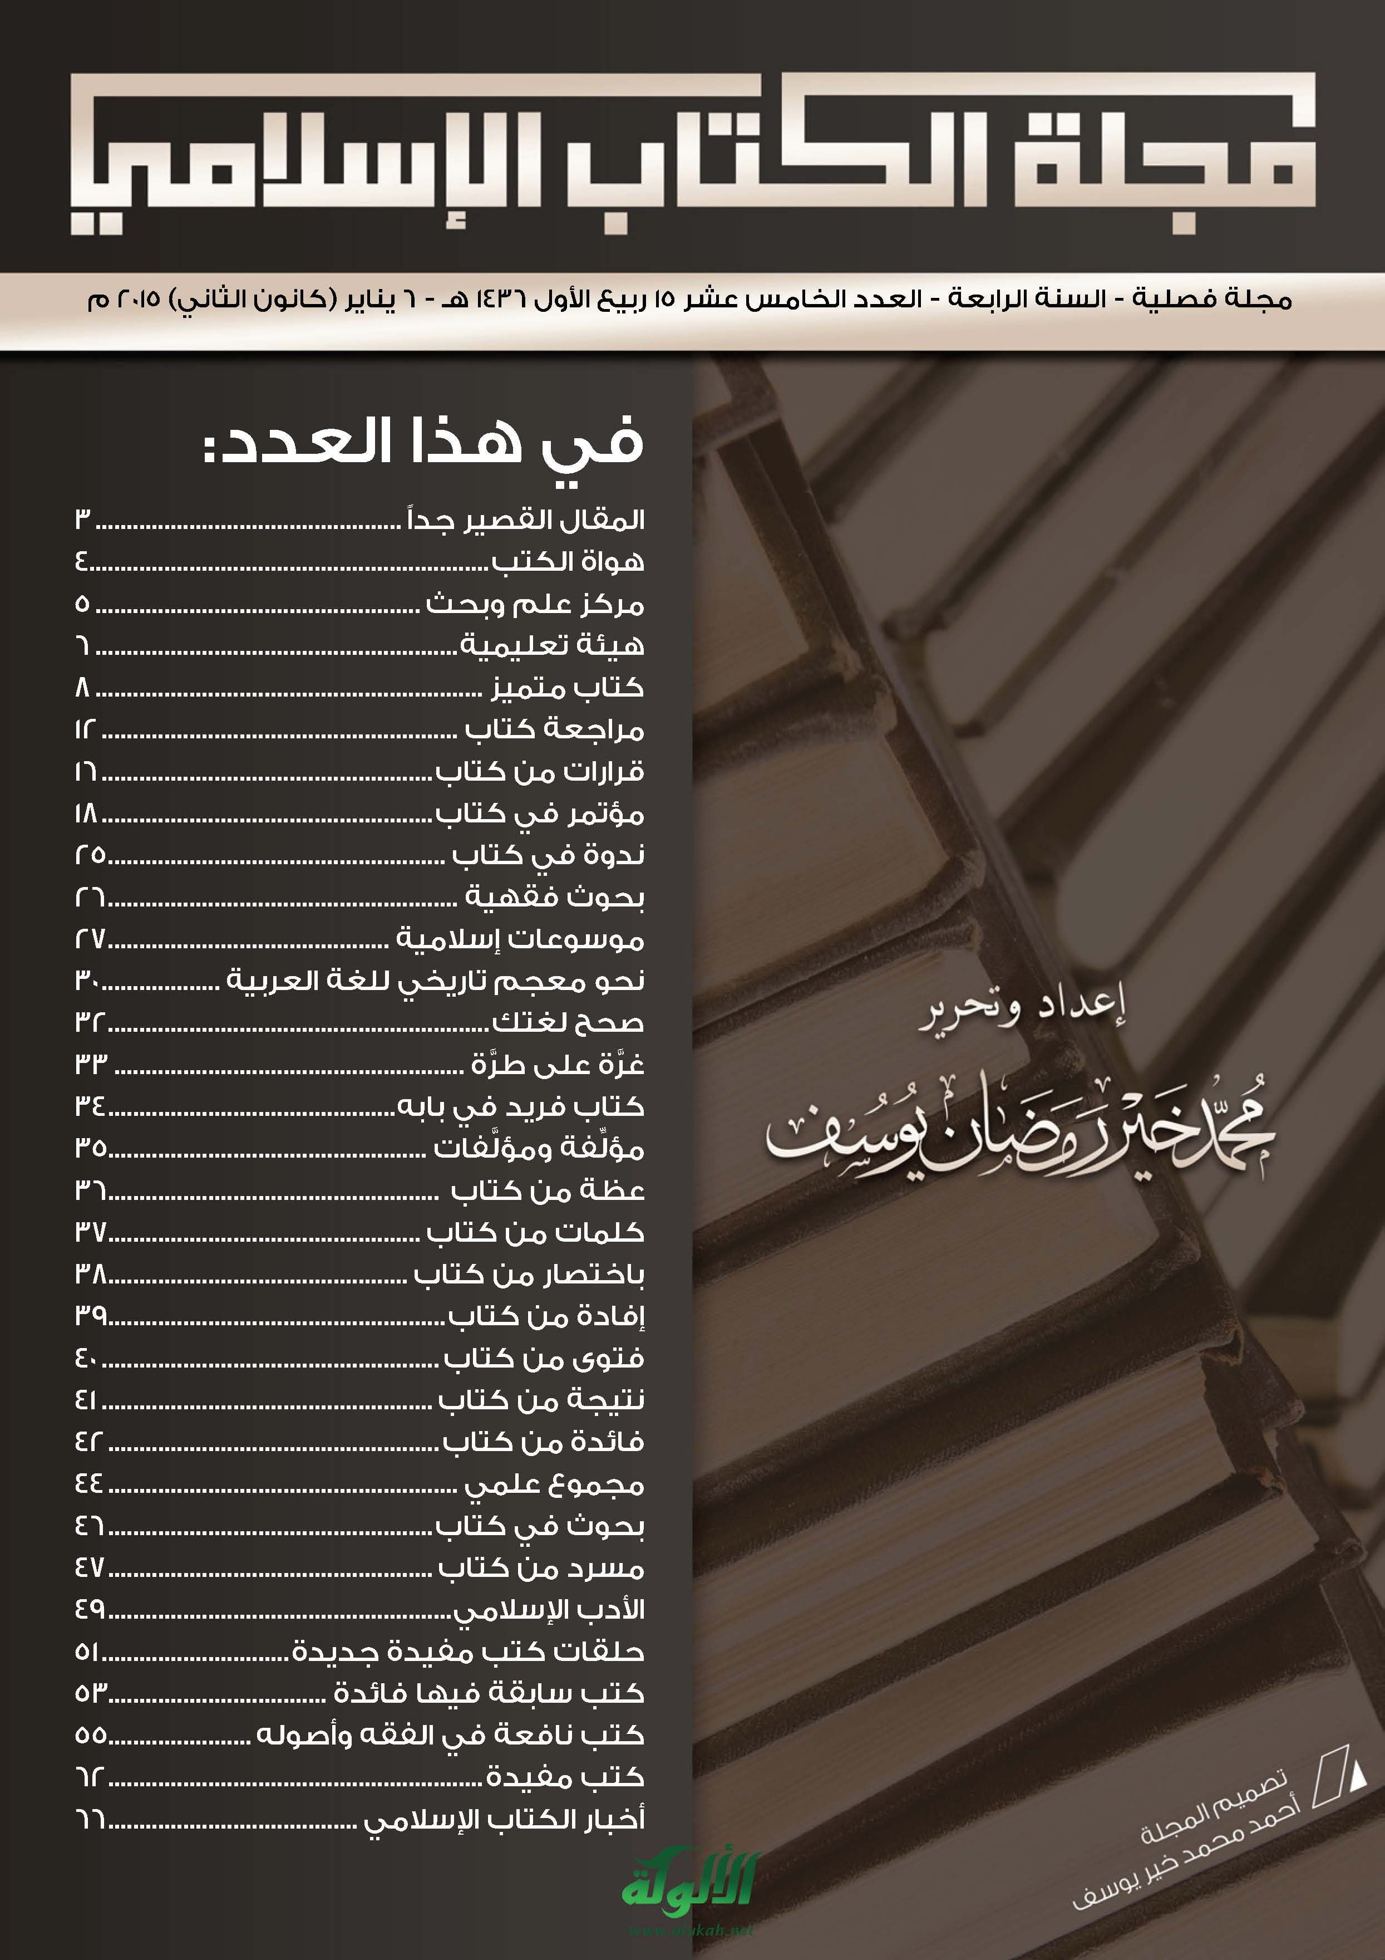

مجلة الكتاب الإسلامي
العدد الخامس عشر
15 ربيع الأول 1436هـ
6 يناير 2015 م

المقال القصير جداً
محمد خير رمضان يوسف
أحببتُ المقال القصير جداً – الذي يمكن أن يسمَّى المقال المصغَّر (الميكرومقال) - من العواميد اليومية القصيرة لكبار كتّاب الصحافة، فما كان يأخذُ ذلك من وقتي أكثر من دقيقة، وكنت أصل إلى المقصد والمعنى على حسب وجهة المقال بتلك السرعة، لأنه كُتب في حجمٍ صغير، وبأسلوب سهل ومشوِّق، مع وضوح الهدف، ومعالجةٍ لا بأس بها، وربما جدة في الموضوع.
وكرهتُ المقالات الطويلة لأنها تأخذ من وقتي، وتشوِّش على فكري، لكثرة تكرار أفكارٍ فيه، وتفصيلات مملَّة لا تلزم، وكنتُ أخرج من مقال ذي عشر صفحاتٍ بمحتوى صفحةٍ واحدة، وبمحتوى نصفِ صفحة من مقال في خمس صفحات. فكنت أتأفف وأضجر، وأعجبُ من هذه المقالات المملَّة التي لا تُقرأ غالباً وتُنشر بكثرة، وإذا قُرئت فعنوانها، أو كلماتٌ من أولها، أو خاتمة قصيرة إن وجدت...
ولماذا لا تُكتب قصيرةً لتُقرأ، ويتحققُ الهدف الذي يريده المؤلف، وذلك باختصارِ ما يريد قوله وإيجازه، ولا حاجة عندئذ لمقدمة ولا خاتمة، يعني بلا تمهيد، ولا تكرار، ولا مزيد أمثلة؟
ومن هنا أدعو إلى التركيز على المقالاتِ القصيرة جداً لتُقرأ. فإن المقالاتِ العاديةَ التي تكونُ عادةً ما بين ثلاث إلى عشر صفحات، لا يقرأ كلُّها كما قلت، ولا نصيفها، إلا من كانت له علاقة بها لسببٍ ما، وهو قليل.
بينما القصيرة تُقرأ من قبل فئات كثيرة من المجتمع، وخاصة في عصر التويتر والفيسبوك، الذي تُنشر وتنتشرُ فيه الجمل والفقرات القصيرةُ بسرعة، وليس المقالات.
فالناس يُقبلون على وجبات قصيرة من الثقافة في وقتنا كما يقبلون على اللفائفِ والمعلَّبات، لأنهم مشغولون كثيراً، ومتعلقون بمواعيد وأعمال، وينتظرون نتيجة ما ينجزونه، وليس عندهم وقت ليجلسوا ويقرؤوا ويتأملوا وينتظروا لينتهوا من مقالٍ عادي.
ومجاراةُ العصر بما لا يضرُّ لا بأس به، بل يستغلُّ هذا الموقف أو الظاهرة بالاستجابة له بما يناسبه، ويترك غيره لظروف ومواقف أخرى كما يأتي ذكره.
وأزيدُ على هذا الطلب بأن تُختصرَ المقالاتُ المهمة السابقة وتُنشر من جديد، ليتثقف بها الناسُ ويعرفوا كبار الكتّاب وأفكارهم المفيدة، التي تزيد جوَّ الثقافة حركة ونموًّا.
ويمكن لمجلات ومواقع إلكترونية أن تُبدع في هذا الأمر، ولا تقبلَ إلا المقالات القصيرة، نصفَ صفحة، وصفحة واحدة فقط، ولا تكون هناك صفحتان إلا لضرورة!
إننا بهذا نكسبُ جيلاً من القرّاء، وتزداد بهذا ساحة القراءة في المجتمع المسلم، التي نشكو من قلتها دائماً...
أقول: وهذا بخلاف البحوث والدراسات والمقالات العلمية، التي يلزمُ لها مساحةٌ أكبر من البحث والأدلة والأمثلة التطبيقية، ليُفهم ما يقال ويُستدلَّ به ويقتنع القارئ.
إنما عنيت المقال الثقافي والأدبي والعلمي الدارج، الذي يطلق عليه المقال الصحفي أو الأدبي أو الثقافي... وهو الذي يؤثر في الجمهور، وينتشر في مجتمع الشباب وطلبة الجامعات والطبقة المثقفة بشكل عام. وهو الذي يشكل الرأي العام، ويغيِّر الأفكار، ويهيِّج العاطفة، كما يكبح جماح الشائعات والشبهات بسرعة.
ولا بدع فيما أدعو إليه هنا، فقد انتشرت بدعة "القصص القصيرة جداً" أيضًا، وهناك قصائدُ قصيرةٌ أيضًا، وتوجد قصيدة إنجليزية تتألف من ثلاث كلمات فقط!
ومثلها المسرحيات والحوارات والمقاطع التمثيلية القصيرة.
ولو تتبعنا حفريات ثقافية أخرى، لوجدنا غيرها، مثل المقامات والخطب وقصص الأمثالِ والوصايا، وفنون أدبية أندلسية وتراثية عديدة...
والله يتولى أمورنا، ويجمع جهودنا في خدمة كتابه ودينه.

هواة الكتب
في كتابه الرائع "دُور الكتب العربية العامة وشبه العامة لبلاد العراق والشام ومصر في العصر الوسيط"، يذكر الأستاذ يوسف العش رحمه الله، أن جمّاعي الكتب كانوا إما علماء، أو شخصيات مرموقة في الدولة.
قال: "وليس هناك – باستثناء الأندلسيين – أشخاص أغنياء حاولوا بثرواتهم أن يكتسبوا شهرة في جمعهم للكتب".
ثم ذكر أحوالهم وسماتهم في الاهتمام بالكتب، واختيارها من الناسخين والخطاطين المحترفين.
وأن الخليفة الأندلسي الحكم، جمع في قصره المهرة من النسّاخ، من أشهرهم زُفَر البغدادي، الذي جيء به من بغداد خصيصًا.
كما انتقى المسعتصمُ بالله لمكتبته أشهر خطاطي بغداد.
وذكر أن هواة الكتب لم يكونوا مولعين بالكتابة فقط، بل بالدقة فيها أيضًا، وأنهم كانوا يستعينون بالعلماء لمقابلة النصوص مع النسّاخ... فقد خصص مثلاً عالم العربية المشهور أبو علي الحسن بن أحمد الفارسي يومين من كل أسبوع لتصحيح كتاب (التذكرة) لخزانة الصاحب بن عبّاد..
وكانت النسخ التي ينجزها العلماء تحوز على ثقة جمّاعي الكتب، فيرغبون في اقتنائها أكثر.. قدَّم الجاحظ إلى محمد بن عبدالملك بن الزيات (وزير المعتصم والواثق بالله، من بلغاء الكتّاب والشعراء، وكان جمّاعة للكتب، صاحب مكتبة ثمينة) نسخةً من "كتاب سيبويه"، كتبها الفرّاء، وقابلها الكسائي، وصححها الجاحظ نفسه، وافتخر بتقديمها هدية نفيسة له. وقَبِلها الزيات.. وافتتن بها!
كما اهتمَّ جمّاعو الكتب بالدقة، فكانوا يعهدون بالنسخ لمن تُفترض فيه معرفةُ الكتاب بشكل أفضل (يعني متخصصًا أو هاويًا في موضوعه)، أو لمن يملك أحسن نسخة منه.
ومخطوطة المؤلف تفيد هواة الكتب بشكل خاص؛ ولذلك اقتنى إبراهيم بن جماعة الكتب النفيسة بخطوط مصنفيها.
وكان الهواة يدفعون أموالاً كثيرة للمؤلفين، ليحصلوا على نسخ من مصنفاتهم التي كتبوها بأنفسهم، أو التي أُنجزت تحت إشرافهم.
ولهذا دفع الحكم لأبي الفرج الأصفهاني ألف دينار ليحصل على نسخة من كتابه (الأغاني).
وكان الهاوي أحيانًا يُدخل المؤلف في خدمته، فيكون إنتاجه كله لمكتبته الخاصة، مثلما عمل الفارابي عند الساسانيين، وابن سينا عند علاء الدولة.
وكان الورّاق يسافر ومعه كتب يقدِّمها للهواة المشهورين، وتلك كانت هواية المؤرخ الجغرافي ياقوت الحموي زمنًا طويلاً، فكان يشتري الكتب في أثناء رحلاته ويقدمها للملوك، أو يعرضها للشخصيات البارزة.
وكان لذوق وقدرات الهاوي الشخصية دور في اختيار الكتب وإنشاء المكتبات..
فكان هناك هواة متخصصون، وآخرون عاديون، الذين كانوا يتباهون بالحصول على الكتب في جميع العلوم..
واغتنت مكتبات الهواة - أحيانًا – بالهدايا النفيسة التي كانوا يتقبلونها بقبول حسن.. فقد قدَّم الناصر الأموي الأندلسي هدية للخليفة العباسي في بغداد كتبًا بلغت (300) مجلد، مكتوبة بخط نفيس..
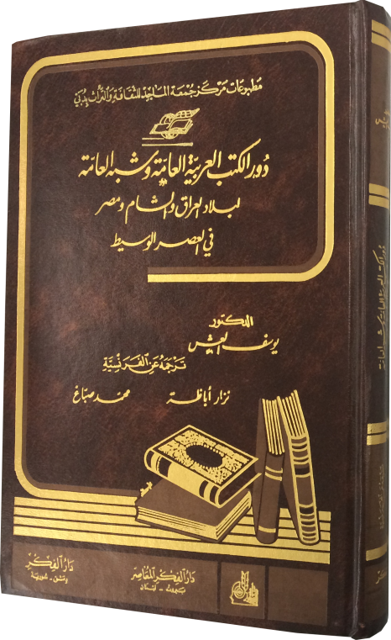

مركز علم وبحث

مركز نماء للبحوث والدراسات
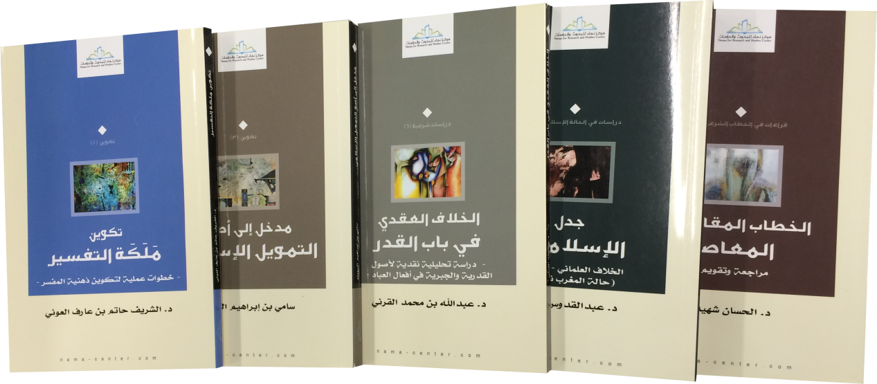
مركز بحث، يعنى بتنمية "العقل الشرعي والفكري"، وتطوير خطابه وأدواته المعرفية بما يمكنه من حسن التعامل مع تراثه الإسلامي، والانفتاح الواعي على المعارف والتجارب العالمية المعاصرة.
ويسعى إلى بناء خطاب إسلامي معتدل بحركة التنمية، حسن الفهم لمحكمات الشرعية، قوي الانتماء لها، قادر على الإقناع بها، ويمتلك في المساحات الاجتهادية: المرونة والمهارة والآداب الكافية، حسن الفهم للأطروحات الفكرية المعاصرة، قادر على فهمها وفحصها ونقدها.
ويشارك المركز في صناعة القيادات الشرعية والفكرية التي تمتلك إلى جانب رصيدها الشرعي أدوات المعرفة المعاصرة، ومهارات التواصل التي تمكنها من القدرة على إيصال رسالتها على أكمل وجه ممكن.
يستهدف الباحثين وطلبة الدراسات العليا والنخب والشباب المثقف وصنّاع القرار في المجال الشرعي والفكري.
يشتغل لتوصيل رسالته عبر إصدار البحوث والدراسات، والنشر الإلكتروني، وإقامة الندوات وحلقات النقاش، والتدريب، والاستشارات، والبرامج الإعلامية والإعلام الجديد.
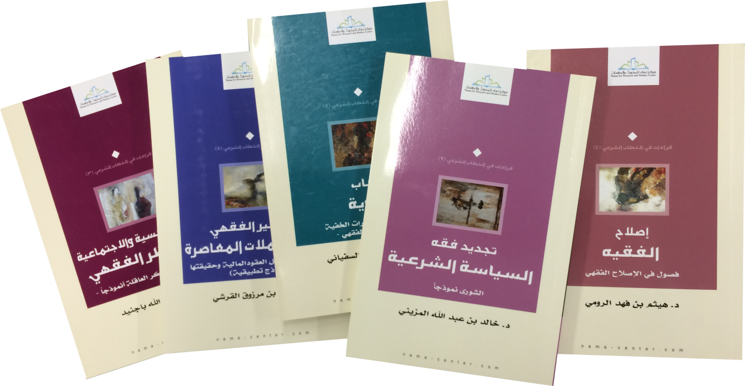
من إصداراته لعامي 1434هـ و 14354هـ:
- أسئلة دولة الربيع العربي: نحو نموذج لاستعادة نهضة الأمة/ سلمان بونعمان.
- العلمانيون في تونس: صراع الفكر والسياسة/ محمد الرحموني.
- تكوين ملكة التفسير: خطوات عملية لتكوين ذهنية المفسر/ حاتم بن عارف العوني.
- إصلاح الفقيه: فصول في الإصلاح الفقهي/ هيثم بن فهد الرومي.
- تجديد فقه السياسة الشرعية: الشورى أنموذجًا/ خالد بن عبدالله المزيني.
- جدل الإسلاميين: الخلاف العلماني الإسلامي: حالة المغرب نموذجًا/ عبدالقدوس انحاس.
- الأبعاد النفسية والاجتماعية في النظر الفقهي: ولاية الفتاة البكر العاقلة أنموذجًا/ إلهام عبدالله باجنيد.
- الخطاب المقاصدي المعاصر/ مراجعة وتقويم الحسان شهيد.
- نظرية التجديد الأصولي من الإشكال إلى التحرير/ الحسان شهيد.
- تنبيه المراجع على تأصيل فقه الواقع/ عبدالله بن الشيخ المحفوظ بن بيه.
- تقييد المباح: دراسة أصولية وتطبيقات فقهية/ الحسين الموس.
هيئة تعليمية
الهيئة الإسلامية العالمية للتعليم

الهيئة الإسلامية العالمية للتعليم إحدى هيئات رابطة العالم الإسلامي، وهي ذات شخصية اعتبارية مستقلة، ومهمتها رسم السياسات والأهداف للتعليم، ودعم مناشطه مادياً ومعنوياً في المناطق المحتاجة من العالم الإسلامي وفي مجتمعات الأقلية الإسلامية، ورفع قدراته بمنهج واضح المعالم.
تأسست في 28/1/1423هـ (2002م).
أهدافها:
تسعى الهيئة الى الارتقاء بالتعليم الى مستوى التأثير الفعال وفق الأهداف التالية :
ـ رسم السياسات ووضع الخطط التربوية والتعليمية.
ـ تقديم الحضارة الإسلامية بصورة مشرقة في برامج التعليم.
ـ الإسهام في وضع الخطوط الرئيسية لمناهج وبرامج المؤسسات التربوية والتعليمية.
ـ تطوير البرامج التربوية والتعليمية التي تسهم في تكوين الشخصية السوية.
ـ المشاركة في تقديم حلول علمية وعملية للمشكلات التي تعترض المؤسسات التربوية والتعليمية.
ـ مؤازرة المتعلمين والمعلمين ماديًا ومعنويًا من أجل الرقي بمستواهم العلمي والتربوي والمهني.
وسائلها:
تقوم الهيئة في سبيل تحقيق أهدافها باستخدام الوسائل المشروعة، منها:
ـ استخدام وسائل التقنية الحديثة، مثل الحاسوب والشبكة العنكبوتية، والاستفادة من التعليم عن بعد.
ـ إعداد قاعدة معلومات عن إنتاج الأفراد والمؤسسات لمختلف مراحل التربية والتعليم.
ـ إعداد معايير لتقويم أداء المؤسسات التربوية والتعليمية ودعمها وتطويرها.
ـ توصيف محتويات المناهج المحققة للأهداف، ووضع آليات الإشراف التنفيذية لبرامج الدورات التأهيلية والتدريبية والمنح التعليمية وتقويمها.
ـ عقد الدورات والندوات والمؤتمرات في مجال التربية والتعليم، وتشجيع البحوث والدراسات.
ـ تقوية أنماط التعليم وأنظمته بما يتناسب والإمكانيات الفنية والمالية للهيئة.
ـ عقد الاتفاقيات مع الهيئات والمؤسسات المختصة لرفع مستوى أداء العمل التربوي والتعليمي.
ـ الإسهام في توفير الإمكانيات العلمية والوسائل التعليمية والآليات المقننة لبرامج إعداد المعلمين والكفايات المساندة والقيادات المتخصصة.
ـ إعداد المواد التربوية والتعليمية المقروءة والمسموعة والمرئية، وترجمتها للغات المختلفة ونشرها.
ـ التعاون في إدارة المؤسسات التربوية والتعليمية في مختلف مراحلها لتطبيق مناهج الهيئة وبرامجها.
ـ التنسيق مع الأفراد والهيئات في مجال التربية والتعليم وتبادل المعلومات والخبرات، وإقامة المشاريع والبرامج التربوية والتعليمية، وتعليم اللغة العربية للناطقين بغيرها.
المسارات:
- محو الأمية.
- تطوير المناهج التعليمية والتربوية.
- الارتقاء بالقيادات الأكاديمية والتعليمية.
- تعليم اللغة العربية واللغات العالمية.
- الشراكة مع الجامعات وتكوين روابط بينها لتبادل الخبرات.
- التعليم عن بعد.
- تفعيل البرامج التعليمية، من حيث:
- مهارات الحياة للشباب الإسلامي.
- مهارات التعليم الذاتي.
- مهارات الموهوبين.
- تطوير برامج تعليم ذوي الاحتياجات الخاصة.
- حلّ مشكلات المؤسسات التربوية والتعليمية.

تقدم الهيئة هذه المسارات للمنظمات والمؤسسات والمتعاونين معها في تطوير التعليم ورفع مستوى أدائه.
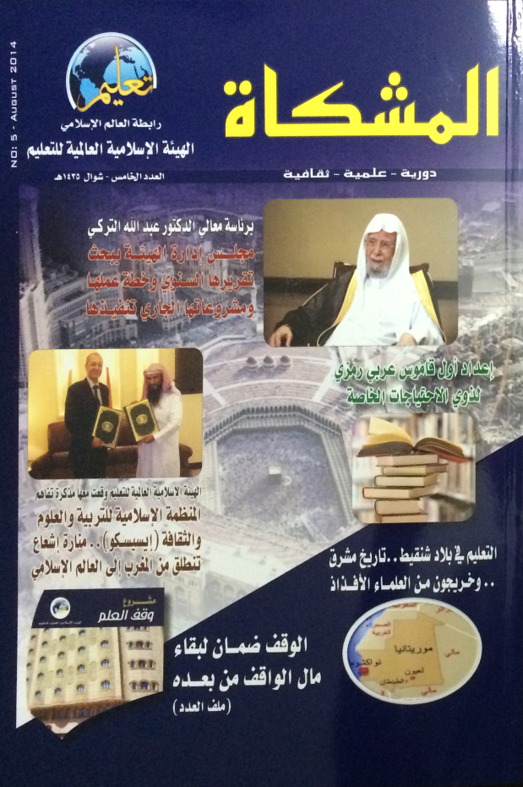
فروعها:
من فروع الهيئة: لجنة تعليم البرماويين الروهانجيين.
ومن مشروعات هذه اللجنة:
- توفير منح دراسية.
- محو الأمية.
- تطوير المناهج التعليمية والتربوية.
- الارتقاء بالقيادات الأكاديمية والتعليمية.
- نشاط تعليم اللغة العربية واللغات العالمية.
- تفعيل البرامج التعليمية والنوعية.

إعلام
ومن أنشطتها الإعلامية: إصدار مجلة بعنوان "المشكاة".
وهي دورية علمية ثقافية.
وقد صدر منها خمسة أعداد حتى شوال 1435هـ

المقر:
مقر الهيئة الرئيس مدينة مكة المكرمة، وللهيئة أن تنشئ فروعاً في داخل المقر، أو خارجها بناءً على موافقة مجلس إدارتها.

كتاب متميز

ديوان الخط العربي في سمرقند/ شبل إبراهيم عبيد.- الإسكندرية: مكتبة الإسكندرية، 1433هـ، 214 ص؛ 32 سم.

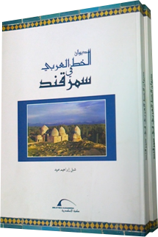

سمرقند اسم جميل عندما يمرُّ على سمع المسلم، بتاريخه الإسلامي، وعلمائه الكبار، وآثارهم الجليلة.. وهي أول مدينة يطلق عليها مسمى (ما وراء النهر)، ويعني نهر جيحون، بل هي عاصمة المنطقة كلها، ويقدر عمرها بنحو 2500 سنة. وقد دخلها الإسلام مبكرًا، منذ عام 86 هـ. وتقع حاليًا في أوزبكستان.

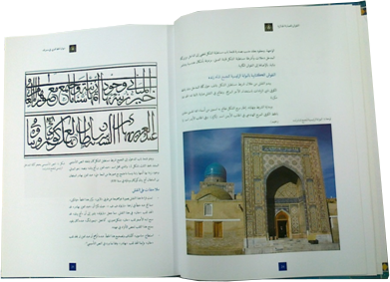

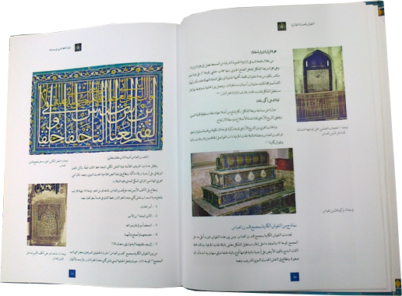

ومنشآتها المعمارية تشتمل على نقوش كتابية كثيرة، ومعظم جدرانها مغطى بهذه النقوش، بحيث تبدو وكأنها لوحة فنية واحدة !

واتسمت كذلك بتنوع أشكال الخطوط، ما بين الكوفي والثلث والفارسي.

ومضامينها دينية وتسجيلية ورباعيات فارسية.

وقد قسم المؤلف كتابه هذا إلى سبعة فصول:

تناول في الأول مجموعة من قباب الدفن بسمرقند، تشتمل كل قبة على اسم المنشئ وتاريخ الإنشاء، ونماذج مختارة من النقوش الكتابية المنفذة عليها.

ويتضمن الثاني نماذج من العمارة الدينية، هي مسجد بيبي خانم (801 – 806 هـ)، والمسجد الملحق بمجمع تومان أقا.

والثالث للعمارة التعليمية (المدارس)، وهي ثلاثة: مدارس ميرزا ألغ بيك، وشيردار، وتلا كاري. مع دراسة نقوشها.

وخصص الرابع لدراسة الخصائص الفنية للنقوش الكتابية المسجلة بالخط الكوفي على العمائر، مع بيان ملامح تطوره وأنواعه.

والخامس للخط الثلث، واختار مجموعة من النقوش المسجلة بهذا الخط، مع دراسة أشكال حروفها وأوصافها.

والسادس للخط الفارسي، مع التفصيل، كسابقه من الخطوط.

وضمَّن السابع النقوش الكتابية المتسمة بالتنوع في العمائر، ما بين آيات قرآنية، وأحاديث نبوية، وعبارات أخرى، كشهادة التوحيد، ولفظ الجلالة، وأسماء الله الحسنى، واسم الرسول صلى الله عليه وسلم، والإمام علي رضي الله عنه..

... وآخر متميز

أطلس تاريخ الدولة العثمانية/ تأليف وتصميم سامي عبدالله المغلوث.- الكويت: مكتبة الإمام الذهبي، 1435هـ، 803 ص.

قام المؤلف بجولات ميدانية في آسيا الصغرى وشرقي أوروبا ووسطها؛ لإعطاء صورة شاملة لمسرح الحدث، مما يليق برصد أهم أحداث هذه الدولة الإسلامية العزيزة، وهذا ما كلَّف المؤلف سنوات من العناء والوقت للوقوف عليها، من أجل عمل مخططات تقريبية لمواقع بعض المعارك التاريخية الكبرى، والتقاط أفضل اللقطات للمكان للربط بينهما، بحيث يجمع بين الإبداع والإمتاع...
وجاء عمله في ستة أبواب، على النحو التالي:
الباب الأول: أصل الأتراك ودخولهم في الإسلام.
الثاني: السلاجقة الأتراك.
الثالث: قيام الدولة العثمانية.
سلاطين الدولة العثمانية. وهو (روح الكتاب)، حيث امتدت صفحاته من ص 81 – 752، وتناول: نبذة يسيرة عن كل سلطان من سلاطين الدولة، مع إبراز أهم الملامح العامة في عهده، من خلال الخريطة التاريخية أو الجغرافية. وأضاف المؤلف الصورة المعبرة عن الحدث، مع النص المشوق والمختصر.
الباب الخامس: خدمات الدولة العثمانية للإسلام والعروبة.
الباب السادس: إبراز الجوانب الحضارية في العهد العثماني.
وألحق كل باب منها بفهارس للمصادر والعناوين.
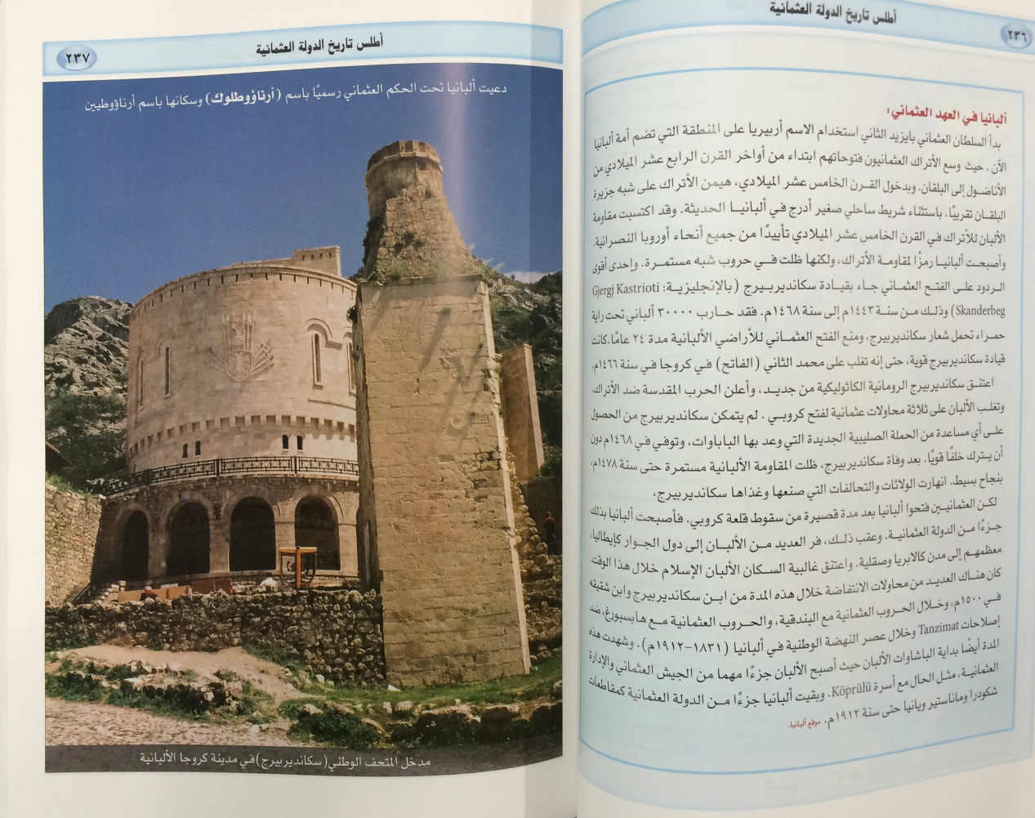

مراجعة كتاب

(تفسير البغوي)

محمد خير رمضان يوسف

الحمد لله، والصلاة والسلام على رسول الله، وعلى آله وأصحابه ومن والاه، وبعد:
فهذا تصحيح كلمات وقعت في تفسير البغوي (معالم التنزيل)، الذي صدر عن دار طيبة بالرياض محققًا، عام 1409هـ، يحسن استدراكها في طبعات قادمة، ويلزم ما كان منها تصحيحًا لألفاظ في القرآن الكريم طُبعت خطأ. والله المستعان.
وأشير إلى أن الآيات وردت بشكلين، أولهما بالرسم القرآني، وهذا لا كلام عليه، والآخر طباعة، أثناء تفسيرها، وهذا هو المقصد بتصحيحها إذا وردت ألفاظ فيها خطأ.
- 1/263: ورد آخرُ الآية (225) من سورة البقرة: (والله غفور رحيم).
والصحيح: {وَاللَّهُ غَفُورٌ حَلِيمٌ}.

- 2/112: ورد (ولمـْا يعلم) بسكون الميم، للآية (142) من سورة آل عمران.
والصحيح بالشدَّة المفتوحة: {أَمْ حَسِبْتُمْ أَنْ تَدْخُلُوا الْجَنَّةَ وَلَمَّا يَعْلَمِ اللَّهُ الَّذِينَ جَاهَدُوا مِنْكُمْ وَيَعْلَمَ الصَّابِرِينَ}.

- 3/178: ورد (وما كانوا) للآية (111) من سورة الأنعام.
والصحيح بدون واو: {وَحَشَرْنَا عَلَيْهِمْ كُلَّ شَيْءٍ قُبُلًا مَا كَانُوا لِيُؤْمِنُوا إِلَّا أَنْ يَشَاءَ اللَّهُ}.

- 3/181: جاء في تفسير آخر الآية (117) من سورة الأنعام: أخبرَ أنه أعلم بالفريقين الضالين والمعتدين.
والصحيح: الضالين والمهتدين. فالآية هي: {إِنَّ رَبَّكَ هُوَ أَعْلَمُ مَنْ يَضِلُّ عَنْ سَبِيلِهِ وَهُوَ أَعْلَمُ بِالْمُهْتَدِينَ}.

- 3/197 : وإنما خلق الله هذه الأزاج الثمانية.
والصحيح:... الأزواج الثمانية.

- 3/227: الآية (37) من سورة الأعراف: {جَاءَتْهُمْ رُسُلُنَا يَتَوَفَّوْنَهُمْ}.
تُذكر مع الكلمتين اللتين قبلها: {حَتَّى إِذَا جَاءَتْهُمْ رُسُلُنَا يَتَوَفَّوْنَهُمْ}.
ووردت مثلها آيات ناقصة في مواضع أخرى لم أذكرها، فقد تكون في المخطوطة كذلك، وإن كانت آيات مثلها لا تفسَّر ولكنها تُكتب، كما أوردتها في (المستدرك على تفسير البغوي).

- 3/309: ورد (ومن يضلل الله) للآية (186) من سورة الأعراف.
والصحيح بدون واو يسبقها {مَنْ يُضْلِلِ اللَّهُ فَلَا هَادِيَ لَهُ وَيَذَرُهُمْ فِي طُغْيَانِهِمْ يَعْمَهُونَ}.

- 3/376: وضع قوله تعالى {وَاللَّهُ عَزِيزٌ حَكِيمٌ} الآية (67) من سورة الأنفال، بين علامتي تنصيص، وبحرف أبيض.
ويكون بين قوسين مزخرفين، وبحرف أسود، كما هو شأن الآيات في التفسير.
ويأتي مثلها في عدة مواضع.

- 4/54: قوله تعالى: {وَلَكِنْ بَعُدَتْ عَلَيْهِمُ الشُّقَّةُ} الآية (42) من سورة التوبة.
يوضع قوس مزخرف في أوله، فقد جاء بعد كلام في التفسير.

- 4/111: ورد (إذا رجوا إليهم) للآية (122) من سورة التوبة.
والصحيح: {إِذَا رَجَعُوا إِلَيْهِمْ}.

- 4/124-125: الآية (13) من سورة يونس. ورد بعضها بحرف أسود، وبعضها الآخر بحرف أبيض.
ويكون كلها بحرف أسود.

- 4/172: ورد: لو قلتْ هذا. بسكون على التاء.
والصحيح بضمِّها.

- 4/194: ورد: من نعت الحجاة.
ويعني: من نعت الحجارة.

- 5/14: ورد: (فلوبهم منكرة) بالفاء، للآية (22) من سورة النحل.
وهو خطأ مطبعي. قوله تعالى: {قُلُوبُهُمْ مُنْكِرَةٌ وَهُمْ مُسْتَكْبِرُونَ}.

- 5/220: ورد (قال كذلكِ)، بكسر الكاف الأخيرة، للآية (9) من سورة مريم.
وهي بالفتح: {قَالَ كَذَلِكَ قَالَ رَبُّكَ هُوَ عَلَيَّ هَيِّنٌ وَقَدْ خَلَقْتُكَ مِنْ قَبْلُ وَلَمْ تَكُ شَيْئًا}.

- 5/222: ورد: مسلمًا ومخلصاك مطيعًا.
والكلمة الوسطى هي: ومخلصًا.

- 5/273: جاء تفسير الآية (40) من سورة طه هكذا: {إِذْ تَمْشِي أُخْتُكَ} واسمهما مريم.
والصحيح: واسمها.

- 5/311: ورد: (لا يأكلون لطعام) للآية (8) من سورة الأنبياء.
ويعني (الطعام): {وَمَا جَعَلْنَاهُمْ جَسَدًا لَا يَأْكُلُونَ الطَّعَامَ}.

- 5/325: ورد: ما نراه إلى كما قال.
والصحيح: ما نراه إلّا كما قال.

- 5/377: الآية (25) من سورة الحج {نُذِقْهُ مِنْ عَذَابٍ أَلِيمٍ} طُبعت بحرف أبيض، وبين علامتي تنصيص.
وتكون بحرف أسود، وبين قوسين مزخرفين.

- وعند تفسير الآية التالية منها، في الصفحة التالية، ورد: (قوله عز وجل) بحرف أسود.
ويكون بحرف أبيض، فليس آية.

- 5/395: وردت الآية وتفسيرها هكذا: { وَاللَّهُ عَلِيمٌ حَكِيمٌ لِيَجْعَلَ مَا يُلْقِي الشَّيْطَانُ فِتْنَةً لِلَّذِينَ فِي قُلُوبِهِمْ مَرَضٌ} أي: محنة وبلية، شك ونفاق.
والصحيح أن يكون هكذا: {وَاللَّهُ عَلِيمٌ حَكِيمٌ}. {لِيَجْعَلَ مَا يُلْقِي الشَّيْطَانُ فِتْنَةً} أي: محنة وبليَّة {لِلَّذِينَ فِي قُلُوبِهِمْ مَرَضٌ}: شكٌّ ونفاق.

- 5/423: { أَفَلَمْ يَدَّبَّرُوا} آي..
والصحيح: أي، بالهمزة، وليس بالمدّ.

- 6/29: ورد: (ما يقولون) للآية (26) من سورة النور.
والصحيح تثنية الميم: {أُولَئِكَ مُبَرَّءُونَ مِمَّا يَقُولُونَ}.

- 5/61: تكرر جزء من الآية (58) من سورة النور هكذا: {بَعْضُكُمْ عَلَى بَعْضٍ} أي: يطوف، {بَعْضُكُمْ عَلَى بَعْضٍ كَذَلِكَ يُبَيِّنُ اللَّهُ لَكُمُ الْآَيَاتِ وَاللَّهُ عَلِيمٌ حَكِيمٌ}.
والصحيح أن الأول جزء من الآية، والتالي جعله المؤلف تفسيرًا، فيكون هكذا: {بَعْضُكُمْ عَلَى بَعْضٍ} أي: يطوف بعضكم على بعض، {كَذَلِكَ يُبَيِّنُ اللَّهُ لَكُمُ الْآَيَاتِ وَاللَّهُ عَلِيمٌ حَكِيمٌ}.

- 6/86: {أَوْ يَعْقِلُونَ} ما يعاينون من الحجج والإعلام. هكذا ورد بكسر الهمزة.
والصحيح فتحها، بمعنى الآيات.

- 6/129: ورد في أول السطر بعد الآيات: ذْكِرُ. هكذا بسكون الذال، وكسر الكاف.
وهو خطأ مطبعي، فالصحيح: ذِكْرُ.

- 6/201: ليست بسَّلْفَع. هكذا بتشديد السين.
وهو بفتحها دون شدَّة.

- 6/302: مطأطؤ رؤوسهم.
الصحيح: مطاطئو، أو مطأطؤو، في رسمَي إملاء.

- 6/397: {وَلَا تَنْفَعُ الشَّفَاعَةُ عِنْدَهُ إِلَّا لِمَنْ أَذِنَ لَهُ}، الله في الشفاعة.
لا لزوم للفاصلة، بل هي مكدِّرة هنا.

- 7/184: وقرأ الآخرون "يوحي" بكسر الحاء، إليك وإلى الذين من قبلك الله العزيز الحكيم.
هكذا وردت الجملة الأخيرة، وكأنها كلام عادي، وهي جزء من الآية (3) من سورة الشورى {كَذَلِكَ يُوحِي إِلَيْكَ وَإِلَى الَّذِينَ مِنْ قَبْلِكَ اللَّهُ الْعَزِيزُ الْحَكِيمُ} فيلزم وضعها بين قوسين مزخرفين، وتكون بحرف أسود.

- 7/201: {مَا الْكِتَابُ وَلَا الْإِيمَانُ}
يُغلق قوس الآية، فما بعدها ليس من القرآن.

- 7/402: {مَا أَوْحَى}
هذا جزء من الآية (10) من سورة النجم، ولم يوضع بين قوسين مزخرفين، ولا كُتب بحرف أسود.

- 7/429 آخر الصفحة: "فهل من مُدّكر".
هكذا بين علامتي تنصيص، وبحرف أبيض.
وهو جزء من الآية (17) من سورة القمر {وَلَقَدْ يَسَّرْنَا الْقُرْآَنَ لِلذِّكْرِ فَهَلْ مِنْ مُدَّكِرٍ}، فيكون بين قوسين مزخرفين، وبحرف أسود، مثل سائر الآيات، لئلا يظنَّ أنه كلام عادي.

- 7/441: قالوا: وماالرحمن؟
تلزم مسافة بعد (ما).

- 7/456: ورد بعد الآية (62) من سورة الرحمن {وَمِنْ دُونِهِمَا جَنَّتَانِ}- بعد تفسيرها – قوله تعالى: {فِيهِمَا فَاكِهَةٌ وَنَخْلٌ وَرُمَّانٌ}. ويظنُّ القارئ أنها تالية للآية السابقة، حيث لم تخرَّج. وهي الآية (68) من السورة. وهي مقحمة هنا، فقد فُسِّرت من بعد، في مكانها.

- 7/458: {فَبِأَيِّ آَلَاءِ رَبِّكُمَا تُكَذِّبَانِ} الآية (71) من سورة الرحمن.
لم يغلق قوس الآية.

- 8/55: {وَيَتَنَاجَوْنَ} قرأ الأعمش وحمزة: و "وينتجون".
هكذا بزيادة (و)، وبتقديم النون على التاء؟
والكلمة في الآية (8) من سورة المجادلة.

- 8/58: {دَرَجَاتٍ}.
في الآية (11) من سورة المجادلة. جاءت بين علامتي تنصيص..
وتوضع بين قوسين مزخرفين، وتطبع بحرف أسود.

- 8/109: {يُرِيدُونَ لِيُطْفِئُوا نُورَ اللَّهِ بِأَفْوَاهِهِمْ} الآية (8) من سورة الصف.
وردت {بِأَفْوَاهِهِمْ} بهاءٍ واحدة.

- 8/239: إن الجن ظننوا.
ويعني: ظنُّوا.

- 8/271: وردت الآيتان (32) و(33) من سورة المدَّثر هكذا: {كَلَّا وَالْقَمَرِ}... {وَالْقَمَرِ. وَاللَّيْلِ إِذْ أَدْبَرَ}.
وهو تكرار.

- 8/285: {مَنْ رَاقٍ}
هذا جزء من الآية (27) من سورة القيامة، وقد وضع بين علامتي تنصيص، وبحرف أبيض.
ويكون مثل بقية الآيات القرآنية، بين قوسين مزخرفين، وبحرف أسود.

- 2/373: {يَا أَيُّهَا الْإِنْسَانُ إِنَّكَ كَادِحٌ}
وهذا جزء من الآية (6) من سورة الانشقاق، وهو مثل سابقه... يوضع بين قوسين مزخرفين..

- 8/403: {الْحَيَاةَ الدُّنْيَا} جزء من الآية (16) من سورة الأعلى.
مثل سابقه... يوضع بين قوسين مزخرفين..

- 8/409: {فِي جَنَّةٍ عَالِيَةٍ} الآية العاشرة من سورة الغاشية.
أدمجت مع الآية التالية بدون فاصل.

- 8/417: {إِرَمَ} في الآية (7) من سورة الفجر.
دخلت مع الآية السابقة، والتفسير التالي لا يخصُّ الكلمة.

- ثم جاءت {إِرَمَ ذَاتِ الْعِمَادِ} بين علامتي تنصيص...
وتعالج كالسابق.

- والآية التالية {الَّتِي لَمْ يُخْلَقْ مِثْلُهَا فِي الْبِلَادِ}
تكررت، والأولى لا يخصُّها التفسير التالي.

- 1/433: {فِي يَوْمٍ ذِي مَسْغَبَةٍ} جزء من الآية (14) من سورة البلد.
كذلك لم تعالج طباعيًا وفنيًا مثل بقية الآيات.

- 8/467: حوالك.
الصحيح: أحوالك.

- 8/582: كانت تحمل الشوك والعضاة. هكذا بتاء مربوطة.
- والصحيح "العِضَاهَ" بالهاء. وهو كلُّ شجر له شوك، واحدتها "عِضاهة".

قرارات من كتاب
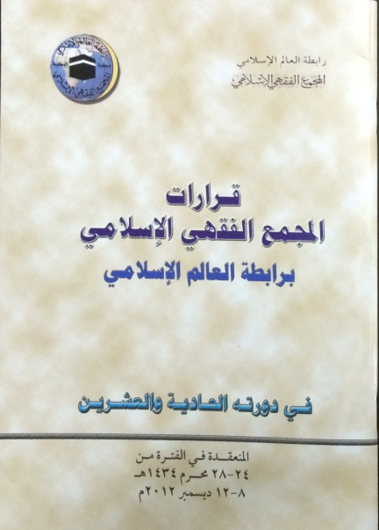
عقد المجمع الفقهي الإسلامي دورته الحادية والعشرين في مقر رابطة العالم الإسلامي بمكة المكرمة، في المدة من 24- 28 محرم 1434هـ، وأصدر عدة قرارات في قضايا تتعلق بالعبادات والأموال والطب والاجتماع والفلك، منها:

- زكاة الدائن للدين الاستثماري المؤجل:
أولاً: لا تجب الزكاة في الدين المؤجل غير المرجو سداده؛ لأي سبب كان، كالدين على المفلس أو المماطل أو الجاحد.
ثانياً: تجب الزكاة في الديون الاستثمارية المؤجلة المرجو سدادها، كل حول قمري، كالديون الحالة تماماً.
ثالثاً: يزكى أصل الدين الاستثماري المقسط مع ربح العام الذي تخرج فيه الزكاة دون أرباح الأعوام اللاحقة.
رابعاً: إذا كان الدين الاستثماري مؤجلاً لسنوات، ويستوفى كاملاً، فيجوز تأخير زكاته إلى حين قبضه، ويزكى للأعوام الماضية.

- «مدة انتظار المفقود»، وهو: «الذي انقطع خبره فلا تعلم عنه حياة ولا موت»، وتترتب على القول بحياته أو مماته آثار تتعلق بأسرته، وأمواله:
تبين للمجلس أن هذه المسألة اجتهادية لم يرد فيها نص خاص بها في الكتاب والسنة، وقد صحت فيها بعض الآثار عن الصحابة الكرام رضوان الله عليهم.
وبناءً على ذلك، وإعمالاً للمقاصد العامة للشريعة الإسلامية التي تحفظ الدين والنفس والعرض والنسب والمال، وقاعدة رفع الحرج، ودفع الضرر، والاحتياط في الأبضاع والأنساب؛ قرر المجمع ما يأتي:
أولاً: ينتظر في المفقود، فلا يحكم بموته حتى يثبت ما يؤكد حاله من موت أو حياة.
ويترك تحديد المدة التي تنتظر للمفقود للقاضي بحيث لا تقل عن سنة ولا تزيد على أربع سنوات من تاريخ فقده؛ ويستعين في ذلك بالوسائل المعاصرة في البحث والاتصال، ويراعي ظروف كل حالة وملابساتها، ويحكم بما يغلب على ظنه فيها.
ثانياً: بعد انتهاء المدة التي يقررها القاضي يحكم بوفاة المفقود، وتقسم أمواله، وتعتد زوجته، وتترتب آثار الوفاة المقررة شرعاً.
ثالثاً: للزوجة إذا تضررت من مدة انتظار زوجها المفقود أن ترفع أمرها للقاضي، للتفريق بينها وبين زوجها المفقود للضرر، وفق الشروط الشرعية لهذا النوع من التفريق.

- أكثر مدة الحمل
أولاً: لم يرد نص صريح من الكتاب والسنة يحدد أكثر مدة الحمل.
ثانياً: أكد الطب الحديث المتعلق بالحمل عبر التحاليل المخبرية، والتصوير بالموجات فوق الصوتية، وغيرهما، أنه لم يثبت أن واصل الحياة حمل داخل الرحم لأكثر من تسعة أشهر إلا لأسابيع قليلة، وأن ملايين المواليد الذين سجل تأريخ بدء حملهم ووقت ولادتهم، لم تسجل حالة واحدة دام حملها أكثر من ذلك.
وحيث إن الشريعة الإسلامية لا تتعارض مع ما ثبت من العلم.
فإن المجمع يقرر ما يلي:
أولاً: أكثر مدة الحمل سنة من تأريخ الفرقة بين الزوجين، لاستيعاب احتمال ما يقع من الخطأ في حساب الحمل.
ثانياً: أي ادعاء بحمل يزيد على السنة يحال إلى القاضي للبت فيه مستعيناً بلجنة شرعية طبية.

- حق الولي فيما يتعلق بمرض المولى عليه، من حيث حقه في الإذن بعلاجه، أو إجراء جراحة علاجية له، إن كان المولى عليه لا يستقل بأمر نفسه، أو كان في حالة يتعذر معها الحصول على إذنه.
وبعد الاستماع إلى الأبحاث المقدمة، والمداولات والمناقشات، واستصحاب الأصول الشرعية، والقواعد المرعية ومنها:
أولاً: أن الأصل عدم إجراء عمل طبي على بدن الإنسان إلا بعد الإذن فيه منه أو من وليه إذا أمكن حضوره، فإن لم يمكن انتقلت الولاية إلى من يليه.
ثانياً: أن الأصل أن الولي إنما يتصرف بما فيه المصلحة للمولى عليه.
وبناءً على ذلك قرر المجمع ما يلي:
أولاً: يجب على ولي المريض أن يأذن بالإجراء الطبي، إذا كان فيه مصلحة راجحة للمريض.
ثانياً: إذا كانت حالة المريض المولى عليه لا تحتمل التأخير، وكانت حياته في خطر، أو تفضي إلى تلف عضو من أعضائه، أو فوات منفعة هذا العضو، فلا يتوقف علاجه أو مداواته على إذنه، أو إذن الولي عليه.
ثالثاً: لا يجوز لولي المريض أن يأذن بعمل طبي، أو جراحي فيه ضررٌ على المريض المولى عليه، فإن أصر الولي على الإذن بما فيه ضرر للمولى عليه، أو امتنع عن الإذن بما فيه مصلحة راجحة انتقلت الولاية لمن بعده في ترتيب الأولياء.
رابعاً: الذي يقرر الحاجة إلى العلاج، أو الجراحة، أو عدمها للمريض، هي لجنة طبية متخصصة مأمونة.
وصلى الله على نبينا محمد وعلى آله و صحبه أجمعين

مؤتمر في كتاب

(مؤتمر في علوم القرآن)

عقدت مؤسسة البحوث والدراسات العلمية (مبدع) في فاس، بالتعاون مع الرابطة المحمدية للعلماء، ومعهد الدراسات المصطلحية، وبتنسيق مع جامعة محمد بن عبدالله، والهيئة العالمية للإعجاز العلمي في القرآن والسنة، أشغال المؤتمر العالمي الأول للباحثين في القرآن الكريم وعلومه من مختلف بلدان العالم، في موضوع "جهود الأمة في خدمة القرآن الكريم وعلومه" أيام 10 – 12 جمادى الأولى من عام 1432هـ، من أجل تدارس جهود الأمة في خدمة كتاب الله تعالى وعلومه، وصفًا، وتقويمًا، واستشرافًا، بمشاركة باحثين ومهتمين من جامعات القرآن الكريم وأقسامه وشعبه في الكليات ومراكز البحث المتخصصة في الدراسات القرآنية، والجمعيات العلمية المهتمة بالقرآن الكريم وعلومه من داخل المغرب وخارجه، وباحثين متخصصين من المجامع الفقهية واللغوية، إضافة إلى المؤسسات والمنظمات الدولية ذات الصلة بموضوع المؤتمر.
وقد صدر الأوراق المقدمة إلى المؤتمر في كتاب بعنوان:
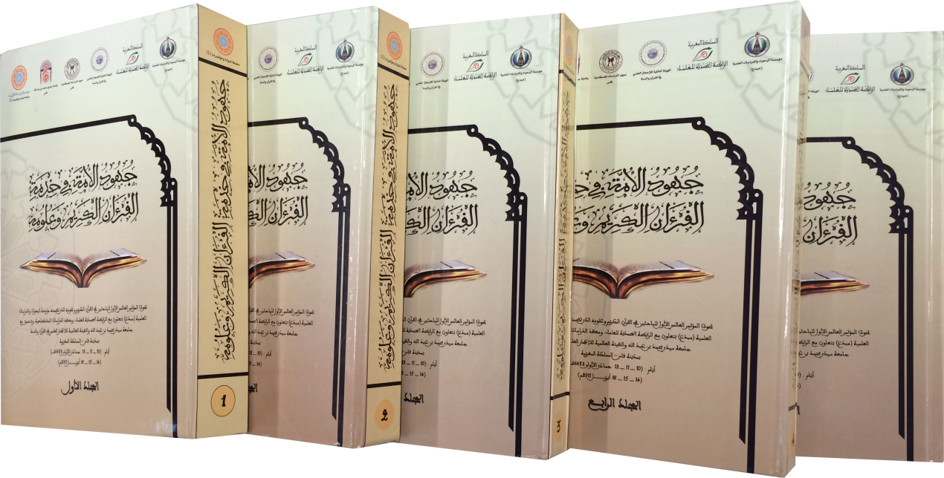
جهود الأمة في خدمة القرآن الكريم وعلومه/ تنظيم مركز الدراسات القرآنية في الرابطة المحمدية للعلماء بالتعاون مع مراكز أخرى.- الرباط: الرابطة، 1434هـ، 2 مج (2621 ص).

وانتظمت أبحاثه في خمسة محاور: جهود الأمة في حفظ القرآن الكريم، وفي تيسيره، وتفسيره، واستنباط الهدي منه، وبيان إعجازه البياني والتشريعي والعلمي.

وهذا بيان ببعض عناوين بحوث المؤتمر، وأسماء معدّيها:
- لغة القرآن الكريم/ محمد هيثم الخياط.
- جهود الأمة في رسم القرآن الكريم/ غانم قدوري الحمد.
- ضبط القرآن الكريم: نشأته وتطوره وعناية العلماء به/ سالم بن غرم الله الزهراني.
- جهود الأمة في تجويد القرآن الكريم/ محمد الطاهري الإدريسي.
- جهود الأمة في قراءات القرآن الكريم/ أحمد خالد شكري.
- جهود الأمة في تحفيظ القرآن الكريم/ عبدالله البخاري.
- جهود الأمة في فهرسة القرآن الكريم/ عبدالله محمد الجيوسي.
- جهود الأمة في تسجيل القرآن الكريم ودوره في الدعوة إلى الله/ حمود بن جابر الحارثي.
- الجهود المبذولة في ترجمة معاني القرآن الكريم إلى اللغة الإنجليزية/ عبدالله عبدالرحمن الخطيب.
- نحو مشروع عالمي جامع لخدمة القرآن الكريم/ علي عمر بادحدح.
- جهود العلماء في غريب القرآن الكريم/ عبدالرحمن بن معاضة الشهري.
- جهود العلماء في خدمة المصطلح القرآني/ فريدة زمرد.
- التفسير النحوي للقرآن الكريم: تاريخه ومجالاته/ فريد بن عبدالعزيز الزامل.
- جهود الأمة في أصول تفسير القرآن الكريم/ مساعد بن سليمان الطيار.
- جهود الأمة في علوم القرآن في العصر الحديث/ محمد يوسف الشربجي.
- جهود الأمة في خدمة القرآن الكريم من خلال مفهوم السنن الإلهية في التاريخ والاجتماع البشريين/ الطيب الوزاني.
- جهود الأمة في أحكام القرآن الكريم/ محمد جميل مبارك.
- القواعد القرآنية في قراءة التأريخ والآثار/ عمر بن عبدالله المقبل.
- جهود الأمة في مقاصد القرآن الكريم/ أحمد الريسوني.
- مقاصد ختم آي القرآن الكريم بأسماء الله الحسنى/ جمال اسطيري.
- جهود العلماء في بيان إعجاز القرآن العظيم/ محمد موسى الشريف.
- إعجاز القرآن الكريم في مجالات العلوم الاجتماعية مع التطبيق على آيات تشريع الميراث/ رفعت السيد العوضي.
- جهود الأمة في الإعجاز البياني/ الحسين زروق.

ومؤتمر في الحديث

عقدت جمعية الحديث الشريف وإحياء التراث بالتعاون مع كلية الشريعة بالجامعة الأردنية مؤتمرًا بعنوان "الانتصار للصحيحين" بتاريخ 3 – 4 شعبان عام 1431 هـ، بمشاركة واسعة من العلماء والباحثين في العالم العربي، الذين حاولوا أن يضعوا المنهج العلمي في دراسة أحاديث الصحيحين، ومؤهلات من يتصدَّر لهذا العمل الجليل، وبيان منهج الشيخين في الانتقاء والتصحيح، ودفع شبه الطاعنين في بعض الأحاديث، وإظهار خصائص الصحيحين، وإبراز جهود الأمة قديمًا وحديثًا في خدمة أصحِّ الكتب بعد كتاب الله تعالى.
وقد صدرت بحوث منتقاة منها في كتاب يحمل عنوان:
بحوث مؤتمر الانتصار للصحيحين: نحو منهجية علمية للتعامل مع الصحيحين.- عمّان: دار الحامد، 1434هـ، مج1: 523 ص.
وقد رأيت الجزء الأول منه، وهذه عناوين بحوثه، وأسماء معدِّيها:
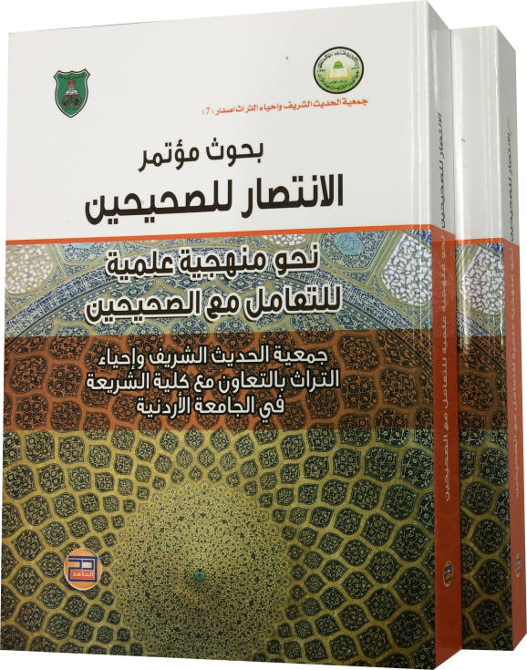
- جهود الإمامين الحافظ اليونيني (ت 701 هـ) والحافظ ابن حجر (ت 852 هـ) في تحقيق صحيح الإمام البخاري ودفع الشبهات عنه/ أبشر عوض إدريس.
- التناسب في صحيح الإمام البخاري: دراسة تأصيلية/ علي إبراهيم عجين.
- أثر الإمام الحاكم في كشف منهج الشيخين في تعليل الأحاديث (من خلال كتاب المستدرك)/ قاسم حاج امحمد.
- المنهجية المنضبطة في تعليل بعض أحاديث الصحيحين عند النقاد المتقدمين/ جميل بن فريد أبو سارة.
- مسوغات ترك الاحتجاج بأحاديث الصحيحين عند الأصوليين ومخالفة المحدِّثين لها/ أشرف محمود بني كنانة.
- المنطلقات الفكرية والعقدية لدى الحداثيين للطعن في مصادر الدين/ أنس سليمان المصري النابلسي.
- شروط الناقد لأحاديث الصحيحين/ ياسر الشمالي.
- دعوى تعارض الآيات القرآنية مع أحاديث الصحيحين التي تفسرها/ علي صالح الخطيب.
- مسالك الفكر العقلي المعاصر للطعن في الصحيحين/ خالد بن عبدالعزيز أبا الخيل.
- منهج الإمام البخاري في مختلف الحديث وأثره في فهم الحديث النبوي/ متعب بن سالم الخمشي.
- دور النساء في العناية بالصحيحين رواية/ صفية بنت إدريس فلاتة.
- رواية الصحيحين لعمر السيدة عائشة عند زواجها بالنبي صلى الله عليه وسلم بين صدق الحقيقة وافتراء المشككين/ محمد رمضان أبو بكر.
- أسباب عدول الإمام البخاري عن التخريج للإمام جعفر الصادق في صحيحه/ أحمد صنوبر.

ومؤتمر في الفقه

عُقد مؤتمر "فقه الموازنات ودوره في الحياة المعاصرة" في رحاب جامعة أم القرى بمكة المكرمة، نظمته كلية الشريعة بها، وذلك لما لفقه الموازنات من أهمية بالغة في حلّ كثير من القضايا التي تعترض مسيرة الأمة المعاصرة، وقد تعقَّدت الأمور في مجالات الحياة المختلفة، وصحب ذلك اضطراب في الفتاوى والمواقف، والآراء والاتجاهات، وفقه الموازنات – بشروطه وضوابطه المعتبرة عند العلماء – يمثل المنهجية المنضبطة التي يُزال بها الإشكال، ويُدفع بها التعارض والاضطراب، وهو المدخل الحقيقي لفهم الأحكام المتعارضة في ضوء مقاصد الشريعة.
وقد تناولت أبحاث المؤتمر الأمور التالية:
- بيان حقيقة فقه الموازنات، وبداية نشأته مصطلحًا علميًا له دلالته المحددة، ومعناه المتعارف عليه عند علماء الشريعة.
- تقرير الأدلة الشرعية والأصول المرعية التي ينبني عليها فقه الموازنات، وتقوم عليها دعائمه، وتنبثق منها تطبيقاته الفقهية.
- إيضاح منهج السلف الصالح من الصحابة والتابعين، ومن سار على نهجهم من العلماء الربانيين، في العمل بفقه الموازنات عند تزاحم المصالح والمفاسد، وتمانع الخير والشر، وتقابل الحسنات والسيئات.
- وضع ضوابط ومعايير لفقه الموازنات تُعين المجتهدين المعاصرين عند التطبيق على تحقيق التوازن والاعتدال، والبعد عن البغي والاعتداء.
- دراسة عدد من القضايا في جوانب مختلفة من الحياة المعاصرة، ومناقشة وجهات نظر الفقهاء والباحثين المعاصرون فيها وأدلتهم، للوصول إلى رأي تسنده الحجج المعتبرة، وتؤيده البراهين الصحيحة.
- بيان التحديات والمعوقات التي تعترض فقه الموازنات، وطرح المقترحات والسبل التي ينهض بها هذا النوع من الفقه، ويؤدي دوره المنشود، ويؤتي ثمره وينعه المحمود.

وقد صدرت هذه الأبحاث في كتاب يحمل عنوان:
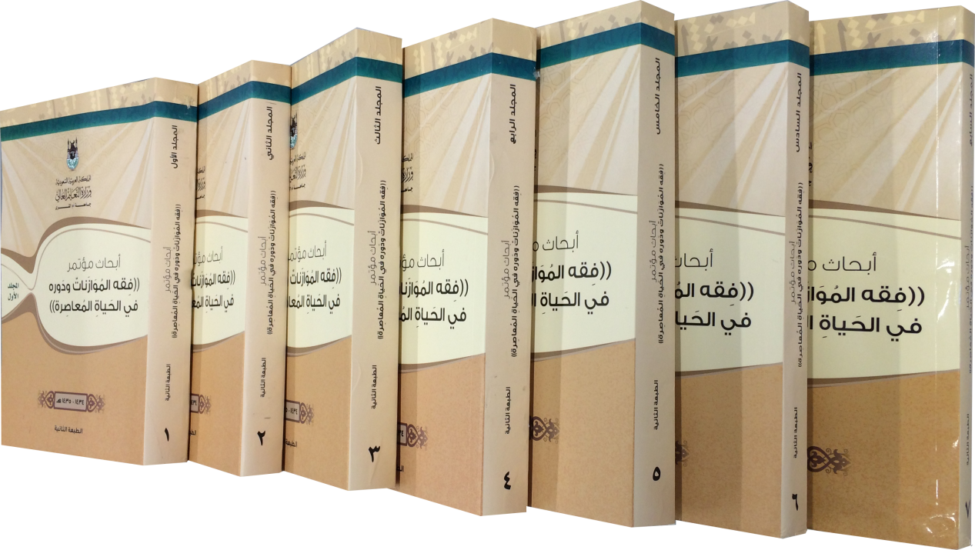
أبحاث مؤتمر فقه الموازنات ودوره في الحياة المعاصرة.- ط2.- مكة المكرمة: جامعة أم القرى، 1435هـ، 7 جـ (3104 ص).

وعناوين بعض هذه البحوث متشابهة، وربما اختلفت المعالجة، وقد بلغت (90) بحثًا، فمنها:

- تأصيل فقه الموازنات بين المصالح والمفاسد/ محمد عبدالسلام أبو خزيم.
- المقاطعة الاقتصادية بين موازنات المصلحة والمفسدة/ محمد مرسي محمد مرسي.
- الخطاب النبوي المتعلق بقضايا المرأة وتأويلاته بين التراثيين والحداثيين في ظل فقه الموازنات/ عقيلة حسين.
- أسس فقه الموازنات عند الإمام ابن قيم الجوزية/ قاسم عمر حاج امحمد.
- فقه الموازنات ودوره في قضايا المرأة المسلمة (عمل المرأة واختلاطها بالرجال نموذجًا)/ عماد عمر خلف الله أحمد.
- انخرام فقه الموازنات: أسبابه ومآلاته وسبل علاجه/ قطب الريسوني.
- ضوابط العمل بفقه الموازنات/ زياد بن عابد المشوخي.
- دور فقه الموازنات في النوازل المالية والطبية/ محمد علي طاهر.
- الموازنة بين المصالح ودورها في النوازل الطبية/ إسماعيل غازي مرحبا.
- مفهوم فقه الموازنات وأدلته الشرعية/ أسامة عبدالعليم الشيخ.
- دور فقه الموازنات في الحقوق السياسية للمرأة / عبدالحي القاسم عمر، الصادق أبو بكر بشر.
- اختلاف الفتوى باختلاف تعلق الحكم بالفرد وتعلقه بالأمة في ضوء فقه الموازنات تأصيلاً وتطبيقًا/ زينب عبدالسلام أبو الفضل.
- سبل النهوض بفقه الموازنات/ محمد إبراهيم الحفناوي.
- فقه الموازنات في الدعوة إلى الله تعالى / إبراهيم بن علي بن أحمد.
- التأصيل النبوي لفقه الموازنات/ محمد سيد أحمد شحاتة.
- التأصيل القرآني لمبدأ الموازنات/ عماد عيسى التميمي.
- الموازنة بين ضرورة الاحتساب ومراعاة حرمة الحياة الخاصة/ يوسف حسين محمد البشير.
- فقه الموازنات ودوره في تحقيق وحدة الأمة/ عبدالقادر بن ياسين الخطيب.
- حقيقة المصلحة وضوابطها وأثر ذلك في فقه الموازنات/ محمد بن حسين الجيزاني.
- دور فقه الموازنات في تمثيل الصحابة في وسائل الإعلام/ نجاح عثمان أبو العينين.
- التدرج في تطبيق الأحكام في ضوء الموازنات الشرعية/ الذوادي قوميدي.
- دور فقه الموازنات في مشاركة العلماء والدعاة في القنوات الفضائية/ فادي سعود الجبور.
- المناظرة الإعلامية لأهل الباطل من منظور قواعد فقه الموازنات/ محمد رشيد علي بوغزالة.
- تفعيل عمر بن عبدالعزيز لفقه الموازنات/ عطية مختار حسين.
- فقه الموازنات وأثره على اعتبار الحاجة في المعاملات المصرفية/ إنس سليمان إغبارية.
- مقتضيات العصر وأثرها في فقه الموازنات/ عبدالرحمن الكيلاني.

ومؤتمر في اللغة العربية
عقد مركز اللغات في الجامعة الأردنية مؤتمره الأول في موضوع "الأنساق اللغوية والسياقات الثقافية في تعليم اللغة العربية" في عمّان بتاريخ 22 – 24 جمادى الآخرة من عام 1435هـ (22 – 24 نيسان عام 2014 م)، وتمحورت أهدافه حول:
- البحث في وضع تعليم اللغة العربية لأبنائها ولغيرهم في ظل المعطيات المعاصرة.
- البحث في المشكلات العامة التي تواجه الطلبة العرب أثناء تعلمهم اللغة العربية.
- البحث في المشكلات الخاصة التي تواجه الطلبة الناطقين بغير العربية لدى تعلمها.
- تقديم حلول ناجعة للمشكلات، واقتراح أساليب جديدة في التدريس من خلال استخدام وسائل الاتصال الحديثة والتقنية.
- التنبيه على دور الإعلام الحساس في تعليم العربية.
- تسليط الضوء على العامية، والبحث في إمكانية تعليمها للناطقين بغير العربية، والسبيل إلى ذلك.
- دراسة واقع المناهج المعدَّة لتعليم العربية.
- بيان خصائص العربية في تعليمها للناطقين بها وبغيرها.

وقد انتقيت بحوث المؤتمر من بين أكثر من (200) بحث قدِّم له، وصدرت في كتاب بعنوان:
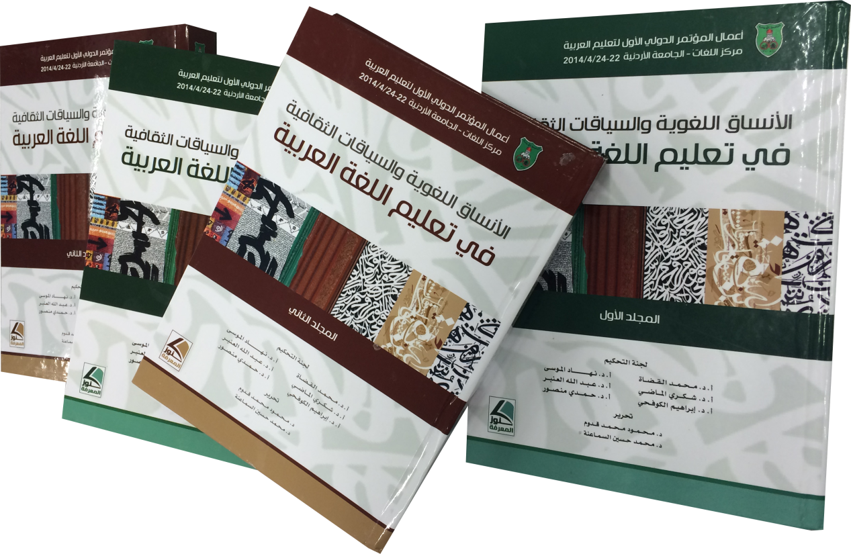
الأنساق اللغوية والسياقات الثقافية في تعليم اللغة العربية/ تنظيم مركز اللغات، الجامعة الأردنية ؛ تحرير محمود محمد قدوم، محمد السماعنة.- عمّان: الجامعة الأردنية، مركز اللغات: دار كنوز المعرفة، 1435 هـ، 2 مج (972 ص).

وهذه هي عناوين البحوث المنشورة في الكتاب، مع أسماء معديها:
- الصعوبات التي تواجه الناطقين بغيرها في مهارة الكلام من استعمال اللغة الوسيطة في التدريس/ أبو ياسر مبورالي كامي (كينيا).
- المرتكزات اللسانية لتعليمية اللغات لغير الناطقين بها: مقاربة لسانية تطبيقية تقابلية نصية/ أحمد حساني.
- أثر تداخل اللغة الأم في تعليم اللغة الأجنبية/ أسامة يوسف شهاب.
- تعليم البلاغة للناطقين بغير العربية باستخدام الوسائط المتعددة في إطار اللسانيات التداولية/ علي يحيى نصر عبدالرحيم.
- العربية بين الفصحى والعامية في ضوء كتاب "أباطيل وأسمار"/ بسمة أحمد صدقي الدجاني.
- اختراق الحواجز: ترقيم المعجم العربي – الإنجليزي الحاسوبي/ بنجامين وهبة الله حافظ.
- محورية الصرف العربي لتعليمية اللغة العربية للناطقين بغيرها: دراسة ميدانية بمساعدة التقنيات المعاصرة/ جميلة غريِّب.
- إسهام الكلية الشرقية بجامعة بنجاب في نشر اللغة العربية/ الحافظ عبدالقدير.
- أساليب تعليم اللغة العربية للناطقين بغيرها: أسلوب الحوار نموذجًا/ حامد أدينوي جمعة، عز الدين أديتنجي.
- صعوبات تعليم اللغة العربية للناطقين بغيرها: التجربة الباكستانية/ حامد أشرف همداني.
- الكلمات الشائعة لدى الدارسين المتقدمين من الناطقين بغير اللغة العربية: دراسة وصفية تحليلية/ حسلينا حسان، أحمد راغب أحمد، نور عاشقين ياشيم.
- مدى تطبيق مهارات فهم المقروء في اختبارات القراءة في النص الأدبي والوظيفي في المرحلة الابتدائية/ حسين حمزة.
- اللغة العربية بين الأصالة والحداثة/ حنان سعادات عودة.
- المفردات والتراكيب اللغوية عبر المستويات اللغوية لدارسي العربية في ضوء الإطار المرجعي الأوروبي المشترك للغات/ خالد حسين أبو عمشة.
- التعليم القائم على المحتوى في تعليم اللغة العربية للناطقين بغيرها: تجربة برنامج مدلبري في الأردن/ ختام الوزان، نادية العساف.
- كتاب العامية الفلسطينية للناطقين بغير العربية: المحتوى وآلية التأليف/ رائد عبدالرحيم.
- الأشكال الأسلوبية للجملة العربية باتجاه تيسير النحو العربي/ سعيد بن بخيت مستهيل.
- الأصل والجذور وما وراءهما، أو كيف تساهم اللسانيات الحديثة في تدريس علوم الصوت والدلالة في المعجم العربي/ سلام دياب.
- تصميم برنامج مدقق صرفي لتطوير مهارة الكتابة لدى الطلبة الناطقين بغير العربية في الجامعة الإسلامية العالمية بماليزيا نموذجًا/ محمد صبري بن شهرير، أحمد راغب أحمد محمود، محمد فوزي يوسف.
- آليات الاتجاهات اللسانية في تعليم وتعلم اللغة العربية/ طارق ثابت.
- التداخل اللغوي وأثره في تعلم اللغة الأجنبية لغير الناطقين بها/ عاصم شحادة علي.
- أساليب التعليم النشط ودورها في تفعيل تعليمية اللغة العربية/ عامر رضا، كريبع نسيمة.
- التعامل مع ظاهرة الإقبال على اللغة العربية في البلاد الغربية: التحديات والآفاق: فرنسا نموذجًا/ محمد الغمقي.
- الطريقة الصرفية في تعليم المهارات اللغوية لغير الناطقين بالعربية/ عبدالحليم محمد، وان محمد وان سولونج.
- التعليم الإلكتروني ابتكار الحاضر وضرورة المستقبل: ماليزيا نموذجًا: دراسة وصفية تجريبية في أثر التعليم الإلكتروني على تعلم اللغة العربية لغير الناطقين بها/ عبدالرحمن إبراهيم سليمان.
- تعليم النحو العربي في ضوء الفكر اللساني المعاصر/ عبدالعليم بوفاتح.
ندوة في كتاب
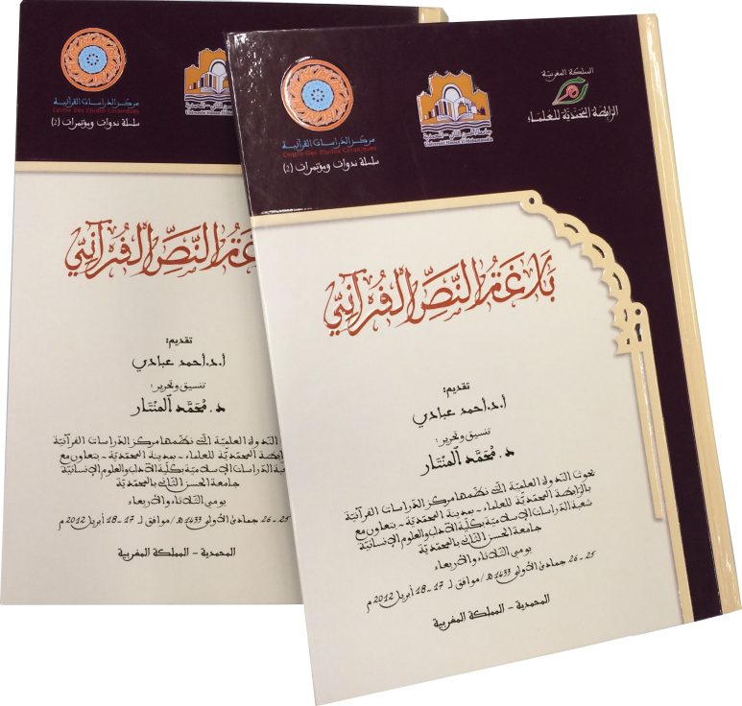

نظم مركز الدراسات القرآنية التابع للرابطة المحمدية للعلماء بالرباط، وشعبة الدراسات الإسلامية في كلية الآداب والعلوم الإنسانية التابعة لجامعة الحسن الثاني بمدينة المحمدية، نظمتا ندوة تحت عنوان "بلاغة النص القرآني" في شهر جمادى الآخرة من عام 1433هـ، وجمعت أبحاثها وصدرت في كتاب بعنوان:

بلاغة النص القرآني/ تنسيق و تحرير محمد المنتار ؛ تقديم أحمد عبادي.- الرباط: الرابطة المحمدية للعلماء، 1435هـ، 439 ص.

وهذا بيان ببحوث الندوة، ويتبع كل بحث اسم الباحث:
- البلاغة والتفسير: مقدمة منهجية/ عبدالجليل هنوش.
- آليات منهجية لاستثمار الدرس البلاغي في تحليل الخطاب القرآني/ محمد إقبال عروي.
- انسجام النص القرآني وتماسك بنائه/ عبدالرحمن بودرع.
- المكون البياني في كتب التفسير بين مقتضى سؤال القراءة وواقع الدرس البلاغي/ عبدالله الرشدي.
- الدرس البلاغي عند المفسرين: أبو حيان الأندلسي أنموذجًا/ أحمد نصري.
- نماذج من التوجيه البلاغي للقراءات القرآنية/ عبدالعزيز كارتي.
- فعالية الدرس البلاغي في تفسير القرآن الكريم/ عبدالله بن رقية.
- اللغة ومقتضياتها الترجيحية لدى مدرسة التفسير بالأندلس/ رشيد العلمي.
- مآخذ البيان في فهم القرآن الكريم/ عبدالكريم محمد الواطي.
- دلالات الألفاظ وسرّ الكلمة في القرآن الكريم: (دمدم) نموذجًا.
- الترادف في القرآن الكريم بين منهجية القرآن المعرفية ودعاوى القراءات المعاصرة/ فاطمة الزهراء الناصري.
- الإشكال الدلالي للنص القرآني: قراءة منهجية/ مولاي المصطفى الهند.

بحوث فقهية

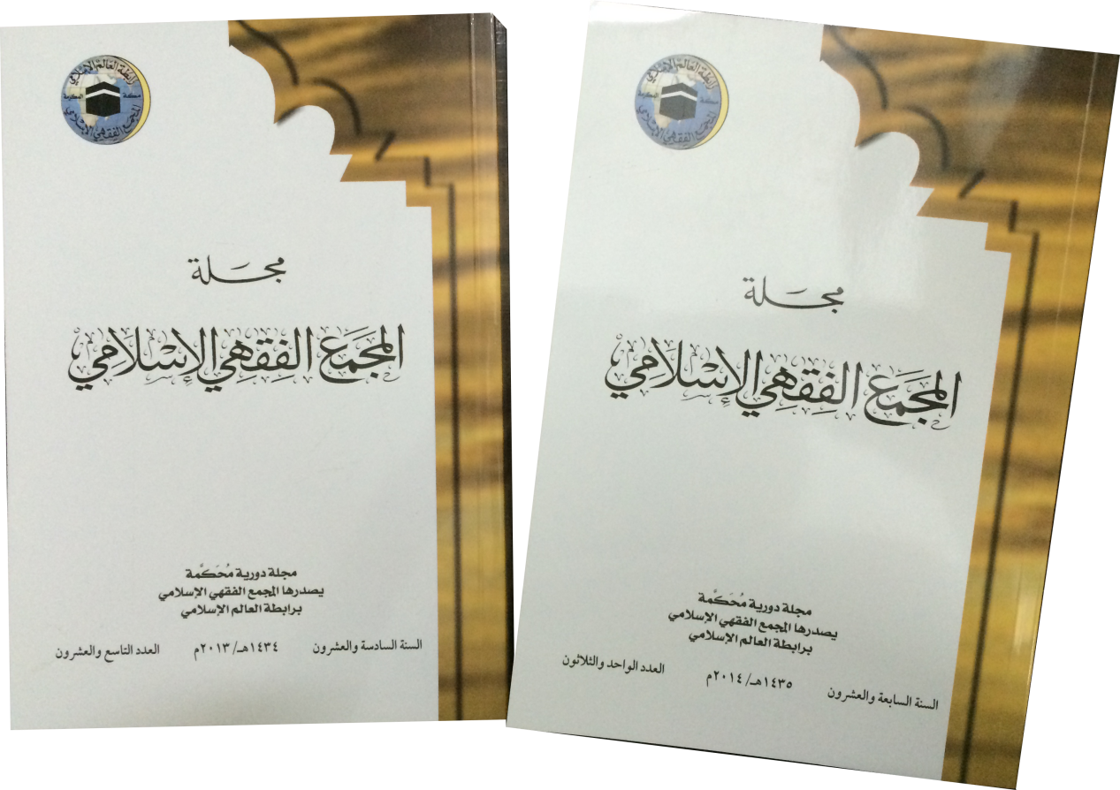
"مجلة المجمع الفقي الإسلامي" يصدرها المجمع الفقهي الإسلامي برابطة العالم الإسلامي منذ (27) عامًا، وفيها بحوث قيمة محكَّمة، عالية القدر، وهذا بيان ببحوث ثلاثة أعداد منها، هي: (29) و (30) و (31) للعامين 1434 و 1435 هـ:
العدد 29 (1434 هـ):
- فتاوى الفضائيات (الضوابط والآثار)/ للدكتور سعد بن عبد الله البريك.
- أسباب تغير الفتوى وضوابطها/ للدكتور جبريل بن محمد البصيلي.
- الأقليات المسلمة وتغير الفتوى/ للدكتور عبد الله محمد الجبوري.
- أثر الحسابات الفلكية في ثبوت الشهر/ للدكتور قيس بن محمد آل الشيخ مبارك.
- تفسير الآيات القرآنية ذات الصلة بالحساب الفلكي وموقف علماء الشرع والحساب من إثبات الشهور القمرية به/ للشيخ أحمد المرابط بن الشيخ محمد الشنقيطي.
- إخبار الطبيب أحد الزوجين بنتائج الفحوص الطبية للآخر (رؤية شرعية)/ للدكتور خالد بن عبد الله المصلح.

العدد 30 (1435 هـ):

- الفتوى وتأكيد الثوابت الشرعية/ للدكتور خالد بن عبد الله بن علي المزيني.
- حكم ترائي الهلال والآليات المطلوبة في ترائيه/ للأستاذ الدكتور عبد الله الزبير بن عبر الرحمن الصالح.
- قبول الشهادة بالرؤية وموانعها/ للأستاذ الدكتور محمد جبر الألفي.
- موقف المستفتي من اختلاف المفتين/ للدكتور عبد الوهاب الأحمدي.
- أكثر مدة الحمل/ للدكتور إبراهيم بن ناصر البشر.
- اتصال الصفوف في المسجد الحرام وخارجه/ للدكتور غازي بن سعيد بن حمود المطرفي.
العدد 31 (1435 هـ):

- التوأم المتلاصق (السيامي)/ للدكتور سعد بن ناصر الشثري.
- زكاة الدَّين المؤجل في المعاملات المالية المعاصرة/ للأستاذ الدكتور فهد بن عبدالرحمن اليحيى.
- التعويض المادي عن الضرر الأدبي الناتج عن الجناية أو الشكوى الكيدية/ للدكتور محمد سنان الجلال.
- تسعير الدواء من منظور فقهي/ للدكتور محمد بن عبدالله بن عابد الصواط.
- الأحكام الفقهية التي علَّقها الشارع على غروب الشمس/ للدكتور غازي بن سعيد بن حمود المطرفي.
- حقوق المحضون: دراسة حديثية فقهية تطبيقية في المحاكم السعودية/ للدكتورة نوال بنت عبدالعزيز العيد.

موسوعات إسلامية

من الموسوعات الإسلامية التي أصدرها المجلس الأعلى للشؤون الإسلامية التابع لوزارة الأوقاف بمصر، وقد أشير إلى بعضها من قبل:

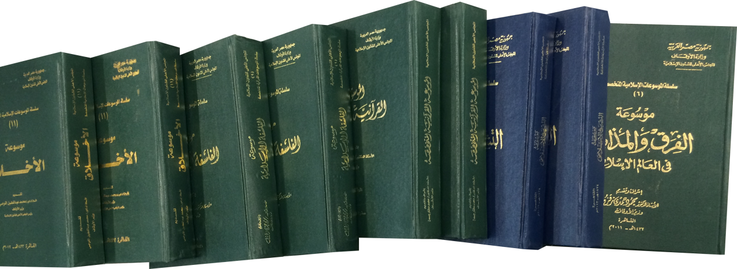
الموسوعة القرآنية المتخصصة/ إشراف وتقديم محمد مختار جمعة.- ط3.- القاهرة: وزارة الأوقاف، المجلس الأعلى للشؤون الإسلامية، 1435هـ، 902 ص.

احتوت هذه الموسوعة على (15) مدخلاً، تحت كل منها العديد من الموضوعات، التي شملت الكثير مما يتعلق بالقرآن الكريم، أبرزها علوم القرآن، ثم موضوعات أخرى، مثل: الإنسان في القرآن، السنن الإلهية في القرآن، المبادئ العامة والقيم في القرآن، الإعجاز العلمي والبياني...
وقد اشترك في وضعها أساتذة وعلماء متخصصون، ممن أمضوا الشطر الأكبر من حياتهم في خدمة القرآن الكريم.. كل في مجاله.

موسوعة التشريع الإسلامي/ تقديم صلاح الدين سلطان.- ط2، 1434هـ، 734 ص (سلسلة الموسوعات الاسلامية المتخصصة؛ 5).

عولج في هذه الموسوعة في صورة مقالات مطوَّلة مستفيضة (27) موضوعًا، كلها تتعلق بالتشريع الإسلامي، بدئ فيها بأدب الاختلاف في الفقه الإسلامي، ثم أسباب اختلاف الفقهاء، ثم أصول المذاهب الفقهية، فأعلام التشريع، وتاريخ التشريع: مراحله وتدوينه، ومنها تجديد الفقه، التقنين، التوثيق والوثائق والشروط، جغرافية المذاهب، السياسة الشرعية، علم النوازل، القطعي والظني في أدلة الأحكام الفقهية، القواعد الفقهية، الكتب المعتمدة في المذاهب الفقهية، المذاهب الفقهية في الإسلام، مصادر الفقه الإسلامي، مقاصد الشريعة الإسلامية، مناهج تدريس الفقه..

موسوعة الفرق والمذاهب في العالم الإسلامي/ إشراف وتقديم محمود حمدي زقزوق.- ط3، 1432 هـ، 886 ص(سلسلة الموسوعات الاسلامية المتخصصة؛ 6).

تتناول الموسوعة أهم الفرق والمذاهب التي ظهرت في العالم الإسلامي وانتسبت إلى الإسلام، منذ ظهوره وحتى العصر الحاضر، تعرضت لنشأتها وتطورها، وأبرز آرائها، واتجاهاتها الفكرية.
وتضمنت الحديث عن (47) فرقة، مرتبة على حروف الهجاء، من مثل: الإباضية، الأحباش، الهشمية، الحروفية، السلفية، الظاهرية، النجدات، النواصب، الوهابية، الواصلية، اليزيدية...

موسوعة الفلسفة الإسلامية/ إشراف وتقديم محمود حمدي زقزوق، 1431 هـ، 1054 ص. (سلسلة الموسوعات الاسلامية المتخصصة؛ 9).

اقتصر فيها على مصطلحات الفلسفة الإسلامية ذات المرجعية الإغريقية، ورتبت على حروف الهجاء، يسبقها مدخل عام حول مفهوم الفلسفة وتطور الفكر الفلسفي الإسلامي.
من مفردات هذه الموسوعة التي دُرست: الأبد، الاستحالة، الأسطقس، البسيط والمركب، الحركة والسكون، الدهر، العشق، القدر، اللامتناهي، المقولات العشر، نظرية الفيض، اليقين...

موسوعة الأخلاق/ تقديم محمد عبدالفضيل القوصي، 1433 هـ، 891 ص سلسلة الموسوعات الاسلامية المتخصصة؛ 11).

تقع الموسوعة فيما يزيد على (110) مادة (مصطلحات)، وتم تقسيمها على ثلاثة محاور رئيسة، هي: الأخلاق الإيجابية (الفضائل)، الأخلاق السلبية (الرذائل)، استعراض لسيرة بعض العلماء الذين تناولوا علم الأخلاق.
من مواد هذه الموسوعة: آداب المتعلم، الإخلاص، الالتزام، الأمل واليأس، التواضع، حسن الظن، الخير والشر، السخاء، الشجاعة، العجب والخيلاء، المداراة والمداهنة، البخل، التجسس، الظلم، الغيبة، الحكيم الترمذي، المحاسبي، ابن مسكويه..

نحو معجم تاريخي للغة العربية

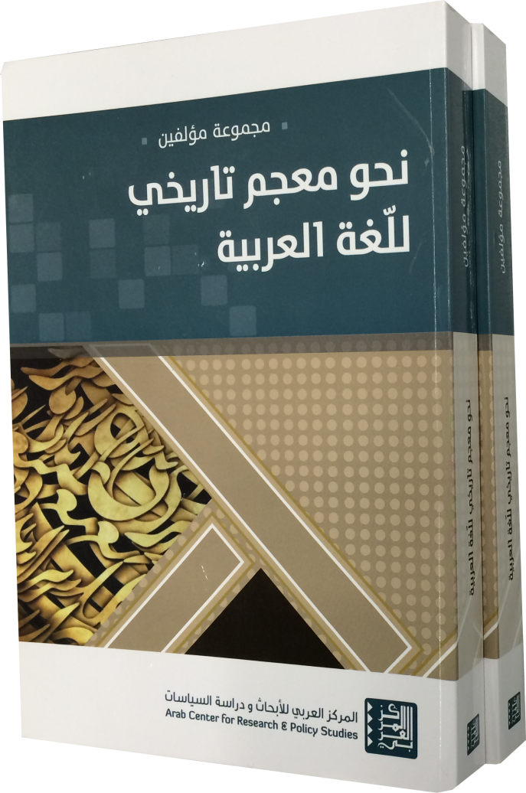
تعاني اللغة العربية قصورًا معجميًّا قياسًا على اللغات العالمية الحية، كالإنجليزية على سبيل المثال. وقد صدر كتاب يهتم بهذه القضية، ويرصد محاولة إنجاز معجم لغوي عربي تاريخي، لتتمكن الأمة من فهم لغتها في تطوراتها الدلالية، مع توفير عدد من المعاجم الفرعية التي تفتقر إليها المكتبة العربية، كمعجم شامل لألفاظ الحضارة (الصناعات والحرف والعمارة)، ومعاجم مصطلحات العلوم (المعجم التاريخي للمصطلحات الطبية والفيزيائية والفلكية والرياضية والجغرافية والفلسفية والشرعية النحوية والبلاغية)، ومعجم شامل للغة العربية المعاصرة، والمعاجم اللغوية التعليمية، وغيرها. وينبغي استثمار البرامج الحاسوبية الخادمة للمشروع، لتطوير المعالجة الآلية للغة العربية.
وقد سعى "المركز العربي للأبحاث ودراسة السياسات" لإطلاق مشروع "المعجم التاريخي للغة العربية"، استهلَّها بعقد ندوة الخبراء الأولى عام 1433 هـ، التي شاركت فيها نخبة مميزة من اللغويين والحاسوبيين العرب، علاوة على ممثلي المنظمات الإقليمية والمؤسسات الأكاديمية والبحثية المعنية بالموضوع، لتقيم خطة لإنجاز هذا المعجم.
وكان الاجتماع الثاني لندوة الخبراء يومي 24 و 25 صفر من عام 1434هـ (6 و 7 كانون الثاني 2013 م)لتحديد مادة المعجم، والمعلومات المضمنة في مداخله المعجمية، وعناصر الجذاذة الإلكترونية، وأوجه تنسيق العمل بين اللغويين والحاسوبيين.
والاجتماع الثالث للندوة كان في العام نفسه (10 آذار) لاستكمال التخطيط للمشروع ولمراحل تنفيذه ولهيكلته الإدارية، وعرض بعض النماذج التطبيقية لمداخله.
وقد صدر كتاب يجمع أوراق الندوة الأولى، وهو بعنوان:

نحو معجم تاريخي للغة العربية/ مجموعة مؤلفين؛ تقديم عزمي بشارة.- الدوحة: المركز العربي للأبحاث ودراسة السياسات، 1435هـ، 439 ص.

وهذا بيان بموضوعاتها، مع أسماء مقدميها:

- الإطار التصوري والمنهجي لمشروع المعجم التاريخي للغة العربية/ عز الدين البوشيخي، رشيد بلحبيب، محمد العبيدي.
- نحو خطة لإنجاز القاموس العربي التاريخي في ضوء التجربة الفرنسية/ عبدالعلي الودغيري.
- منهج أوغست فيشر في المعجم التاريخي/ عبدالعزيز الحميد.
- التلازم الدلالي والترسيس/ عبدالرزاق بنور.
- المدخل المعجمي وتصميم الجذاذة/ بسام بركة.
- مدونة المعجم التاريخي للغة العربية/ حسن حمزة.
- المدونة اللغوية: دراسة مسحية/ عودة خليل أبو عودة.
- المدونات العربية المحوسبة: دراسة مسحية/ عبدالمجيد حمادو.
- نحو إطار عام لمدونة لغوية للمعجم التاريخي للغة العربية/ عبدالمحسن الثبيتي.
- نحو آلية لتطوير المدونات لتوليد جذاذات المعاجم العربية/ حامد السحلي.
- تقنيات الإفادة من المدونات المحوسبة في إنجاز المعجم التاريخي للغة العربية/ المعتز بالله السعيد طه.
- التصميم الحاسوبي للجذاذة والمدونة والمرصد/ عبدالحق لخواجة، عز الدين مزروعي، محمد رقاس، محمد ولد عبدالله ولد بباه.
- البرامج الحاسوبية المستخدمة في بناء المدونات المعجمية وتدبيرها: دراسة تقويمية/ (الأربعة السابقون).
صحح لغتك

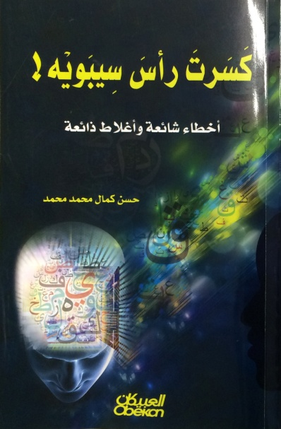
- الأَبْلَة شرحت الدرس. الصحيح: المعلمة "المدرِّسة" شرحت الدرس.
السبب: لأن الأبلة كلمة تركية معناها المعلمة أو المدرِّسة، وهي في اللغة العربية تدلُّ على الثقل والوخامة في الطعام.
- قرأ القرآن في مأتم الميت. الصحيح: قرأ قرآناً في مناحة الميت.
السبب: لأن المأتم اجتماع النسوة للموت.
- الأَتيكيت هي البطاقة التي تُلصَقُ بالشيء. الصحيح: اللصيقة هي البطاقة..
السبب: اسم فرنسي معرَّب.
- يمكن لنا بأن نقول. الصحيح: يمكن لنا أن نقول.
السبب: المصدر المؤول "أن نقول" في محل رفع فاعل للفعل "يمكن".
- أجرى استبيانًا طُلب منه. الصحيح: أجرى استبانًا أو "استبانة" طُلب منه.
السبب: لأن الفعل "استَبان" مصدره استِبان، أو استِبانة.
- أثداء جمع ثدي. الصحيح: أَثْدٍ، وثُدِيّ، وثِدِيّ، جموع ثَدي.
السبب: المعجمات.
- مجوهرات الأميرة ثمينة. الصحيح: جواهر الأميرة ثمينة.
السبب: لأن "جوهر" المفرد، جمعه جواهر.
- تحصَّل على ما يريد. الصحيح: حصل ما يريد.
السبب: لأن "تحصَّل" معناه تجمَّع وثبت.
- الحزبان دعيا الرئيس إلى الاستقالة. الصحيح: الحزبان دعَوا..
السبب: الفعل واوي "د ع و"، وليس يائيًّا "د ع ي".
- قرأت عن شتى المذاهب. الصحيح: قرأت عن مذاهب شتى.
السبب: "شتى" يجب أن تأتي في نهاية الجملة صفة للموصوف، أو نصبًا على الحالية.
- عنده ضغط في الدم. الصحيح: عند زيادة في ضغط الدم.
السبب: لأن كل إنسان عنده ضغط دم.
- اعتذر عن الحضور. الصحيح اعتذر عن عدم الحضور، أو اعتذر عن الغياب.
السبب: لأن الاعتذار يكون عن خطأ، والحضور ليس خطأ، وإنما الخطأ هو الغياب.
- هذا أمرٌ مُعِيب. الصحيح: هذا أمرٌ مَعِيب.
السبب: في اللغة العربية الفعل" عاب"، وليس فيها "أعاب"، ومن ثم اسم المفعول هو "مَعِيب".
- رجَحت كَفَّةُ الميزان. الصحيح: رجحت كِفَّةُ الميزان.
السبب: ذلك ما أقرَّته المعجمات.

(مختارات من كتاب: كسرتَ رأسَ سيبويه: أخطاء شائعة وأغلاط ذائعة/ حسن كمال محمد محمد)

غرَّة على طرَّة

قرأت في طرة ورقة العنوان من مخطوطة "تحصيل الأنس لزائر القدس" لمؤلفه العلامة جمال الدين عبدالله بن يوسف بن هشام الأنصاري (ت 761 هـ) نسخة مكتبة محافظة الإسكندرية:

- رأيت بخط المؤلف ما صورته:
سُئلتُ عن شخصين قال أحدهما في دعائه: الله ارؤفْ بنا، بضمِّ الهمزة، فردَّ عليه الآخر فقال: الصواب: ارأَفْ، بالفتح. أيهما المصيب؟
فكتبتُ ما معناه: الداعي مصيبٌ في الضمّ، والرادُّ مصيبٌ فيما ذكره من الفتح، مخطئ في تخطئة الداعي.
وذلك لأنه يقال: رَؤُفَ يَرْؤُفُ، بالضمِّ فيهما.
ورأَفَ يَرأَفُ، بالفتحِ فيهما، رأْفةً ورأَفةً فيهما.
ورَئفَ، بالكسر، يرأفُ، بالفتح، رأَفًا، مثل فَرَحًا.
وعلى هذا (فَارؤُفْ)بالضمِّ جائزٌ على اللغة الأولى، و(رأَف) بالفتح جائزٌ على المعنيين الأخريين.

- رأيت بخط المؤلف ما صورته:
لبعضهم، لكني غيَّرتُ فيه ألفاظًا، فلهذا لم أنسبه:
أبيتُ أطلبُ أسبابَ السلوِّ فما ظفرتُ إلا ببيتٍ زادني وهنا
أشتاقكم كاشتياقِ الأرضِ وابلَها والأمِّ واحدَها والغائبِ الوطنا

- قال المسيحُ عليه السلام:
إنْ كنتَ تطلبُ من الدنيا ما يكفيك، فكلُّها لا يرضيك.

كتاب فريد في بابه
محنة الأديب/ لأبي علي الحسن بن أحمد الإستراباذي اللغوي النحوي (ق 4 هـ)؛ تحقيق أسامة محمد النعيمي.- بيروت: مؤسسة الرسالة، 1435هـ، 112 ص.
وصف المؤلف كتابه بقوله: هذا كتاب يتضمن مسائل من معاني القرآن، ونخبًا من غريب الحديث، وشيئًا من اللغة، و.. من النحو، وطرفًا من الأبنية، ونتفًا من الأمثال، وشعبة من الاشتقاق، ودررًا من معاني الشعر، وصدرًا من العروض، وفِقرًا من التصريف، ولُمعًا من القوافي، سمَّيناه "محنة الأديب" لأنه يُختبر بما فيه مدَّعو الأدب والمتبذِّخون بحفظ الأصول والكتب، ليتميَّز المقدَّم في العلم من المؤخَّر، ويظهر فضل المبرَّز..
من تحلَّى بغير ما هو فيه فضحته شواهد الامتحانِ
مثاله من ص 53:
ما تصغير الظرفاء والعلماء والأذلة؟
الجواب: تصغيرها: ظُرَيِّفون، وتصغير العلماء: عُوَيلِمون، وتصغير الأذلَّة: ذُلَيِّلون.
وكل جمع سُئلتَ عن تصغيره، فإن كان أدنى العدد صغرته على افظه، وإلا رجعتَ إلى أدنى العدد...
وأذكر من بابه كتاب "حلية الفقهاء" للعلامة اللغوي أحمد بن فارس (395 هـ)..
وهذه كلمات منتقاة من الكتاب، قد يلزم استعمالها، وقد لا يكون هناك مثيل لمترادفاتها، وقد اوردها المؤلف لكون معانيها غامضة وغير معروفة، فمن ذلك:
الخُضارع: البخيل الذي يتسمَّح.
الساجون: الحديد اللين.
قصيدةٌ حذّاء: ليس فيها عيب.
الوضيمة: طعام المأتم.
النِّشفَة: الحجر الذي تُدلكُ به الأرجل في الحمّام.
وجد فلانٌ في بطنه وَقشًا: أي حركة من ريح أو غيرها.
الخالي: الرجل الذي لا زوج له.
المِقْنَب: الكساء الذي يُجعَل فيه الجراد.
وهذا الكتاب هو أول ما طبع لعالم نحوي، جديد على القارئ أيضًا.

مؤلِّفة ومؤلَّفات

إلهام عبدالله باجنيد
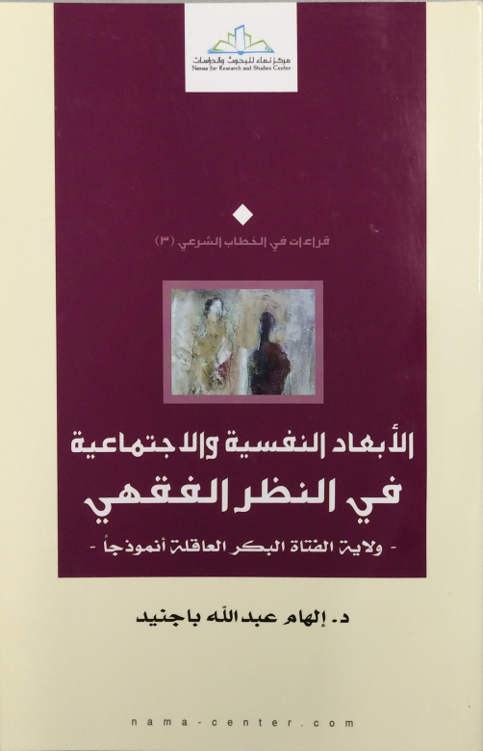
باحثة في الفقه الإسلامي.
حاصلة على الماجستير (1424 هـ)، ثم الدكتوراه، من قسم الفقه وأصوله بجامعة أم القرى في مكة المكرمة.
أستاذة مساعدة للفقه وأصوله بقسم الدراسات الإسلامية في جامعة الملك عبدالعزيز بجدة.
عضو مؤسس لجمعية (خُلق) للنهضة الأخلاقية.
ناشطة اجتماعية في مجال المرأة والطفل، ومهتمة بالشأن العام.
كاتبة في عدد من المجلات والصحف والمواقع الإلكترونية.
رسالتها في الماجستير: أثر العرف في الفرق ومتعلقاتها من أحكام فقه الأسرة: دراسة تطبيقية مقارنة.
وفي الدكتوراه: الابتهاج في شرح المنهاج/ علي بن عبدالكافي السبكي (ت 756 هـ) (دراسة وتحقيق جزء منه).
وصدر لها كتاب: الأبعاد النفسية والاجتماعية في النظر الفقهي: ولاية الفتاة البكر العاقلة أنموذجًا.
ومن بحوثها:
- موقف الشريعة الإسلامية من العمليات الجراحية التجميلية (نشر في مجلة البحوث الفقهية المعاصرة، محرم 1429 هـ).
- موت الدماغ بين الطب والشريعة.
- أطعمة الكتابيين غير المسلمين.
- أطعمة غير المسلمين من غير أهل الكتاب.

عظة من كتاب

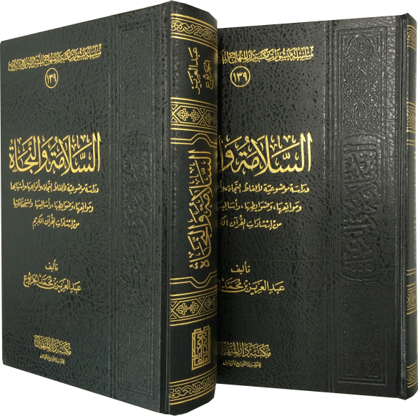
- باب المنجيات واسع، فهناك أعمال صالحة كثيرة تتحقق بها النجاة، كالتقوى، والشكر، والإخلاص، والاستغفار، والتوبة، والدعاء، والتوكل، والجهاد..
- هناك أنواع من عذاب الله يوقعها الله بالناس لإيقاظ قلوبهم، وتنبيههم إلى عذابه الأشدِّ لعلهم يرجعون، فيستيقظ بعض الناس، ويلج آخرون في طغيانهم.
- القلوب شديدة التقلب، والنجاة من تقلباتها المهلكة المتنوعة من أعظم ما ينبغي الحرص عليه، وتقلباتها تكون بأسباب الذنوب والمخالفات التي قد تكون منسية، أو لم يؤبه بها.
- عدم تحقق النجاة لعبد قد يكون بسبب التقصير في أدائه ما عليه، أو بسبب الذنوب والمعاصي بأنواعها القلبية والظاهرة، والمخرجة من الملة وغير المخرجة.
- من موانع النجاة: الشرك والكفر، والمخالفات الشرعية، من مثل: الاستكبار في الأرض والاغترار بالقوة، الإسراف في المعاصي، ابتغاء الفرج من غير الله، استحباب العمى على الهدى، قسوة القلب والإصرار على الطغيان، نسيان الذكر والدار الآخرة.
- من ضوابط النجاة الصحيحة: النظر في عواقب الأشياء وعدم الاغترار ببداياتها، سلامة الغاية، صحة الوسيلة.
- من استحقاقات النجاة: الاعتراف بالفضل وعدم نسيان النعمة، حمد الله وشكره، التقوى والتوكل، الحذر من البغي.

(مقتطفات من كتاب: السلامة والنجاة/ عبدالعزيز بن محمد الجربوع)
كلمات من كتاب
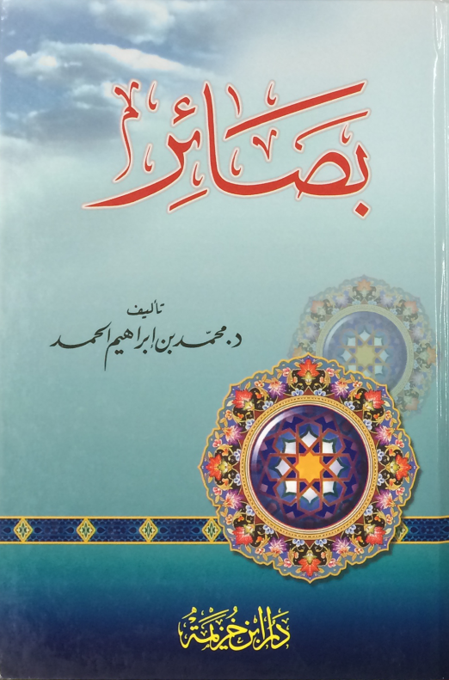
- امتلاكُ القلوب يكمن في قوة المنطق، لا بمنطق القوة.
- إذا كمل المخبر تخفَّفَ صاحبهُ من تكاليف المظهر.
- مِن أعجب ما مرَّ بي في سيرة ابن المبارك، أنه كان يفخِّم أصحابه، وبعض الناس تجالسه فترة طويلة ولا يكاد يعرف اسمك، أو يسأل عنه.
- رؤية بعض الناس تشعرك بالأمان.
- إذا قلَّت ثقتك بأكثر مَن حولك، فراجعْ نفسك.
- بعض الناس لا يخطر بباله أن يعتذر عن أيِّ خطأ، فلديه ألف مسوِّغ ومسوِّغ لتفادي الأعذار.
- الاعتذار عن الخطأ لا يُسقط المنزلة، إنما يسقطها المكابرة.
- إذا رأيت اثنين من الأقران يُثني بعضهم على بعض، ويعترف كلٌّ منهما لصاحبه بالفضل، أوشكت أن تقول: هما ملَكان في ثياب بشر.
- مادام أن معاصيك تقلقك فأنت على خير، والويل كل الويل من استمرائها والطمأنينة لها.
- هل يستطيع أحد أن يكتب عن أمه بعد موتها بغير دموعه؟
- يا ربّ، أمرتنا بالإحسان إلى الوالدين ولو كانا كافرين، فما عذرنا إذا كانا مسلمين مؤمنين صالحين؟!
- إذا خالفك الرأيَ أحد من الناس فليس بالضرورة أن يكون ذلك المخالف عدوًّا، أو متربِّصًا، أو حاسدًا.
وليس بالضرورة إذا انتقدتَ أحدًا من الناس أن تسعى إلى تجريحه، وإسقاطه والإساءة إليه، وتجريده من كل حسنة.
وليس بالضرورة إذا اختلفت مع أحد أن تعاديه وتدعو إلى عداوته وتشهَِّر به قدر ما تستطيع.
- ليس بالضرورة أنك إذا كرهتَ أحدًا أن تخبره بذلك، بحجة أنك صريح، بل الحكمة تقتضي أن تحتفظ بذلك لنفسك...
أما إذا أحببتَ أحدًا فإنه يحسن بك أن تخبره بذلك، فالحبُّ سعة، والكراهية ضيق..
- شعر:
لي صاحبٌ ليس يخلو
لسانهُ عن جراحِ
يجيدُ تمزيقَ عِرضي
على سبيلِ المزاحِ!

(مختارا من كتاب: بصائر/ محمد بن إبراهيم الحمد)

باختصار من كتاب
يذكر الأستاذ عز الدين بن زغيبة في كتابه "المقاصد العامة للشريعة الإسلامية":
- أن المقاصد العامة للتشريع هي من السعة والشمول ما يجعلها تستوعب جميع المصالح الإنسانية، الدنيوية والأخروية معًا، مهما امتدَّ بالناس الزمن، فهي ثابتة لا تتبدل، وإنما الذي يتبدل هو الحكم الفرعي الظني، ولا سيما الأحكام التي مبناها المصالح المرسلة، وأعراف الناس، ومن ثم فالمقاصد العامة هي المرجع الدائم لاستيفاء ما يتوقف عليه الاجتهاد والإفتاء والقضاء.
- وأن السماحة من أعظم الأوصاف للشريعة، وأن التيسير في أحكامها وتصرفاتها أمر مقطوع به..
- وأن المقاصد العامة للشريعة الإسلامية تعدّ المرجع الأساسي عند فقدان النص في المسائل والوقائع المستجدة، وعلى المجتهد والفقيه والقاضي اعتمادها في استنباط أحكامهم، شريطة أن تتفق تلك الأحكام مع روح التشريع وأهدافه العامة، وأحكامه الأساسية.
- وأن المقاصد الشرعية من وسائل الترجيح التي لا غنى للمجتهد عنها، فهو يحتاج إليها للخروج من التعارض الذي يقع بين الكليات والجزئيات في الفروع والأحكام، وذلك عند انعدام المرجحات النقلية الصريحة.

إفادة من كتاب
تمكّنُ الفقيهِ من القواعد الفقهية يجعله على اطلاع واسع على الفقه الإسلامي، ويسبر بذلك حقائق الفقه ومداركه وأسراره ومآخذه، ويمتلك ناصية مختلف الفروع والمسائل المتناثرة، وضوابط المسائل وفروقها، في مختلف أبواب الفقه، مما يكسبه ملكة فقهية تزيد من فهمه ومهارته في القياس والتخريج والاستنباط والتكييف والتوجيه.
والقواعد الفقهية أقسام:
- القواعد الكلية الأساسية: وهي أشهر القواعد المتداولة في هذا الفن، ولا تندرج تحت قاعدة أخرى فوقها، وإنما ترجع إلى دليل شرعي من القرآن أو السنة، وهي خمسة، منها: اليقين لا يزول بالشك.
- القواعد الفرعية التابعة: وهي متفرعة عن القواعد الأساسية الخمسة، مثل قاعدة: الأصل في الأمور العارضة العدم، وهي ترجع إلى قاعدة: اليقين لا يزول بالشك.
- القواعد الفرعية المستقلة: لا تنسب إلى القواعد الأساسية، بل تعتبر من قبيل القواعد الجزئية أو الفرعية المستقلة. مثل قاعدة: لا يُنسب إلى ساكت قول.
- القواعد المذهبية المتفق عليها: وهي محل اتفاق بين المذاهب الفقهية.
- القواعد المذهبية المختلف فيها: وهي محل اختلاف بين المذاهب الفقهية، حيث إن لكل مذهب صياغته المحكمة للقاعدة، وتطبيقاته الفرعية عليها، مثل قاعدة: الأصل في الأشياء الإباحة، عند الشافعية، والأصل في الأشياء التحريم، عند الحنفية..
- القواعد المتفق عليها داخل المذهب: يعني متفق عليها داخل المذهب الواحد، عدَّ السيوطي منها أربعين قاعدة، منها قاعدة: إذا اجتمع الحلال والحرام غلِّب الحرام.
- القواعد المختلف فيها داخل المذهب:... جمع السيوطي منها عشرين قاعدة، مثل: هل الإقالة فسخ أم بيع؟

(باختصار من كتاب: الوسيط في شرح القواعد الفقهية الكبرى وما يندرج تحتها من قواعد فقهية صغرى/ أحسن لحساسنة).

فتوى من كتاب
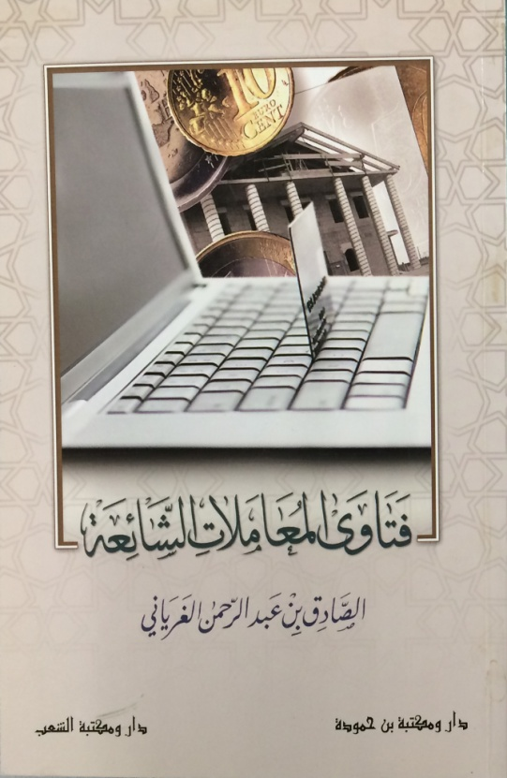
- سئل الشيخ الصادق بن عبدالرحمن الغرياني:
هل يجوز للمسلم أن يؤجِّر نفسه في خدمة كافر؟
فأجاب: يحرم على المسلم أن يؤجِّر نفسه في خدمة كافر بحيث يكون تحت يده، خادمًا له في بيته، وكإجارة المرأة لترضع له ولده؛ لأن في ذلك إذلالاً للمسلم، قال الله تعالى: {وَلَن يَجْعَلَ اللّهُ لِلْكَافِرِينَ عَلَى الْمُؤْمِنِينَ سَبِيلاً } [سورة النساء: 141]، وتفسخ الإجارة إذا انعقدت، فإن وقعت ومضت كان للأجير أجرة مثله؛ لأنه عقد باطل.
ويحرم كذلك على المسلم أن يؤجِّر نفسه للكافر في عمل غير مشروع، كبيع الخمر والميتة وحملها، والقيام بالخنزير ورعيه؛ لأنه معصية، وتفسخ الإجارة إن اطلع عليها قبل العمل، فإن عمل الأجير وجب عليه أن يتصدق بالأجرة على المساكين.
ويجوز للمسلم الذي يعمل لنفسه، كخيّاط ونجّار، أن يعمل لغير المسلم، كأن يخيطَ له ويبني له.
وكذلك يجوز مع الكراهة أن يأخذ المسلم من الكافر عملاً يستقلُّ به عنه، كأن يأخذ منه مالاً يتاجر له فيه، أو سيارة يعمل عليها، أو يؤجر نفسه منه لعمل له، غير خدمته في ذاته، كأن يبيع له ويشتري؛ لأن عليًّا رضي الله عنه أجَّر نفسه من يهودي يسقي له كلَّ دلو بتمرة، وأخبر النبيَّ صلى الله عليه وسلم بذلك فلم ينكره.
أجاب عن هذا في 105 من الطبعة الثالثة من كتابه "فتاوى المعاملات الشائعة".

- كما سئل في ص 119 منه: هل يجوز للمسلم العمل في شركة مديرها المسؤول غير مسلم؟
فأجاب: يجوز بشرطين:
- ألاّ يكلَّف المسلم بعمل فيه معصية لله، كحمل الخمر وشرائه أو بيعه، أو يكلَّف بعقد عقود محرَّمة، كعقود الربا والغرر، وسائر العقود الفاسدة، التي لا يتورَّع عنها غير المسلمين.
- ألاّ يكلِّفه الكافر بخدمته الذاتية خارج العمل، كالخدمة في البيت والتنظيف وغير ذلك، لما في الخدمة الذاتية من إذلال الكافر للمسلم، ولا يجوز للمسلم أن يذلَّ نفسه لكافر. قال تعالى: {وَلَن يَجْعَلَ اللّهُ لِلْكَافِرِينَ عَلَى الْمُؤْمِنِينَ سَبِيلاً }.

نتيجة من كتاب
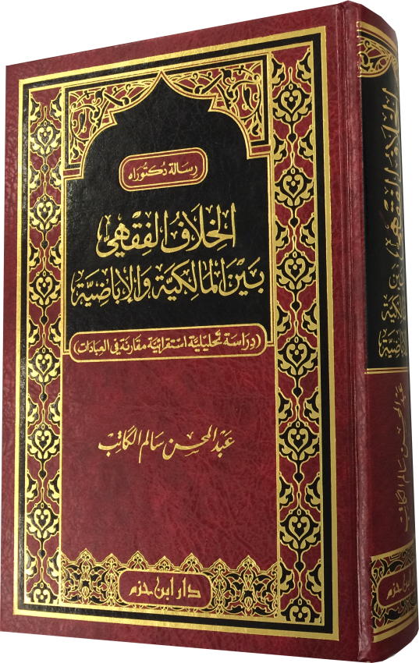
صدرت دراسة علمية بعنوان:
الخلاف الفقهي بين المالكية والإباضية: دراسة تحليلية استقرائية مقارنة في العبادات/ عبدالمحسن سالم الكاتب.- بيروت: دار ابن حزم، 1434هـ، 881 ص (أصله رسالة دكتوراه).

وقد خلص الكاتب في رسالته العلمية إلى تقارب مذهبي المالكية والإباضية فقهًا، وذلك لتقارب الأصول التي اعتمد عليها المذهبان، باستثناء عمل أهل المدينة، الذي لم يعتمده غير المالكية.
واتضح له بعد هذه الدراسة أن قول ابن رشيق القيرواني، من أن مذهب الإباضية الفقهي أقرب إلى مذاهب أهل السنة، قول صحيح. وأنه لم يجد من بين المسائل الخلافية مع المالكية ما خرج فيه الإباضية عن المذاهب الأربعة إلا مسائل قليلة معدودة.
قال: أهم المسائل التي خالف الإباضية فيها المذاهب الأربعة: القول بعدم جواز المسح على الخفين، تحريم المرأة على زوجها الذي جامعها قبل طهرها واغتسالها من الحيض، انهدام الصوم بالفطر (ومعناه قضاء كل الأيام التي سبقت يوم الفطر، إضافة إلى الكفارة)، القول بانتقاض الوضوء بالمعاصي كالنظر والكلام الفاحش ونحو ذلك، القول بانتقاض الوضوء من مسّ النجاسة الرطبة، أو اليابسة مع رطوبة اليد، القول بانتقاض الوضوء من مسّ الكافر باعتباره نجسًا حقيقة، القول ببطلان صيام من أصبح جنبًا ولو باحتلام، القول بندب صيام أيام معينة، كالخامس والعشرين من ذي القعدة وغيره.
والمالكية لم يعتدّوا بخلاف الإباضية، ولعل ذلك راجع إلى فتوى الإمام مالك بعدم جواز الصلاة خلف الإمام الإباضي.
قال المؤلف: سبب تشنيع المالكية على المذهب الإباضي راجع في الأساس إلى الخلاف العقدي لا الفقهي.
وقال: المذهب الإباضي وإن كان سابقًا للمذهب المالكي في النشوء والظهور، إلا أنه أقلّ أتباعًا وانتشارًا منه، ولعل مردَّ ذلك راجع إلى ظهور الدور السياسي بشكل كبير في المذهب الإباضي، بحيث كان يحتاج إلى دولة تعتمده وتنشره وتنافح عنه، ولم يُتَح له ذلك إلا في حدود ضيقة، باعتماد دولة عُمان له، وهي دولة قليلة السكان. وقد اندرست الدول التي اعتمدته في شمال إفريقيا.

فوائد لغوية
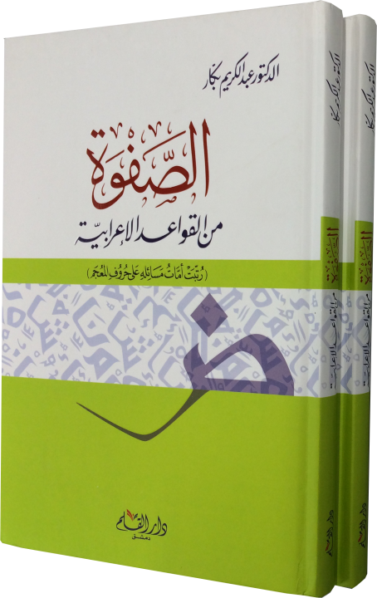
من القواعد الإعرابية:
- (إذْ) الفجائية لا يقع بعدها إلا الجمل الاسمية.
- (كيف) لا تقع فاعلاً ولا مبتدأً.
- لا يضاف اسم التفضيل إلا إلى ما كان من جنسه.
- ينبغي تقليل المضمرات في الإعراب ما أمكن.
- البدل لا يتقدَّم على النعت.
- توكيد الشيء لا يغير معناه.
- الجارُّ لا يدخل على الجارّ.
- إذا توقفت فائدة الكلام على الحال امتنع حذفها.
- أدوات الشرط لها الصدارة.
- لا يعود الضمير على غير الأقرب إلا بدليل.
- لا يحذف معطوف دون عاطفه.
- القرآن يُحمَل على أفصح اللغات.
- جواب القسم لا يكون إلا جملة.
- حذف جواب (لمّـا) كثير في كلام العرب.
- زيادة (ما) كثيرة في كلام العرب.
- النعت لا يتقدَّم على المنعوت.
- (هلاّ) لا يليها إلا الفعل.

قال في قاعدة "لا يضاف اسم التفضيل إلا إلى ما كان من جنسه": إذا أضيف اسم التفضيل وجب أن يكون المضاف إليه من جنسه، نحو: زيدٌ أحسنُ الرجال. ولا يُقال: علم الفقه أحسنُ الأموال، أو أحسنُ الأولاد.
وإذا جُرِّدَ اسم التفضيل من المفاضلة، وأصبح بمثابة اسم الفاعل، صحَّت إضافته إلى غير جنسه. وقد جوَّز ذلك مكيّ في قوله تعالى: {وَأَعْلَمُ مَا تُبْدُونَ وَمَا كُنتُمْ تَكْتُمُونَ} [سورة البقرة 33]، حيث قال: ويجوز أن يكون – أي: أعلم – اسمًا بمعنى عالم، فيكون (ما) في موضع خفض، بإضافة (أعلم) إليها، كما يضاف اسم الفاعل.

(الصفوة من القواعد الإعرابية/ عبدالكريم بكار)

فائدة طبية
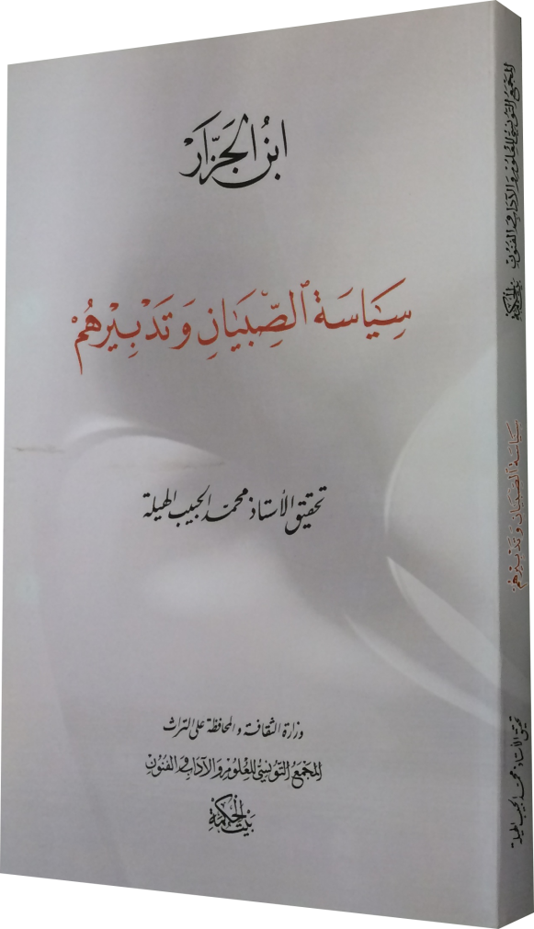
للطبيب أحمد بن إبراهيم بن الجزار (المتوفى نحو 369 هـ) كتاب في طبِّ الأطفال عنوانه "سياسة الأطفال وتدبيرهم"، ذكر فيه أنواع ما يتعرَّضون له من حوادث وأمراض، مع بيان علاجها.
من ذلك حديثه عن "بكاء الطفل" الذي يزعج الأمَّ والأسرة خاصة، فقال في ص 67:
ولا يمكَّنُ من البكاء الكثير، فإنه إذا كثر بكاؤه عرض له أبلمسيا (الصرع)، فيجب أن يُسكت... وبكلِّ شيء يُعلَم أنه يلهيه، ويحول بينه وبين البكاء:
مثلُ أن يُحملَ على الأيدي حملاً رقيقًا لينًا، ويحرَّك كذلك.
ويُرفعَ له بألحان وأصوات لذيذة، ويحرَّك بالغدوات بالحمل، ويحسَّنَ له النغم بالتبنين (الهدهدة)، وذلك أن الأصوات اللذيذة تُلحق النفسَ والطبيعةَ الالتذاذَ بها من غير تعب. من أجل ذلك صار الأطفال إنْ نغِّم لهم نُغُمٌ حسنةٌ يستلذونها سكنتْ طبائعهم وهدأت وناموا من قريب.
ويقرَّبُ أيضًا إلى الصبي ما قد اعتاده من الأشياء التي تُطريه وتُفرحه.
ويُجمَعُ بينه وبين من نشأ معه من الصبيان.
ويحذَّرُ سماع كل شيء له صوت، وكل وَجبةٍ رفيعة (سقوط الأشياء وصوتها المزعج).
وأن يُتَّقَى عليهم الجُهمُ من الوجوه التي تُفزعُ الصبيان، شبهُ البراقع والأشياء البشعة.

مجموع علمي

مجموع في الحديث الشريف
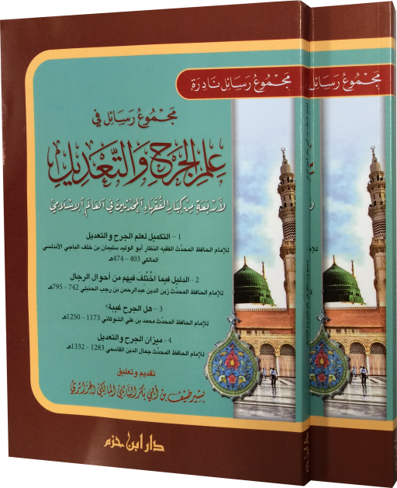
مجموع رسائل في علم الجرح والتعديل/ تقديم وتعليق بشير ضيف بن أبي بكر الجزائري.- بيروت: دار ابن حزم، 1435هـ، 191 ص.
ويتضمن:
- التكميل لعلم الجرح والتعديل/ أبو الوليد سليمان بن خلف الباجي (ت 474 هـ).
- الدليل فيما اختلف فيهم من أحوال الرجال/ زين الدين عبدالرحمن بن أحمد بن رجب الحنبلي (ت 795 هـ)
- هل الجرح غيبة؟/ محمد بن علي الشوكاني (ت 1250 هـ).
- ميزان الجرح والتعديل/ محمد جمال الدين القاسمي (ت 1332 هـ).

مجموع في العقيدة
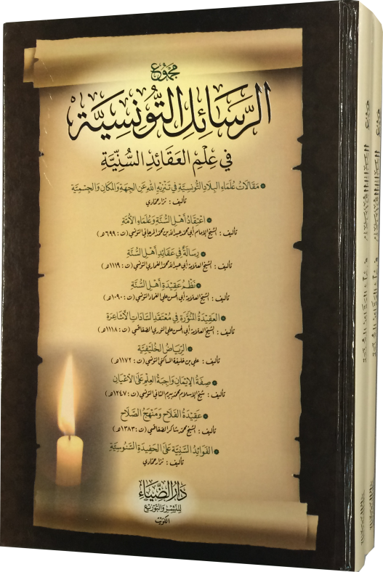
مجموع الرسائل التونسية في علم العقائد السنية/ باعتناء نزار حمادي.- حولي، الكويت: دار الضياء، 1435هـ، 258 ص.

يسبق الرسائل : مقالات علماء البلاد التونسية في تنزيه الله عن الجهة والمكان والجسمية/ نزار حمادي.
محتويات المجموع:

- اعتقاد أهل السنة وعلماء الأمة/ عبدالله بن محمد المرجاني (ت 699 هـ).
- رسالة في عقائد أهل السنة/ محمد بن أبي القاسم الغماري (ت 1119 هـ).
- نظم عقيدة أهل السنة/ علي الغماد (ت نحو 1090 هـ).
- العقيدة المنورة في معتقدات السادات الأشاعرة/ علي بن محمد الصفاقسي (ت 1118 هـ).
- الرياض الخليفية / علي بن خليفة المساكني (ت 1172 هـ).
- صفة الإيمان واجبة العلم على الأعيان/ محمد بن محمد بيرم الثاني (ت 1274 هـ).
- عقيدة الفلاح ومنهج الصلاح/ محمد شاكر الصفاقسي (ت 1383 هـ).
- الفوائد السنية على الحفيدة السنوسية/ نزار حمادي.

مجموع في الفقه

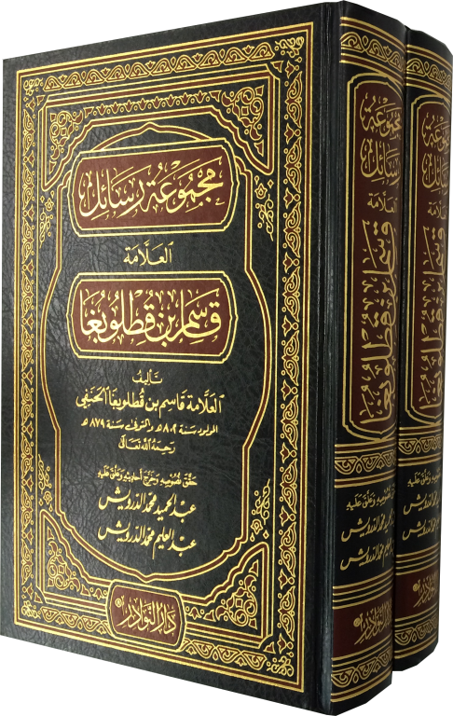
مجموعة رسائل العلامة قاسم بن قطلوبغا (ت 879 هـ)/ حقق نصوصه وخرج أحاديثه وعلق عليه عبدالحميد محمد الدرويش، عبدالعليم محمد الدرويش.- دمشق؛ بيروت: دار النوادر، 1434هـ، 750 ص.
تحتوي المجموعة على (25) رسالة ومسألة، وأُلحق بآخر المجموع: تعريف المسترشد في حكم الغراس في المسجد/ محمد بن محمد ابن أمير الحاج (ت 879 هـ).
وهذه عناوين رسائل ابن قطلوبغا رحمه الله كما وردت في الكتاب، وكلها في الفقه الحنفي:

- رفع الاشتباه عن مسائل المياه.
- رسالة فيها أجوبة عن بعض مسائل وقعت.
- النجدات ببيان السهو في السجدات.
- أحكام الفأرة إذا وقعت في الزيت ونحوه.
- أحكام الصلاة على الجنازة في المسجد.
- التراويح و الوتر.
- الفوائد الجُلَّة في مسألة اشتباه القبلة.
- أحكام القهقهة.
- الأصل في بيان الفصل والوصل.
- الأسوس في كيفية الجلوس.
- تحرير الأقوال في صوم الست من شوال.
- رسالة في قضاء القاضي.
- العِدَّة.
- مسألة في حطِّ الثمن والإبراء منه وصحة ذلك.
- من مسائل الشيوع.
- أحكام التزكية والشهادة.
- القول القائم في بيان تأثير حكم الحاكم.
- ما ينقض من القضاء.
- تحرير الأقوال في مسألة الاستبدال.
- مسألة في الوقف.
- صورة سؤالات و أجوبة عنها.
- مسألة تعليق الطلاق بالنكاح.
- مسألة في طلاق المريض زوجته.
- حفر المربعات.
- حكم الخلع وحكم الحنبلي فيه.

بحوث في كتاب
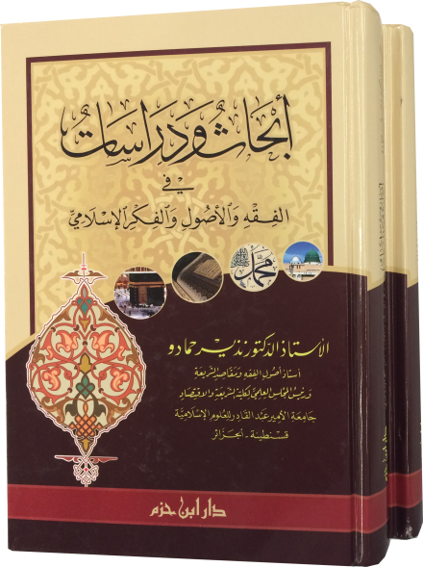
أبحاث ودراسات في الفقه والأصول والفكر الإسلامي/ نذير حمادو.- بيروت: دار ابن حزم، 1435هـ، 574 ص.

مجموعة من الأبحاث والدراسات في مجالات الفقه الإسلامي وأصول الفقه ومقاصد الشريعة والفكر الإسلامي المعاصر، شارك بها المؤلف في مؤتمرات دولية، وهو أستاذ أصول الفقه ورئيس المجلس العلمي بكلية الشريعة والاقتصاد في جامعة الأمير عبدالقادر للعلوم الإسلامية بقسنطينة في الجزائر. وهي هذه:
- رعاية التشريع الإسلامي للأسرة: دراسة فقهية اجتماعية.
- الطلاق بالثلاث في مجلس واحد: دراسة فقهية حديثية واجتماعية.
- الأسباب التي تؤدي إلى إساءة استعمال حق الطلاق: دراسة فقهية اجتماعية.
- أثر البصمة الوراثية في إثبات نسب الولد غير الشرعي: دراسة فقهية اجتماعية وأخلاقية.
- الاستثمار الزراعي من خلال السنة النبوية: دراسة فقهية حديثية تأصيلية.
- أسس وإجراءات تحصيل الزكاة: دراسة فقهية تأصيلية.
- آراء ابن خلدون في أصول الفقه من خلال المقدمة: دراسة تحليلية ونقدية.
- أهمية الاجتهاد في الشريعة الإسلامية وتحديات العصر.
- خصائص الشريعة الإسلامية وشهادات علماء الغرب لمكانة الشريعة الإسلامية.
- الاجتهاد بين النص الشرعي والواقع العملي.
- العقل مناط التكليف وكليّ من كليات الشريعة.
- فهم النصوص النبوية في ضوء مقاصد الشريعة الإسلامية.
- التسامح الديني في الإسلام.
- الأسس الفكرية المؤثرة في عقل الطفل.
- حماية البيئة من خلال القواعد الفقهية والمقاصد الشرعية.

* * *
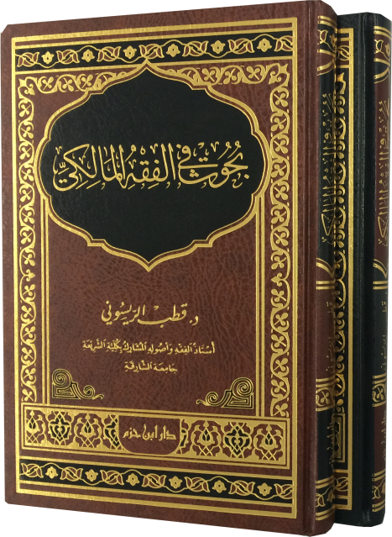
بحوث في الفقه المالكي/ قطب الريسوني.- بيروت: دار ابن حزم، 1435هـ، 263 ص.

وهي هذه:
- قاعدة "اليسير مغتفر" وتطبيقاتها في الفقه المالكي.
- قاعدة "مراعاة فساد الزمان" وتطبيقاتها في الفقه المالكي (المقصود أهل الزمان، فالعبارة مجازية، إذ تتدهور أحوالهم من الحسن إلى السيء، ومن السيء إلى الأسوأ...).
- الآراء الشاذة في الفقه المالكي: دراسة تأصيلية تطبيقية.
- ما جرى به العمل في الفقه المالكي: نظرية في الميزان.
والمؤلف أستاذ الفقه وأصوله بكلية الشريعة في جامعة الشارقة.

مسرد من كتاب
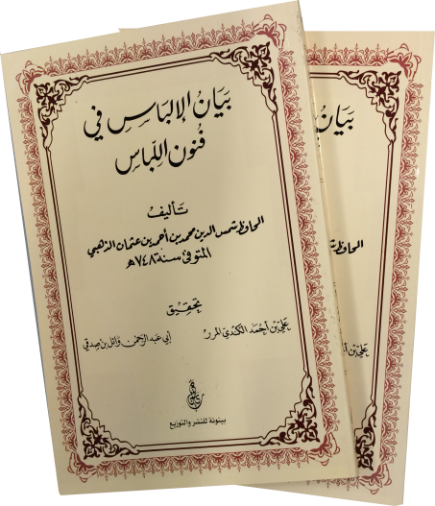
قام المحققان علي بن أحمد الكندي المرر ووائل بن صدقي بتحقيق كتاب "بيان الإلباس في فنون اللباس" للإمام الذهبي، وذكرا في مقدمتهما ما ألِّف في أحكام اللباس والزينة، ورأيت أنها مقتصرة على التراث الإسلامي، وقد بلغت (16) عنوانًا. ولم يذكرا مراجعهما في ذلك، ولا وضع الكتب من مطبوع أو مخطوط، لكن ذكرا النسخ الخطية لسبعة منها.
وقد أضفت إليها بعض ما فاتهما ذكره في آخر المسرد، وبلغت سبعة عناوين، وعلقت على ما ذكره لابن تيمية، ووضعته بين معقوفتين. وهي:

- كتاب اللباس/ لإسماعيل بن يزيد الأصبهاني القطان (ت بعد 260 هـ).
- كتاب اللباس/ لابن جرير الطبري (ت310 هـ).
- ذم الرياء في الأعمال والشهرة في اللباس/ للحسن بن إسماعيل الضرّاب (ت 392هـ).
- كتاب اللباس/ لأبي يعلى الفراء الحنبلي (ت 458 هـ).
- رسالة في اللباس/ لابن تيمية (ت 728 هـ) (ضمن الكواكب الدراري).
[قلت: طبع له: قاعدة تتضمن ذكر ملابس النبي صلى الله عليه وسلم وسلاحه ودوابه: القرمانية: جواب فتيا في لبس النبي صلى الله عليه وسلم/ تحقيق وتعليق أشرف بن عبدالمقصود.- الرياض: مكتبة أضواء السلف، 1422هـ، 82 ص].
- التحرير فيما يحلُّ ويحرم من لباس الحرير/ لابن قيم الجوزية (ت 751 هـ).
- أحكام اللباس وهيئة عمامته صلى الله عليه وسلم/ السيوطي (ت 911 هـ).
- رسالة في لبس السراويل/ السيوطي.
- ثلج الفؤاد في أحاديث لبس السواد/ السيوطي.
- تحفة الأكمل والهمام المصدر لبيان لبس الأحمر/ حسن بن عمار الشرنبلالي (ت 1069 هـ).
- رسالة في الاختلاف في لبس الأحمر للرجال/ محمد بن حمزة الأيديني (ت بعد 1116 هـ).
- القول الجلي في حلِّ لبس النساء الحلي/ الشوكاني (ت 1250هـ).
- كشف الالتباس فيما يحلُّ ويحرم من الحرير في اللباس/ لأبي بكر بن محمد الأحسائي (ت 1270هـ).
- الدرُّ الأنور في كراهة لبس الأصفر والأحمر/ عمر بن يوسف الحنفي.
- حجة التحذير في المنع من لبس الحرير/ حسن بن عبدالرحمن آل الشيخ.
- كشف النقاب عن أحكام الزينة واللباس والحجاب/ محمد بن مصطفى بن باكير الجزائري الحنفي.

ومما فاتهما ذكره:
- أحكام الخواتم وما يتعلق بها/ تأليف زين الدين عبدالرحمن بن أحمد بن رجب الحنبلي (ت 795هـ)؛ دراسة وتحقيق محمد بن حمود الوائلي.- المدينة المنورة: مطابع الرحاب، 1407هـ، 288 ص.
طبعة أخرى بتحقيق عبدالله بن محمد الطريقي.- المدينة المنورة: المحقق، 1414هـ، 288 ص.
وأخرى بتحقيق إياد عبداللطيف القيسي.- عمّان: بيت الأفكار الدولية، 1425هـ، 160ص.
وأخرى بتحقيق طلال بن محمد الطرابيلي.- حائل: دار الأندلس، 1431هـ، 173 ص.
وبتحقيق عبدالله القاضي.- بيروت: دار الكتب العلمية، 1405هـ، 175ص.
وضمن "مجموع رسائل الحافظ ابن رجب الحنبلي" بتحقيق طلعت فؤاد الحلواني.- القاهرة: الفاروق الحديثة للطباعة، 1423هـ.
- إسبال الكساء على عورات النساء/ مؤلف مجهول؛ خرج أحاديثه وعلق عليه عبدالقادر أحمد عبدالقادر.- دمشق: دار الوثائق للدراسات، 1427هـ، 205ص.
- استيفاء الأقوال في تحريم الإسبال على الرجال/ محمد بن إسماعيل الأمير الصنعاني (ت 1182 هـ)؛ تحقيق عقيل بن محمد المقطري.- صنعاء: مكتبة دار القدس، 1412هـ، 52 ص.
- الدعامة في أحكام سنة العمامة/ محمد بن جعفر الكتاني (ت 1345هـ).- دمشق: مكتبة الشرق: مكتبة العلم الإسلامي، 1342هـ، 124 ص.
- دفع الملامة في استخراج أحكام العمامة/ يوسف بن حسن بن عبدالهادي المقدسي (ت 909 هـ)؛ تحقيق عبدالله بن محمد الطيار، عبدالعزيز بن محمد الحجيلان.- الرياض: دار الوطن، 1415هـ، 326 ص.
- الردُّ على من جوَّز لبس قلنسوة النصارى/ محمد بن أحمد عليش (ت 1299 هـ)؛ تحقيق عبدالمجيد جمعة الجزائري.-ط3- أبو ظبي: مؤسسة بينونة للنشر؛ الرياض: ركن بينونة للنشر، 1434هـ، 60 ص.
- صوب الغمامة في إرسال طرف العمامة/ كمال الدين محمد بن أبي شريف المقدسي الشافعي (ت 906 هـ)؛ تحقيق عبدالرؤوف بن محمد الكمالي.- بيروت: دار البشائر الإسلامية، 1425هـ، 55 ص.

الأدب الإسلامي

مسرد بما نشر في العامين 1434 – 1435 هـ

أثر القرآن في الأدب العربي في القرن الأول الهجري/ ابتسام مرهون الصفّار.- عمّان: جهينة، 1434هـ، 381 ص.

الاتجاه الإسلامي في شعر المرأة المصرية في العصر الحديث: من سنة 1882 حتى نهاية القرن العشرين: دراسة موضوعية فنية/ سحر محمود عيسى.- القاهرة: دار الحكمة، 1435هـ،357 ص.

أحدِّث الليل/ محمد عبدالرحمن المقرن.- الرياض: دار الميمان، 1435هـ، 275 ص.

أحسن القصص النبوي/ وليد قصاب (سلسلة طويلة للأطفال صدرت عن دار الحضارة بالرياض عام 1434هـ، كل جزء منها في 16 ص).

الأدب الإسلامي/ صباح نوري المرزوك.- عمّان: دار صفاء، 1435هـ، 192 ص.

البناء الفني لقصيدة التفعيلة عند شعراء رابطة الأدب الإسلامي العالمية/ إعداد وليد بن عبدالله الدوسري؛ إشراف علي بن محمد الحمود.- الرياض: جامعة الإمام محمد بن سعود الإسلامية، كلية اللغة العربية، قسم البلاغة والنقد ومنهج الأدب الإسلامي، 1434هـ، 501 ورقة (رسالة دكتوراه) (لم ينشر).

تدابير القدر: قصص واقعية هادفة/ تأليف محمود شيت خطاب.- ط3.- دمشق: دار وحي القلم، 1434هـ، 111 ص.

التطور والتجديد في الأدب الإسلامي والأموي/ حمدي الشيخ.- الإسكندرية: المكتب الجامعي الحديث، 1434هـ، 224 ص.
تعشير البردة/ لناظم مجهول؛ تحقيق لحسن بن علجية.- بيروت: دار الكتب العلمية، 1435 هـ، 208 ص.

تقاليد التواصل في أدب الخطابة العربية في القرن الأول الهجري/ تأليف سعيد بن عبدالله القرني؛ تقديم صالح بن الهادي رمضان.- الطائف: المؤلف، 1435هـ، 670 ص.

جماليات القصيدة الاسلامية المعاصرة: الصورة، الرمز، التناص/ رابح بن خويه.- إربد، الأردن: عالم الكتب الحديث، 1434هـ، 352 ص.

جماليات القصيدة الإسلامية المعاصرة: الإيقاع الشعري/ رابح بن خوية.- إربد، الأردن: عالم الكتب الحديث، 1434هـ، 256 ص.

جماليات القصيدة الإسلامية المعاصرة: التركيب اللغوي/ رابح بن خوية.- إربد، الأردن: عالم الكتب الحديث، 1434هـ، 222 ص.

حسن الصحابة في شرح أشعار الصحابة/ جابي زاده علي فهمي الموستاري (ت 1336 هـ).- الرياض: دارة الملك عبدالعزيز، 1434هـ، 382 ص.

في رحاب الله: شعر/ محمد إسماعيل جوهرجي.- جدة: الشاعر، 1435هـ، 335 ص.

محمود الوراق/ تأليف وليد إبراهيم القصاب.- الرياض: دار الألوكة، 1434هـ، 98 ص (سلسلة أعلام إسلامية في الأدب والنقد).

مختارات الشيخ عبدالفتاح أبو غدة الشعرية/ قام على إخراجها محمد زاهد أبو غدة، سلمان أبو غدة.- حلب: مكتب المطبوعات الإسلامية؛ بيروت: دار البشائر الإسلامية، 1435 هـ، 232 ص.

معجم مصطلحات الأدب الإسلامي/ تأليف محمد بن عبدالعظيم بن عزوز.- الرياض: دار كنوز إشبيليا، 1434هـ، 179 ص.

مكة المكرمة في عيون الشعراء العرب/ عبدالرزاق حسين.- ط2.- مكة المكرمة: نادي مكة الثقافي الأدبي.- بيروت: مؤسسة الانتشار العربي، 1434هـ، 282 ص.

الموسوعة الشعرية للكاتب والأديب والواعظ والخطيب/ اعتنى بجمعها وعزوها ونسبتها وضبطها وشرح غريبها والتعليق عليها بدر بن عبدالله الناصر.- ط3.- الرياض: دار العاصمة، 1434هـ، 893 ص.

حلقات
(كتب مفيدة جديدة)
(من الرقم 77 حتى 98)

(عرضت هذه الكتب في موقع محرر المجلة، ضمن شبكة الألوكة)

- تعليم اللغة العربية بين المؤامرة والمقاومة: من المنهج اللاتيني إلى المنهج الفطري/ أمذيب صالح أحمد.
- مسؤولية المباشر والمتسبِّب: دراسة مقارنة بالشريعة الإسلامية والقانون المدني/ عماد أحمد أبو صد.
- الرقابة على المصارف الإسلامية بين الواقع والمأمول/ أحمد محمد لطفي.
- مدى مشروعية التداوي بالمحرَّمات: دراسة مقارنة/ محمد عبدالمقصود داود.
- الأحكام الفقهية المتعلقة بالشفاعة/ إبراهيم بن عبدالعزيز الجهني.
- الضبط الإداري في فكر القانون الوضعي والشريعة الإسلامية/ ياسين بن بريح.
- الآثار الشرعية والقانونية للضرر المعنوي: دراسة مقارنة/ أمل يوسف القواسمي.
- التصرف في المال العام: حدود السلطة في حق الأمة/ خالد الماجد.
- فتاوى المعاملات الشائعة/ الصادق بن عبدالرحمن الغرياني.
- خصم الأوراق التجارية في ميزان الشريعة الإسلامية: دراسة فقهية معاصرة/ محمد شكري الجميل العدوي.
- التجديد الأصولي: نحو صياغة تجديدية لعلم أصول الفقه/ إعداد جماعي بإشراف أحمد بن عبدالسلام الريسوني.
- أحكام الصلاة على الكراسي ومسائلها المستجدة/ محمد بن أحمد علي واصل.
- العنف الأسري: دراسة فقهية تطبيقية/ تأليف سليمان بن ضيف الله اليوسف.
- أثر الاستطاعة في الأحكام الشرعية/ تأليف ناصر بن محمد المنيع.
- الضرورة والحاجة الشرعيتان: حدودهما والفرق بينهما، مع نماذج تطبيقية تخص المسلمين خارج البلاد الإسلامية/ عبدالقادر أحنوت.
- الضوابط الشرعية لصكوك المضاربة إصدارًا وتداولاً/ أحمد محمد كليب.
- التحولات الفكرية في العالم الإسلامي: أعلام وكتب وحركات وأفكار: من القرن العاشر إلى الثاني عشر الهجري/ فكرة وإشراف وتنفيذ مكتب الأردن، المعهد العالمي للفكر الإسلامي؛ تحرير عليان الجالودي.
- أحكام عقد الترخيص/ تأليف صالح بن عبداللطيف العامر.
- عقود المناقصات الإدارية بين الفقه الإسلامي والقانون الوضعي: دراسة فقهية تأصيلية مقارنة/ تأليف محمد خميس العجمي.
- أحكام الحرفة وآثارها في الفقه الإسلامي/ عزيز بن فرحان الحبلاني.
- البرلمان في الدولة الحديثة المسلمة/ علي محمد الصلابي.
- الفقه الارتيادي: نظرات في الفقه المستشرف للمستقبل: فقه التوقع/ هاني بن عبدالله الجبير.

كتب سابقة فيها فائدة

سنن الله في إحياء الأمم في ضوء الكتاب والسنة/ إعداد حسين شرفة.- دمشق؛ بيروت: مؤسسة الرسالة، 1429هـ، 648 ص (أصله رسالة ماجستير).

فصول الكتاب: تعريف السنن الإلهية وأهميتها، أنواع السنن الإلهية وأساليب القرآن الكريم في بيان صيغها وأشكالها، خصائص السنن الإلهية، أهمية الفكرة الدينية في حياة الأمم، أصول عقيدة الإسلام وأثرها في حياة الأمم، حقيقة العمل الصالح، الأعمال القلبية وأثرها في حياة الأمم، الشعائر التعبدية وفوائدها التربوية، التكافل الاجتماعي، الاستخلاف في الأرض وعمارتها.

مصطلحات علم القراءات في ضوء علم المصطلح الحديث/ حمدي صلاح الهدهد.- القاهرة: دار البصائر، 1429 هـ، 2 مج (669 ص) (أصله رسالة دكتوراه، كلية اللغة العربية، جامعة الأزهر).

دراسة تفصيلية تتتبع نشأة مصطلحات علم القراءات وتطورها عبر القرون، مع معجم شامل لمصطلحات علم القراءات القرآنية.

الروابط على الأصول والضوابط للإمام النووي/ شرح وتعليق جمال محمد فقي رسول باجلان.- أربيل، كردستان العراق: التفسير، 1426هـ، 106 ص.

"الأصول والضوابط" للإمام النووي رحمه الله تعالى - كما قال السخاوي - : "أوراق لطيفة تشتمل على شيء من قواعد الفقه وضوابط لذكر العقود اللازمة والجائزة وما هو تقريب ونحو ذلك".
وهي "أصول ومهمات ومقاصد مطويات يحتاج إليها طالب المذهب" كما في كشف الظنون.
والكتاب شرح لهذه القواعد، اعتمد فيه شارحه على ثلاثة كتب، هي: التنبيه، والمهذَّب للشيرازي، والمجموع للنووي.
واقتصر فيه على توضيح غوامضه، وبيان غرائبه، والتعريف بمصطلحاته، وبيان مصادره، وتوثيق نقوله..

فرض الكفاية في الشريعة الإسلامية وتطبيقاته المعاصرة: دراسه أصولية فقهية مقارنة/ تأليف إيمان يوسف المرزوق.- الكويت: مكتبة المنار الإسلامية، 1431 هـ، 388 ص (أصله رسالة دكتوراه).

ذكرت المؤلفة في دراستها المفيدة هذه أن الخطاب في فرض الكفاية يتعلق بالجميع، ويسقط بفعل البعض الكافي والقادر، وهذا قول الجمهور.
وأنه يحرم قطع الفرض الكفائي إذا كان يترتب عليه فوات ضرورة من الضروريات الخمس، أو الحاجة التي تنـزل منزلتها.
وأنه يسقط الفرض الكفائي بغلبة الظن، وتحقق شروطه، وتحصيل مصلحته، ووجود الأعذار، كالعجز والمرض والجنون، وبتداخله مع فرض العين.
ورجحت صحة الإكراه على فرض الكفايات من قبل الإمام قياسًا على الواجبات العينية، كالزكاة، صيانة لمصالح الأمة العامة.
وبيَّنت جواز أخذ المال على بعض الفروض الكفائية، كالجهاد، بخلاف ما إذا تعين الجهاد، فلا يجوز الاستئجار عليه باتفاق أهل العلم.

بناء القدرات في مؤسسات الزكاة/ إعداد العياشي فداد، عثمان بابكر.- جدة: البنك الإسلامي للتنمية، المعهد الإسلامي للبحوث والتدريب، 1429هـ، 128 ص.
هذه ورقة مناسبات، اهتمت بتحفيز القائمين على الأعمال الزكوية والخيرية على الاهتمام بالتركيز أكثر لبناء قدرات مؤسسات الزكاة والعمل الطوعي والخيري، مستفيدة من البرامج التي تتيحها الهيئات والمنظمات الدولية والإقليمية والمحلية المتخصصة، وبيَّنت الواقع المعاصر لأنظمة الزكاة، وحددت القدرات المطلوب بناؤها في مؤسسات الزكاة وآليات ذلك، وفعاليتها، كما استعرضت أهم التجارب في التطبيقات المعاصرة لها لتصل إلى الاحتياجات الأساسية لبناء القدرات في هذه المؤسسات.
وقد خلصت الدراسة إلى أن هنالك مجالين لبناء درات مؤسسات الزكاة: البناء المؤسسي، وتأهيل الكوادر...

إعلان النكير على أكل حق الأجير/ السيد بن عبدالمقصود- الإسماعيلية، مصر: مكتبة الإمام البخاري، 1426 هـ، 192 ص.

من الحقوق المأمور بأدائها "حق الأجير"، فقد فرَّط في هذا الحق كثير من أرباب الأعمال، لا سيَّما في هذا العصر، مما يقتضي التنبيه إليه، والنكير على من جحده أو منعه أو ماطل فيه أو انتقصه.
وقد جمع المؤلف في كتابه هذا الأدلة على تحريم مماطلة الأجير وأكل حقه وانتقاصه وجحده، مع بعض الفصول التي يحتاجها الأجير وأرباب الأعمال

بلاد الشام في الأحكام السلطانية الواردة في دفاتر المهمة 951 – 973 هـ/ إعداد وترجمة فاضل بيات.- عمّان: الجامعة الأردنية، لجنة تاريخ بلاد الشام، 1426 هـ، (جـ1: 419 ص).

تعتبر دفاتر المهمة (وهي سجلات حكومية)من أهم المصادر المتعلقة بتاريخ الدولة العثمانية، بولاياتها المنتشرة في آسيا وأوروبا وإفريقيا، والأحكام السلطانية الواردة فيها تسلط الأضواء على الجوانب السياسية والقضائية والإدارية وغيرها، وهي وثائق رسمية صدرت باسم السلطان العثماني.
وفي هذا الكتاب ترجمة لـ (243) وثيقة من الأحكام السلطانية الواردة في دفاتر المهمة، المتعلقة ببلاد الشام، الموجودة بأرشيف رئاسة الوزراء بإستانبول،، ومرفق بها أصولها باللغة العثمانية.

كتب نافعة
في الفقه وأصوله

ضوابط الاختيار الفقهي عند النوازل/ إعداد إدارة الأبحاث الشرعية بدار الإفتاء المصرية.- القاهرة: دار الإفتاء المصرية، 1434 هـ، 298 ص.

معنى (الاختيار الفقهي) ما يختاره المجتهد التابع لمذهب من المذاهب جميعها، ومن أقوال السلف. ويكون هذا ضربًا من الاجتهاد، في نوازل تقع.
وُبحث في هذا الكتاب ضوابط الاختيار، بعد حديث عن (النوازل) وتكييف المجتهد لها، التي قد يعرض له ما يؤثر على هذا التكييف.
وفي فصل (مواجهة النازلة) خصص الكلام على الإجراءات العملية التي تنقدح في ذهن الفقيه أثناء فتياه في النازلة، من حيث: النظر إلى المآلات، والترخص عند الابتلاء بالمتفق عليه والمختلف فيه، وصور للخروج عن معتمد المذاهب الفقهية.

وسائل معرفة قصد الشارع: دراسة تأصيلية تطبيقية/ حمزة العيدية.- بيروت: دار ابن حزم، 1435هـ، 443 ص (أصله رسالة دكتوراه من جامعة وهران).

تقول الباحثة – وهي هنا أنثى! – " البحث عن الوسائل لا يقلُّ أهمية عن معرفة المقاصد؛ لأن هذه المعرفة لا تحصل إلا بهدي هذه المسالك، التي تعصم الناظر في مقاصد الشريعة من الزلل في الفهم، وتيسر استخلاص المقاصد".
ثم ذكرت من أهمية البحث أنه يسدّ منافذ المتطفلين في ابتداع ما ليس من الشرع، وتحميل الشريعة ما لا تحتمل، والتلبيس على الناس ما ليس من التشريع بحجة اعتباره مقصدًا شرعيًّا.
وجعلت بحثها في بابين كبيرين:
- استخراج المقاصد من خلال الوسائل النصية.
- استخراج المقاصد الشرعية من خلال الوسائل الاجتهادية.
وأشارت في خاتمتها إلى أن فنَّ المقاصد يربي النفس ويجعلها تفقه حقيقة وجودها في الحياة الدنيا.
وأن الوسائل الكاشفة عن مقاصد الشارع هي وسائل أصلية شرعية معتبرة.
ودعت أخيرًا إلى "تصحيح فكرة أن الإمام الشاطبي أول من طرق باب المقاصد أو شيخ الإسلام ابن تيمية، والحقيقة أن هناك من سبقهم، إلا أنهم لم يلقوا من يحيي تراثهم العلمي من التحقيق والدراسة المعمقة، مثل الإمام الجويني".

الوصف التعبدي بين الأصل والاستثناء: دراسة أصولية وفقهية/ ياسمينة الطيب حروز.- بيروت: دار ابن حزم، 1435 هـ، 376 ص (أصله رسالة ماجستير).

تفسِّر الباحثة مصطلح بحثها بأن المراد بالتعبدي في الأحكام الشرعية هو ما لا يعقل معناه وتلزم صورته وصفته، وعجز العقل عن إدراك حقيقته، فيكون واجب المكلف أمامه الوقوف عند حدِّ الشارع.
وأن الحكم على النص بالتعبد موقوف على مدى استفراغ الجهد فيه.
وأن العلاقة بين التعبد والتعليل وثيقة مترابطة أشد الارتباط.
وأن الوصف التعبدي بمعناه العام لا يخلو منه حكم من الأحكام الشرعية.

علاقة السياسة الشرعية بالفتوى في المعاملات المالية: دراسة تطبيقية/ جاسم سلمان الشمَّري.- عمّان: دار النفائس، 1436 هـ، 415 ص (أصله رسالة دكتوراه).

أكد فيه الباحث العلاقة بين السياسة الشرعية والفتوى في الدين الإسلامي، ودورها في تنظيم شؤون الناس، مما يؤكد صلاحية الشريعة في كل الأمكنة والأزمنة، وأن من العوامل المؤثرة في الفتوى تغير الزمان والمكان والحال والأعراف، وكذلك تغير الأوضاع الاقتصادية والاجتماعية والسياسية، ورجَّح الرأي الذي يميل إلى حق وليّ الأمر في فرض ضرائب إضافية غير الزكاة بالشروط التي ذكرها العلماء، وأنه ظهرت علاقة السياسة الشرعية بالفتوى في التسعير بشكل واضح، حيث إنه على الرغم من أن النص النبوي الجليّ في عدم جواز التسعير، إلا أن العلماء أجازوه سياسة، وبيَّنوا أن الحاكم لا يسرف في فرض الأسعار الجبرية..
وكشفت العلاقة الوثيقة بين السياسة الشرعية والسيطرة على سوق الأوراق المالية، حيث إن للدولة الحق في ترتيب وتنظيم عمل السوق بما يتفق مع أحكام الشريعة الإسلامية..

الإسراف: دراسة فقهية مقارنة بين المذاهب الأربعة/ عبدالله بن أحمد الطريقي.- ط2.- الرياض: المؤلف، 1435 هـ، 446 ص.

تحدث فيه المؤلف عن حقيقة الإسراف ومعناه، والإسراف في الطاعات (كالإسراف في الوضوء والموعظة)، وفي المباحات (كالإسراف في الطعام والشراب والزينة)، والإسراف في المحرَّمات (كإسراف تناول المحرم حال الاضطرار)، والإسراف في العقوبة (كالإسراف في القصاص والتعزير وسفك دماء العدو في الجهاد).
وختم الكتاب بمبحثين: الحجر على المسرف، البخل وبيان مغبته وأضراره.

الدولة الحديثة المسلمة: دعائمها ووظائفها/ علي محمد الصلابي.- بيروت: دار ابن حزم، 1435هـ، 542 ص.

دراسة عن مفهوم الدولة، ونشأة الدولة الإسلامية، والمراحل التي مرَّ بها الرسول صلى الله عليه و سلم للوصول إلى الدولة، وأثر شخصيته عليه الصلاة والسلام في صناعة القادة، ومرحلة الإعداد والبناء، والأخذ بالأسباب.. والهجرة.
ثم عن دعائم الدولة في المدينة، كبناء المسجد، والدستور، وحركة السرايا، والاهتمام بالأمن والتخطيط والإدارة والاقتصاد والإعلام، والبناء التربوي والعلمي، والسلطة القضائية والتشريعية والتنفيذية، والمفاوضات السياسية، وسياسة كسب الأعداء.
وشرح المؤلف وظائف الدولة والاهتمام بالمواطن، وبالمرأة والأسرة والطفولة والشباب، ورعاية الفئات الخاصة، والاهتمام بالبيئة والصحة والسياحة، وموارد الدولة، ومحاسبة الموظفين والوزراء..
في دراسة تجمع بين الأصالة والمعاصرة، وإسهام في المشروع النهضوي الحضاري للأمة الإسلامية.

طرق انتهاء ولاية الحكام في الشريعة الإسلامية والنظم الدستورية/ تأليف كايد يوسف قرعوش.- عمّان: دار جليس الزمان، 1435هـ، 755 ص. (أصله رسالة جامعية).

بُني البحث على بابين:
عولج في الأول طرق انتهاء وإنهاء ولاية رئيس الدولة بصورة سلمية في الشريعة والقانون، مثل الاستقالة، والموت، وانتهاء المدة، والعزل على أساس المسؤولية، والعزل لافتقاد بعض الشروط.
وفي الثاني عولجت الطرق غير السلمية لإنهاء ولاية الخليفة، مثل الثورة، ومقاومة الطغيان، والبغاة.
ثم الطرق غير السلمية لإنهاء ولاية رئيس الدولة في الفكر السياسي الوضعي.. مثل البحوث السابقة، إضافة إلى الانقلاب.

مسؤولية الدولة عن أعمالها غير المشروعة وتطبيقاتها الإدارية: دراسة مقارنة بالفقه الإسلامي والقانون الوضعي/ محمد بن براك الفوزان.- ط2.- الرياض: مكتبة القانون والاقتصاد، 1435هـ، 584 ص.

يتركز موضوع الكتاب على بحث ودراسة مدى أحقية الأفراد ي مطالبة الدولة بالتعويضات الجابرة للأضرار التي قد تلحق بهم من جرّاء أنشطتها المتنوعة، كأعمال الحفر أو الإزالة والهدم، أو الإنشاء أو النقل، وغيرها من أعمال السلطة التنفيذية بالدولة، وعن أعمال وأنشطة عموم سلطات الدولة الأخرى، فقهًا، ومقارنة بالقانون الوضعي، والأنظمة المطبقة في بلاد الحرمين، المستمدة من الفقه..
كما بيَّن استثناءات مسؤولية الدولة عن أعمالها غير المشروعة (أعمال السيادة)، والأحكام العامة لدعوى المسؤولية، وخصص بابًا كنماذج تطبيقية لمسؤولية الدولة عن أعمالها غير المشروعة في السعودية.

سؤال التدبير: رؤى مقاصدية في الإصلاح المدني/ مسفر بن علي القحطاني.- بيروت: الشبكة العربية للأبحاث والنشر، 1435هـ، 382 ص.
مقاربات أولى لمعالم الإصلاح، وفهم سنن التغيير المدني، ودور العمل الديني في رسم خارطة الطريق، لحل المشكلات المتراكمة منذ أزمان، والمتشابكة مع ذرائع الاحتياط ومطامع الأهواء، وتداخلات الديني والسياسي في العمل الإصلاحي، ومحاولة الرد إلى مقاصد الشريعة الكلية في مجالها المدني، المتعلق بمصالح الخلق، ومدى تحققها في تلك المتغيرات، وكذلك توضيحها عند اختلاط الاستدلال الفقهي بتنزيلات خاطئة على وقائع غامضة..
وجاءت موضوعات الكتاب في الجوانب التالية:
- مقدمات في الإصلاح المدني.
- قراءة في أهم الإشكالات الفكرية في العمل الإصلاحي.
- مقاصد العمل السياسي الرشيد.
- مقاصد الإصلاح القضائي.

موسوعة مسائل الجمهور في الفقه الإسلامي/ محمد نعيم محمد هاني ساعي.- ط3.- القاهرة: دار السلام، 1431 هـ، 2 مج (1046 ص).

تضمَّنت الموسوعة أمهات مسائل الفقه الإسلامي التي قال بها جمهور العلماء من أئمة السلف وصالحي هذه الأمة، ابتداء من عصر الصحابة والتابعين، وانتهاء بآخر عصر الأئمة المجتهدين.
وألحق بها الكثير من مسائل الإجماع مما له تعلق بأصل الكتاب.
ورتبت مسائله ترتيبًا فقهيًا، مع التحقيق والتعليق.
وفيها المسائل التي تعمُّ بها البلوى، وتشتدُّ إليها الحاجة.
مثاله: مسألة 139: جماهير العلماء، بل عامتهم، على أن بول الحيوان الذي لا يؤكل نجس. وقال داود: ليس هو بنجس. وحُكي عن النخعي مثل قول داود.
مسألة 197: جمهور العلماء على أن الصلاة في الثوب المغصوب صحيحة مع الحرمة. وقال أحمد في أصح الروايتين عنه: الصلاة باطلة.
مسألة 300: جمهور العلماء على أن الإمام إذا سها فسجد للسهو لزم المأموم أن يتابع إمامه في ذلك. وقال ابن سيرين: لا يلزمه. وبه قال إسحاق.

موسوعة الفتاوى المؤصَّلة من دار الإفتاء المصرية.- القاهرة: دار الإفتاء المصرية، 1434 هـ، 5 مج.

قام الفريق الشرعي في إدارة الأبحاث الشرعية بدار الإفتاء في مصر باستقراء الواقع وانتقاء عدد من الموضوعات والقضايا التي تشغل الأذهان، وتعمُّ بها البلوى، لعمل فتاوى شرعية فيها، على أن تكون في مختلف أبواب العلم والفقه، مع بيانها بيانًا شافيًا، وألاّ يقتصر في الأمر على ذكر الحكم في المسائل بصورة موجزة، ولا يصل فيه الأمر إلى حدِّ الاستقصاء والاستفاضة في العرض.. فقام الفريق بالعمل على تأصيل تلك الفتاوى المختارة تأصيلاً علميًّا، ثم تقسيمها وترتيبها وفهرستها وفقًا للأبواب الفقهية. وتم إصدارها في كتاب، بعد جهد سنين من العمل والبحث.
فتتميز مسائل هذا الكتاب بالتوسع، والبحث المؤصَّل (أدلة وتوثيق ورد ومناقشة بالدليل)، وتلخيص الفتوى في آخرها، مع مراجعة لغوية دقيقة. فهو مفيد للباحثين، ويحلُّ إشكالات كثيرة.
وبمراجعة بعض الفتاوى تبيَّن الفرق بينها وبين الفتاوى الصادرة عن دار الإفتاء بالسعودية، كالقول في الأحباش، وجماعة التبليغ والدعوة، والصوفية (جـ1 ص 244 – 307).
ومن المسائل الأخرى التي أجيب عنها عدا باب العقيدة: التفسير الإشاري، التنكيس في قراءة القرآن، حكم تلوين المصحف، الفرشاة المصنوعة من الشعر الطبيعي، القنوت في صلاة الصبح، حكم بيع المرأة وشرائها وقت الجمعة، الكتابة على القبر، نسيان مريض الزهايمر وأثره على الصوم، لبس الكمامة الطبية للمحرم، الذكر الجماعي، الزواج ممن زنى بها، السرقة بين الأقارب، شرب القدر الذي لا يسكر من البيرة، تأشيرة الدخول، حكم تغيير الجنسية والجمع بين أكثر من جنسية، المداومة على ترك السنن المؤكدة، البرمجة اللغوية العصبية، الشهرة وضوابطها، الوقوف حدادًا على أرواح الشهداء، قصص الأطفال...

معجم رموز المؤلفات المالكية/ تأليف محمد العلمي.- الرباط: الرابطة المحمدية للعلماء، مركز البحوث والدراسات في الفقه المالكي، 1435هـ، 264 ص.

تعريف بالرموز المستعملة في مؤلفات المالكية، جعلت في ثلاثة مباحث:
- الرموز المستعملة في مؤلفات المالكية المتنوعة.
مثاله: سق: سماع عبدالرحمن بن القاسم العتقي (ت 191 هـ).
- المؤلفات التي استعملت الرموز، مرتبة حسب موضوعها الفقهي إلى ثلاث مجموعات: شروح متون المذهب والتعاليق والحواشي عليها، ثم شروح السنة، ثم كتب القضاء وما عليها من شروح وحواش. وفي هذا المبحث سرد لرموز كل كتاب، والمقصود بها.
مثاله: رموز علي بن عبدالصادق الطرابلسي في "إرشاد المريدين لفهم معاني المرشد المعين". استعمل الرموز التالية: 1- (عج): نور الدين علي بن زين العابدين أبو الإرشاد الأجهوري (ت 1066 هـ)...
- التعريف العلمي بمدلولات هذه الرموز جميعًا، تعريفًا مجردًا من الحشو والتطويل.
مثاله: (خش): الخرشي: محمد بن عبدالله (ت 1101 هـ). أخذ عن والده والبرهان... من مؤلفاته...

الفتاوى الإقناعية على مذهب الإمام أبي حنيفة النعمان/ تأليف عبدالحميد بن عبدالوهاب السباعي (ت 1220 هـ)؛ تحقيق ودارسة لجنة مختصة من المحققين بإشراف نور الدين طالب.- دمشق: دار النوادر، 1435هـ، 10 مج.

مؤلفه مفتي حمص، من فقهاء الشافعية المعتبرين، وهذه الفتاوى التي جمعها هي على مذهب الإمام أبي حنيفة، لكن وضع فيها تحقيقات ومقارنات وفوائد على مذهب الإمام الشافعي رحمه الله تعالى. وقد رتب كتابه على الأبواب الفقهية، وجعله على طريقة السؤال والجواب، وذكر جواب المسألة مع ما فيها من النقول من أمهات كتب المذهب، كما ذكر لكل مسألة تعليلها الموضِّح لها، مع تحرير بأسلوب فريد..

الفتاوى الشرعية لسماحة الشيخ محمد المختار السلامي مفتي الجمهورية التونسية سابقًا (1404 – 1418 هـ)؛ إعداد وتقديم محمد العزيز الساحلي.- تونس: دار سحنون، 1435هـ، 469 ص.

قال الشيخ في المقدمة: "إن الفتاوى التي جمعها الأستاذ محمد العزيز تمثل بعض ما قمت به من إجابات لإخواني المؤمنين الذين كانوا يعرضون عليَّ قضاياهم الدينية، وعدد غير قليل موثق في جريدة الصباح، ومعظم ما أفتيت فيه كان ناتجًا عن اتصال السائل بي مباشرة في دار الإفتاء، أو بواسطة الهاتف، ولم يكن مسجلاً كتابة، إذ كان المستفتون يخشون أن تنشر أسماؤهم فيصنَّفون على أنهم من المتمسكين بدينهم، الذين اعتبرهم النظام الاستبدادي، الذي جثم على الشعب التونسي زمنًا مظلمًا وثقيلاً، اعتبرهم مجموعة تُحسب عليها تحركاتها، وتُصدَّق فيهم التهم، كما صرَّح لي بذلك كثير منهم".

أدلة حقوق التأليف وشروطها في الشريعة الإسلامية/ محمد علي أحداش.- بيروت: دار ابن حزم، 1435 هـ، 254 ص.

يهدف الكاتب إلى تجميع وتمحيص الأدلة التي تتعلق بحقوق التأليف وضوابطها في الشريعة الإسلامية، فقد تباينت وجهات النظر بشأنها، فمن قائل بشرعيتها مع نقص في البيان والتحصيل، ومن رافض لها جملة وتفصيلاً، ومن ساكت عنها متحير فيها.
وجعل بحثه في سبعة فصول، هي:
- تعريف الحق وأقسامه.
- مصطلحات تتصل بتعريف الحق.
- أدلة حقوق التأليف من الكتاب والسنة.
- الأدلة من المصادر الفرعية.
- القيود الواردة على حقوق التأليف والتصنيف.
- اعتراضات على حقوق التأليف ومناقشتها.

كتب مفيدة

الفتور/ ناصر بن سليمان العمر.- ط3.- الرياض: مؤسسة ديوان المسلم، 1434هـ، 123 ص.
أسباب الفتور التي ذكرها المؤلف، مع علاجها: عدم الإخلاص، ضعف العلم الشرعي، تعلق القلب بالدنيا ونسيان الآخرة، فتنة الزوجة والأولاد، الحياة في الأجواء الفاسدة، صحبة ذوي الإرادات الضعيفة والهمم الذاتية، المعاصي والمنكرات وأكل الحرام، عدم وضوح الهدف، ضعف الإيمان بالهدف أو الوسيلة، عدم الواقعية، العقبات والمعوقات، الفردية، الجمود في أساليب العمل ومراحل الدعوة، الانحراف عن مسار الهدف الصحيح، عدم استشعار التحدي، ضعف التربية، عدم التجانس بين الموهبة والعمل، اختلاف البيئة، طول الأمد وقلة المعين والناصر، الأوهام.
سبل وعوامل السلامة والنجاة التي ذكرها: تعاهد الإيمان وتجديده، مراقبة الله والإكثار من ذكره، الإخلاص والتقوى، تصفية القلوب، طلب العلم والمواظبة على الدروس وحلق الذكر والمحاضرات، فقه الواقع، سلامة المنهج وتأصيل المنطلقات والعناية بمنهج التلقي، الوسطية، تنظيم الوقت ومحاسبة النفس، لزوم الجماعة، تعاهد الفاترين، التربية الشاملة المتكاملة، تنويع العبادة والعمل، القدوة الصالحة، علو الهمة ونبل المقصد والأخذ بالعزيمة، الإكثار من ذكر الموت والخوف من سوء الخاتمة، الصبر والمصابرة، الدعاء والاستعانة، القناعة والكفاف والتخفف من الدنيا، مشاري يُخدَم بها الدين.
القيم الخلقية المشتركة بين أولي العزم من الرسل وآثاره على المجتمع الإسلامي/ تأليف إبراهيم بن علي المحسن.- الرياض: دار الأصحاب، 1435هـ، 129 ص.
استعرض المؤلف أهم القيم الأخلاقية المستنبطة من قصص أنبياء الله نوح وموسى وإبراهيم وعيسى ومحمد عليهم الصلاة والسلام، واختار أشهر هذه القيم عند كل نبي، ثم استنبط القيم الخلقية المشتركة بينهم، وهي القيم التي لا يستغني مجتمع عنها، والتي من شأنها أن تصلح حال العباد والبلاد.
وذكر أن الرسل كانوا قدوة لقومهم في الصبر والقوة والشجاعة والكرم والحلم وغيره، وأن أهم القيم المشتركة بين أولي العزم منهم: الأمانة، التواضع، الرحمة والشفقة، الشكر، الصبر، الصدق.

اتفاقية القضاء على جميع أشكال التمييز ضد المرأة (سيداو): دراسة نقدية في ضوء مقاصد الشريعة الإسلامية/ تأليف عارف بن عوض الركابي.- الرياض: دار التوحيد، 1435 هـ، 160 ص.
لم تراع اتفاقية (سيداو) الفوارق بين الرجل والمرأة، وذكرت حقوقها دون واجباتها، وناقضت مواثيق الأمم المتحدة التي دعت إلى احترام الأديان والأعراف السائدة في المجتمعات.
وبيَّن المؤلف أن الاتفاقية تتناقض مع مقاصد الشريعة الإسلامية إجمالاً وتفصيلاً، فهي تدعو إلى الاحتكام إلى الأمم المتحدة وتنفيذ أوامرها، والشريعة مقصدها تحقيق العبودية لله تعالى والانقياد لأوامره.
وجعل موضوعه في خمسة مباحث، نقد فيها مواد الاتفاقية ودافع فيها عن حقوق المرأة في الإسلام، من حيث الاختلاط بين الرجال والنساء، وميراث الرجل والمرأة، وشهادة المرأة في بعض أحوال القضاء، وغير ذلك.
وبيَّن أن الدراسات الغربية تفيد بتراجع كثير من الغربيين في بعض القضايا التي تضمنتها الاتفاقية..
الانحراف في الأمة: أسبابه، آثاره، سبل مواجهته/ تأليف عبدالعزيز بن أحمد البداح.- السعودية: 1433هـ، 269 ص.

تعداد الأسباب المذكورة في الانحراف: الإعراض عن الوحي، التولي عن سبيل المؤمنين، الأخذ بالفلسفة وتعظيم الفلاسفة، ترك الصبر المأمور به، الاغترار بالمنحرفين والانبهار بالجديد، ظهور الشعارات وتعدد الرايات، المصطلحات والألفاظ المجملة، ضعف التدين والتعبد، فساد النية وسوء القصد، تقحم المسائل بغير علم، حب الرئاسة والتطلع إليها، الدخول على السلاطين لغير غرض شرعي، الجدال والخصومة في الدين، الغرور والإعجاب بالنفس والاعتداد بالذات، مجالسة أهل البدع والتلقي عنهم، ظهور أهل البدع، نسخ العلم وذهاب العلماء، تتبع الرخص.
ومن الآثار التي عددها المؤلف على الفرد والمجتمع والأمة: التخبط والقلق، النكوص على العقبين، الخيبة والحرمان في الدنيا، الذل والهوان، التلون والتنقل، الإلحاد، التفرق والاختلاف، تسلط الأعداء.

أعلام وحدود الحرم المكي الشريف/ خضران بن خضر الثبيتي، سعود بن مسعد الثبيتي.- مكة المكرمة: مركز تاريخ مكة المكرمة، تاريخ الإيداع 1433 هـ، 687 ص.
وثيقة علمية في معرفة مواضع أعلام الحرم المكي الشريف وحدوده، وخصائصها وأسمائها الجغرافية، مزودًا بالصور والخرائط والجداول والرسوم البيانية التوضيحية، واصفًا حال هذه الأعلام في الوقت الحاضر، مقترحًا عددًا من الخطوات المفيدة في المحافظة عليها.
استمدَّ البحث مادته من البحث العلمي والتقصي والعمل الميداني، الذي استمر (13) عامًا، مستعينًا بالأدوات الحديثة في القياس، واصفًا ومفسرًا الخصائص العامة لتلك المنطقة من النواحي الجغرافية والشرعية، محددًا المسار العام لتلك الحدود والأعلام، التي بلغت (1104) أعلام، مع وصف تحليلي للبيانات المتصلة بالخصائص الجغرافية العامة لتلك الأعلام والحدود.

مرويات نسخ التلاوة جمعاً ودراسة/ تأليف رياض حسين الطائي.- عمّان: الأثرية للطباعة والنشر، 1435هـ، 536 ص (أصله رسالة ماجستير من جامعة بغداد).

نُسخت أحكامُ آياتٍ نتلوها في القرآن الكريم، كما نُسخت تلاوة آياتٍ وبقي حكمها، وهو ما أنكره بعض الباحثين.
وهذا الكتاب دراسة علمية، جمع فيه الباحث الأحاديث والآثار من كتب الحديث والتفسير والقراءات، ودرس أسانيدها ومتونها وبيَّن حكمها صحة أو ضعفًا، ليتبيَّن الحق في هذه المسألة. وقد صحَّ منها عدد وفير، تصل إلى درجة التواتر المعنوي، وبخاصة أن كثيرًا منها في الصحيحين أو أحدهما.
قال الباحث في ختام كتابه: لم يخالف في إثبات نسخ التلاوة أحد من سلف الأمة، حتى القرن الرابع الهجري، ثم ظهر من يُنكر وقوعه أو جوازه ممن لم يلتفت جمهور الأئمة إلى اعتباره خلافًا معتبرًا، بل اعتبروه شذوذًا من القول وسفهًا في الرأي، إن صح عنه.

الحمد والشكر في القرآن الكريم/ خالد أحمد الجايح.- عمّان: دار النفائس، 1435هـ، 2 مج (1222 ص).

حديث مسهب عن مفهوم الحمد في القرآن الكريم، كمصطلح لفظي، في جزأين:
الأول: أفرده المؤلف لآيات الحمد ضمن سياقها، وحسب التسلسل القرآني، مع شرحها والتعليق عليها..
والثاني: دراسة تحليلية لموضوعات المصطلحين: الحمد، والشكر.
وفي آخره دراسة تلخيصية، وإفادات واستنتاجات حول مفهوم الحمد والشكر لله تعالى، وأن الحمد قول والشكر عمل، والشكر (القلبي)، وأنه من أعلى درجات الشكر، وهو دوام حال الرضا عن الله تعالى، ودوام الإقرار والاعتراف بأن كل خير يصل إلى المرء إنما هو من الله تعالى.. وذكر أنواع الحمد: باللسان، وبالجوارح، وبالقلب، وكذلك الحمد بالممتلكات، وأنه يكون بالزكاة والصدقات.
قال المؤلف في آخر كتابه: تعلمت من هذا الكتاب ألاّ أتذمَّر من غياب نعمة أو بعض نعمة رغبتها لنفسي ولم تتحقق، فإني لا أعلم كم دفع عني ربي من البلاء بالكامل، وكم خفف عني كثيرًا من ابتلاءات كان من الممكن أن تكون أعظم بكثير مما حدث، وكم لطف بي وبأهلي...

المشكلات النحوية القرآنية بين الخلاف والإعجاز/ سامي محمد حمام.- عمّان: دار جليس الزمان، 1435 هـ، 384 ص.

يبحث في توجيه الشواهد التي خرجت عن الأصل النحوي في القرآن الكريم.
والأصل أن تنتظم القواعد النحوية جميع الظواهر اللغوية، غير أن كمًّا لا بأس به خرج عن هذه القواعد في القرآن الكريم، مما أرَّق النحاة واضعي تلك القواعد والقوانين، التي رأوا فيها انتظامًا للسان بحسب اجتهاداتهم، فجاءت هذه الشواهد لتردَّ على النحاة بأنهم يعانون نقصًا في قواعدهم وخللاً، لعله لغفلتهم عن استقراء كل الشواهد المسموعة قبل الشروع في تقعيد قواعدهم تلك.
وقد هدف الكتاب إلى تقديم معالجة لغوية لتلك الشواهد القرآنية المشكلة للنحاة، ولتبيِّن التأويلات النحوية لها.
تحدَّث المؤلف في الفصل الأول عن مشكل ما ورد في القرآن في الأفعال، بعنوان: ما خالف القاعدة النحوية في الأفعال، وفي الثاني: ما خالف القاعدة النحوية في الأسماء، والثالث: ما خالف القاعدة النحوية في الأدوات.
ورتَّب الشواهد في كل فصل حسب ترتيب السور في القرآن الكري.
ورتَّب الشواهد في كل فصل حسب ترتيب السور في القرآن الكري.
وذكر أن الإعجاز اللغوي القرآني قد فتح آفاقًا واسعة لاجتهادات النحويين والمفسرين، فيما خفي عليهم من دقائقه البديعة، محاولين اجتلاء أسراره اللغوية وأسلوبه المحكم.

أخبار الكتاب الإسلامي

المعارف العامة
دليل المحققين والباحثين في تحقيقاتهم وأبحاثهم/ تأليف مروان العطية.- د. م : دار العلا، 1435هـ، 423 ص.

قسم المؤلف كتابه على بابين:
الأول فيه خمسة فصول، وفيها حديث عن توزع المخطوطات في مكتبات العالم، وعن علامات الترقيم ورموز القدماء والمحدَثين، ورسم الخط، والتحقيق بين المستشرقين والعرب، والنسخ الخطية، وتحقيق الدواوين، وعيوب الناسخين وأخطائهم، والآفات التي تعتري المخطوطات، ثم فصل عن المحقق وصفاته، ونقد النصوص وتاريخه، وشروط التوثيق والحواشي، وكيفية إعداد الفهارس.
والباب الثاني فيه مناهج البحث، وحديث عن الباحث ومهمته وثقافته، وقواعد إعداد البحث، وأبحاث الدراسات العليا، واستخدام الحاسوب والطباعة عليه، والاستفادة من الشبكة العالمية للمعلومات..

منهج تحقيق النصوص/ فؤاد محمد عبيد.- [رام الله]: وزارة الثقافة، 1434هـ، 352 ص.
ذكر المؤلف أن الهدف من تأليفه هذا هو وضع منهج واضح وبيِّن للباحثين في الجامعات الفلسطينية والمهتمين بهذا المجال، والخروج من مأزق بعض الأبحاث التراثية التي أساءت في كثير من الأحيان إلى التراث العلمي..
تحدث عن المخطوط أولاً وأنواعه، وقدَّم نبذة عن جهود القدامى في تحقيق النصوص، وحول المخطوط وطرق التحمل، وجهود المستشرقين في تحقيق تراثنا..
ثم أسهب في طريقة تحقيق المخطوط، مبتدئًا بالعنوان، ثم وسائل التحقيق.. ومكملات التحقيق والنشر، وطرائق صنع الفهارس المختلفة، والاستدراكات والتذييلات..
والمؤلف مدير دائرة المكتبات والمخطوطات بوزارة الثقافة الفلسطينية.

المكتبات في الحضارة العربية والإسلامية/ وليد ناصر شناق، أحمد نافع المدادحة.- عمّان: مكتبة المجتمع العربي، 1436 هـ، 174 ص.

عرَّفا الكتاب والمكتبة الإسلامية، ومراحل تطورها وأنواعها، ونشوء دور الوثائق، وعوامل ظهور المكتبات وطرق إدارتها، وذكرا أشهر المكتبات الإسلامية، ثم تحدثا عن المكتبات في العصر الحديث.

جهود القدماء والمحدثين في المكتبة العربية/ أحمد محمد عوين، إبراهيم عبدالعزيز زيد.- الإسكندرية: دار الوفاء، 1434 هـ، 223 ص.

ألقي فيه الضوء على نماذج من كتب التراث الإسلامي في موضوعات متنوعة، وقراءة تحليلية لكتب أعلام من التراث، وخاصة وفيات القرنين الثالث والرابع الهجريين، إضافة إلى بيان جهود معاصرين عنوا بدرس التراث الإسلامي.
وقد عرضت فيه الكتب التالية: صحيح البخاري، لسان العرب، طبقات الشعراء لابن المعتز، الشعر والشعراء لابن قتيبة، طبقات فحول الشعراء، أمالي القالي، دلائل الإعجاز، الفهرست لابن النديم، الحيوان للجاحظ، عبدالسلام هارون وجهوده في خدمة التراث، النقاد المعاصرون ودورهم في قراءة مصادر التراث.

مقدمة في الكتابة العربية والمخطوط العربي: النشأة والتطور/ محمود شريف زكريا.- القاهرة: دار الجوهرة، 1435هـ، 205 ص.

عقد المؤلف فصولاً نظرية وتطبيقية حول تاريخ الخط العربي نشأة وتطورًا، وما طرأ عليه حتى استقام بين أيدينا على ما هو عليه، كم عالج بعض القضايا الأساسية المتعلقة بالمخطوطات: نشأة وتطورًا، وبعض مصطلحاته، ومقومات صناعته، وملامحه، وأنماط توثيقه، مثل التقييدات والوقف والتملك والسماع والإجازات، فضلاً عن دراسة معايير تقويم المخطوط.
والمؤلف مدرس بقسم المكتبات والمعلومات بجامعة عين شمس، وبجامعة طيبة في المدينة المنورة.

صناعة المخطوطات في نجد ما بين منتصفي القرنين العاشر حتى الرابع عشر الهجريين/ تصنيف عبدالله بن محمد المنيف.- عمّان: أروقة للدراسات و النشر، هـ، 479 ص (أصله رسالة دكتوراه).
دراسة لصناعة المخطوطات وأدواتها العملية في بلاد نجد، من خط ونسخ وزخرفة وتجليد، وإظهار خصائصها الفنية، ومقارنة هذه المخطوطات بمثيلاتها في الأقاليم المجاورة.
وذكر المواد المستخدمة في صناعة المخطوطات، من أوراق وأقلام ومواد تجليد.
وحلَّل محتوياتها، من حيث الشكل والعنوان والديباجة والعناوين الفرعية والهوامش المسطَّرة والخاتمة والترقيم والخطوط والزخارف.
كما تناول العاملين في صناعة المخطوطات، من نسّاخ وعلماء وقضاة ومحترفين وطلبة علم ومزوِّقين ومجلّدين..
وأبرز المؤلف من خلال هذه الدراسة دور العلماء والوقف والمكتبات في ازدهار الحركة العلمية في نجد، والرحلات والتعليم والتأليف والنسخ، وطرق تداول المخطوطات، كالنسخ والاستكتاب، والبيع والشراء والإهداء والإرث.

خطوط العلماء من القرن الخامس إلى العاشر هجري: نماذج وأمثلة/ إعداد عبدالله بن محمد الكندري، جاسم صالح الكندري.- البحرين: مكتبة نظام يعقوبي الخاصة؛ بيروت: إشراف وطباعة وتوزيع دار البشائر الإسلامية، 1435هـ، 839 ص.

300 نموذج من خطوط العلماء، أقدمها يعود إلى عام 471 هـ، وآخرها عام 947 هـ، وكلها سماعات مدونة على المخطوطات، اختيرت من المكتبة الظاهرية بدمشق، كنماذج دالة على الحركة العلمية في العصور الإسلامية الزاهرة، وقد تنوعت في مستوياتها، من الخط الجميل المشكل، المتميز بحسن الرسم وجمال الأداء، إلى خطوط أخرى صعبة القراءة، متشابكة.
ووضع في آخر الكتاب مجموعة فهارس تفصيلية، أولها فهرس لأصحاب الخطوط من العلماء وطلبة العلم، يليه فهرس للشيوخ المسمِّعين، وآخر لقرّاء هذه المجالس، وفهرس لأصحاب الأجزاء، وآخر للأعلام المترجم لهم، ثم فهرس خاص بالنساء.. وغيرها من الفهارس المفيدة.

الثقافة الإسلامية
كناشة البيروتي: فرائد ملتقطة وفوائد متنوعة من بطون كتب السلف المتفننة/ تأليف أبي معاوية مازن بن عبدالرحمن البحصلي البيروتي.- بيروت: دار البشائر الإسلامية، 1434 هـ، 576 ص (المجموعة الأولى 1 – 793).
جمع مفيد، يدل على اهتمام جامعه بالعلم وأهله، وبالكتب والكتبة، وزوايا العلم وخباياه، ومراتعه وفوائده.
قال في أواخر مقدمته: "وهي مئات الفرائد الملتقطة، والفوائد المتنوعة، في علوم وفنون متعددة، تردَّدت في الأذهان، على مرِّ الزمان، فدوَّنتها في كتاب، لكيلا تكون قراءتي في تباب".
تعليقات سماحة الشيخ عبدالعزيز بن عبدالله بن باز رحمه الله تعالى على مجموعة من الكتب في فنون مختلفة/ اعتنى بها عبدالعزيز بن إبراهيم بن قاسم.- الرياض: دار الدرر، 1435 هـ، 3 مج.

لا تخلو مكتبة عالم من تعليقات على كتب في مكتبته، وهذه التعليقات مفيدة بشكل عام، لأنها ملاحظات واستدراكات وفوائد لعلماء وباحثين ومتخصصين، وجمعها نادر جدًّا، ثم إنها إذا تفرَّقت فلا يمكن جمعها منها.
وهذه تعليقات نفيسة لمفتي السعودية السابق، جُمعت من كتب كانت تُقرأ له، فيستدرك عليها، ويدقق، ويصحح، وينبه إلى أخطاء، ويفيد فوائد، وقد أمرت دار الإفتاء بجمعها وطبعها تعميمًا للفائدة..

غرباء مألوفون: المسلمون في شمال غرب الصين/ جوناثن لبمن؛ ترجمة محمد جياد الأزرقي.- بيروت: دار الكتب العلمية، 1435 هـ، 336 ص.

يفتح الكتاب نافذة على تاريخ ما يقارب (40) مليون مواطن صيني مسلم وثقافتهم، من خلال ستة فصول في الكتاب، ودراسة الخلافات التي وردت في قصصهم، وما أنزلته الدولة من الجرائم بالمسلمين. وزود الكتاب بمصادر توثيقية وخرائط وملاحظات توضيحية حول القضايا التي تناولها، والغرض من ذلك إثارة الاهتمام بهذا الموضوع.

النصائح/ تأليف عبدالرحمن بن مخلوف الثعالبي (ت 875 هـ)؛ تحقيق محمد شايب شريف.- بيروت: دار ابن حزم، 1435هـ، 548 ص.
كتاب وعظ وإرشاد وتزكية، وترغيب وترهيب، فهو يتحدث عن الآداب والأخلاق وفضائل الأعمال، والسعادة والشقاوة، وما يتعلق بالعلم وفضائل القرآن، وفضل الذكر، وفضل الصلاة على النبي صلى الله عليه وسلم، والمحاسبة والمراقبة، والزهد والتوكل، وبر الوالدين، وتحريم الغيبة والظلم، والعدل، والجنة ونعيمها، والنار وعذابها، ونحو ذلك من الأبواب التي ترشد المسلم، وتذكره بمصيره الذي يصير إليه..

فن المناظرة: رؤية إسلامية/ محمد حسن مهدي بخيت.- عمّان: عالم الكتب الحديث، 1435هـ، 306 ص.
يذكر المؤلف أن علم "الجدل والمناظرة" له أصوله الإسلامية، فلا يتوهَّم أن المسلمين استفادوا هذا العلم من كتب الإغريق، والقرآن الكريم بما تضمَّن من أسرار المناظرات وقواعد الجدل، وآداب وأصول الاستدلال والمعارضة، يشفي ويكفي عن النظر في غيره. فالجدل والمناظرة ضرب من ضروب بيان الحق وتأييده، وقمع الباطل وإزهاقه، وقد استخدمه القرآن كثيرًا، بأساليب شتى، وفي حالات متنوعة، من تنبيه لغافل، أو إرشاد لمسترشد، أو إفحام لمعاند متلدِّد..
وقد جعل المؤلف كتابه في قسمين، تحتهما فصول ومباحث عديدة، وهما:
- مقدمة الشروع في العلم.
- ضوابط الجدل والمناظرة.
والمؤلف أستاذ العقيدة والفلسفة في الجامعة الأزهرية.

مقام إبراهيم عليه السلام/ تأليف محمد طاهر بن عبدالقادر الكردي؛ دراسة وتكملة عبدالوهاب إبراهيم أبو سليمان.- مكة المكرمة: مركز تاريخ مكة المكرمة، 1433هـ، 338 ص.
عرَّف مقام إبراهيم عليه السلام، ورجَّح أنه الحجر الذي كان يقوم عليه إبراهيم عليه السلام لبناء الكعبة المشرَّفة لما ارتفع جدارها، كما بيَّن المؤلف رحمه الله صفة المقام من خلال اطلاعه عليه مباشرة عام 1367 هـ، وتحدَّث عن موضعه في الجاهلية والإسلام، وعن نقل عمرَ رضي الله عنه له مخافة التضييق على الطائفين، كما تناول تطويق المقام بالذهب والفضة خشية عليه من التفتت والتلف نتيجة ازدحام الطائفين.
وتناول موضوعات أخرى ذات صلة بالمقام، مثل بناء الكعبة، وصفة بنائها، وأشهر بُناتها، والحوادث الواقعة في الكعبة والمطاف، وبيَّن حدود الحرم وفضائله، والزيادات الحاصلة في المسجد الحرام...

أكاذيب أشاعها اليهود/ عيسى صوفان القدومي.- نيقوسيا: مركز بيت المقدس للدراسات التوثيقية، 1435هـ، 423 ص.
دحض لافتراءات يهودية حول المسجد الأقصى، حيث دأب يهود ومستشرقون على التشكيك فيما جاء في الكتاب والسنة من فضائل لهذا المسجد المبارك؛ لإثبات حقوقهم فيه، وإقامة هيكل سليمان عليه.
ومن شبهاتهم والردود عليها قولهم إن الأمويين هم الذين أشاعوا قداسة المسجد الأقصى، ووضع الزهري لهم أحاديث ترغب بحج الناس إليه، وأن عبدالملك بن مروان بنى قبة الصخرة ليطاف حولها لتضاهي القدس مكة في شرعية الحج إليها، وأن تحويل القبلة أنهى مكانة المسجد الأقصى عند المسلمين، وأن المقصود بالمسجد الذي يقدسه المسلمون هو في السماء وليس في الأرض...

رؤية تنموية لنهضة الأمة الإسلامية/ محمد حنفي شمة.- الإسكندرية: مكتبة بستان المعرفة، 1434 هـ، 376 ص.

حديث متشعب عن النهضة الحضارية التي شهدتها الأمة الإسلامية في العصور الإسلامية الأولى، وعن مقومات النهضة، وأدوات بناء الشخصية التنموية، ومهارات الاتصال، وأعلام النهضة في عصرنا.

فقه الوفاق/ إعداد مركز البحوث والدراسات بمجلة البيان.- الرياض: المجلة، 1434هـ، 121 ص.
تهدف بحوث الكتاب إلى وحدة الكلمة والتأليف بين الدعاة والمصلحين والتجمعات الدعوية، وهي:
- فقه الوفاق متى نُحييه؟/ عبدالعزيز مصطفى كامل.
- وحدة الصف ضرورة/ محمد بن عبدالله الدويش.
- معالم في طريق الوفاق/ أحمد بن عبدالرحمن الصويان.
- التعاون مع أهل القبلة: الشروط والمحاذير/ عبدالعزيز بن محمد آل عبداللطيف.
- حدود التعاون المشروع بين الأطياف والأحزاب المختلفة داخل البلد الواحد/ هشام بن محمد برغش.

مجالس العلم والمناظرة بالمغرب والأندلس على عهد المرابطين والموحدين/ شفيق عبدالقادر محمد لامة.- الدار البيضاء: مركز التراث الثقافي المغربي؛ بيروت: دار ابن حزم، 1435هـ، 720 ص (أصله شهادة دكتوراه).
ركز في موضوعه على مجموعة من المراكز العلمية، مثل: مراكش وفاس وسبتة وقرطبة والقيروان، كما تطرق إلى الرحلات العلمية نحو هذه المراكز من أجل تحمل العلم وأدائه، وتسجيل المناظرات التي جرت بينهم وبين غيرهم من أهل الملل والنحل.
وتحدث عن ظروف هذه المجالس والمناظرات، وحواضرها، وأماكن عقدها، وعوامل ازدهارها، ثم ضعفها،، ورجالاتها، ونماذج من تصانيفهم، وأصنافها، وآدابها، ودواعيها، ومجالاتها، ورجالاتها..

المرشد لمعلم الأيتام/ أزهري أحمد محمود.- مكة المكرمة: الهيئة الإسلامية العالمية للتعليم، 1435هـ، 70 ص.
أشاد فيه بالمعلم واليتيم، حيث عظَّم الإسلام شأنهما، ووثق الرابطة بينهما، إرشادات ونصائح لمعلم اليتيم، توجيهًا وتقويمًا، واستشعار لثواب الإحسان إلى اليتيم، وبيان لخصوصية تعليمه، وإلمام بالجوانب النفسية والاجتماعية له، وذكر للمحفزات المادية والمعنوية له، لاكتساب معالي الأمور، وتنمية مهاراته، بعد زرع الثقة في نفسه، وشحذ همته، وتشجيعه.

القرآن وعلومه
بحوث محكَّمة في علوم القرآن وأصول التفسير/ تأليف مساعد بن سليمان الطيار.- الرياض: مركز تفسير للدراسات القرآنية، 1436هـ، 456 ص.
وهذه البحوث هي:
- علوم القرآن: تاريخه وتصنيف أنواعه.
- جهود الأمة في أصول تفسير القرآن الكريم.
- تثوير علوم القرآن من خلال كتاب التفسير من صحيح البخاري (سورة الفاتحة أنموذجًا).
- تفسير القرآن بالإسرائيليات: نظرة تقويمية.
- تصحيح طريقة معالجة تفسير السلف في بحوث الإعجاز العلمي.
- تقويم المفاهيم في مصطلح الإعجاز العلمي.
الدخيل من اللغات القديمة على القرآن من خلال كتابات بعض المستشرقين: عرض ونقد.
لوامع البرهان وقواطع البيان في معاني القرآن/ أبو الفضائل محمد بن الحسن المعيني؛ تحقيق سفر حسنوف.- إستانبول: مركز البحوث الإسلامية؛ بيروت: دار ابن حزم، 1435 هـ، 2 مج ( 36، 1193 ص ).
كتاب جديد على نهج كتب معاني القرآن للفراء والزجّاج والنحاس، إضافة إلى تضمنه فوائد كلامية وفقهية ومعاني إشارية.
والمؤلف عالم نحوي شافعي ضرير مغمور، من نواحي نيسابور، وهو أبو الفضائل محمد بن الحسن بن عبدالرحمن النيلَوَيه المـُعيني الفجكشي، المتوفى سنة 537 هـ.
واعتبر المؤلف كتابه هذا مختصرًا في التفسير، كما في مقدمته.

تفسير عبدالرحمن بن زيد (المتوفى سنة 180 هـ)/ جمع وتحقيق عبدالله أبو السعود بدر.- إربد، الأردن: عالم الكتب الحديث، 1435هـ، 921 ص.
تفسير بالمأثور، لتابعي جليل، جمعه معده من مظانه محققًا موثقًا بعدما ضاعت نسخه الأصلية، اعتمده من كتب التفسير، ثم صنفه ورتبه على ترتيب المصحف، ووثق الأسانيد، وحقق المتون، وعلق على ما يلزم، وشرح ما غمض، ووضح المشكل، وخرَّج الآيات والأحاديث، وترجم للأعلام، وجعله في قسمين:
- الأول لحياة المفسِّر، ومنهجه في تفسيره، ومنهج تحقيقه.
- والثاني نص التفسير.

المبصر لنور القرآن/ نائلة هاشم صبري.- ط2.- القدس: دار الرسالة المقدسية، 1429 – 1434 هـ، 11 مج.

تذكر المؤلفة الدافع لتفسيرها القرآن الكريم بقولها: "لقد دفعني إلى تفسير كتاب الله تعالى هو حبي العظيم لخالقي تبارك وتعالى، ولرسوله محمد صلى الله عليه وسلم، ورغبتي في إعطاء تصور لمعاني الآيات القرآنية وتطبيقها على أرض الواقع مما يتوافق مع عصرنا الحاضر، وإبراز القيم القرآنية على مجتمعنا ليعالج أمورنا اليومية ومشاكلنا الحياتية وفق ما يريده الشرع".
والنهج الذي سارت عليه هو التعرض لأسماء السور وأسباب النزول، وتفسير المفردات القرآنية، وتفسير كل آية على حدة.
وقد وصفت تفسيرها بأنه تفسير مبسط سهل سلس معاصر تفهمه العامة.
وأشارت إلى بعض العلوم الحديثة، مما ساعد على إيضاح الإعجاز العلمي في القرآن، كما ركزت على الأحكام الفقهية، وخاصة ما يهم المرأة منها.
والمؤلفة والدها عالم مفت، وزوجها الشيخ عكرمة صبري خطيب المسجد الأقصى ومفتي القدس الأول.. وقد رأت رسول الله صلى الله عليه وسلم في نومة بالمسجد النبوي وهو يحمل تفسيرها.

الإعجاز في القرآن الكريم: الصوتي، البياني، التشريعي/ عبدالله أبو السعود بدر، محمد أحمد سرحان.- عمّان: عالم الكتب الحديث، 1435 هـ، 153 ص.
فيما عدا الإعجاز البياني والتشريعي في الكتاب، فإن فيه أيضًا وجه جديد من وجوه الإعجاز القرآني، وهو الإعجاز الصوتي، فقد نزل القرآن الكريم نزولاً صوتيًّا – كما يقول المؤلفان – ولم ينزل مدوَّنًا في سطور أو مكتوبًا في كتاب، كما تمَّ تبليغه أيضًا صوتيًّا من لدن جبريل إلى الرسول صلى الله عليه وسلم ثم إلى الناس، وما زالت طريقة القراءة والإقراء الشفوي هي الطريقة الأساسية الوحيدة المتواترة في تبليغه وإسماعه وضبطه وإتقانه.
وللصوت القرآني أثره البالغ على النفس الإنسانية، فهو يروِّض الروح على الخشوع والخضوع، ويوقظ في العقل ملكة التدبر والتفكر.. ولا يقتصر تأثير الصوت القرآني على المسلمين فقط، بل يتسع مجاله ليشمل غير المسلمين أيضًا.. بل يشمل الملائكة والجن كذلك.
ويحاول هذا البحث أن يدلَّ على ذلك، ويتعرَّف مظاهر هذا الإعجاز الصوتي، وأن يتوصل إلى أسبابه ودواعيه... وعرض أمثلة على ذلك.

الحديث والسيرة
تاريخ الحديث النبوي في تونس، أو، مدرسة الحديث التونسية/ تأليف الهادي روشو.- القيروان: مركز الدراسات الإسلامية؛ تونس: دار سحنون، 1435 هـ، 213 ص.
تعريف ببعض ما أنجزه علماء تونس في مجال خدمة الحديث النبوي الشريف، وبيان لخصائص هذه المدرسة، والصلات العلمية بين المدن التونسية وسائر المدن الإسلامية في المشرق والمغرب، ويذكر المؤلفات الحديثية المشهورة والمغمورة التي دارت بين علماء البلد، في الجوامع والسنن والمسانيد والسيرة والشمائل والأجزاء، وفهارس الشيوخ، وشرح الحديث وعلومه ومصطلحه.
برُّ الوالدين/ تأليف أبي عبدالله محمد بن إسماعيل بن المغيرة البخاري (ت 256 هـ)؛ عناية وتخريج بسام بن عبدالكريم الحمزاوي.- طنجة؛ بيروت: دار الحديث الكتانية، 1435 هـ، 201 ص.
كتاب من تصنيف أمير المؤمنين في الحديث الإمام البخاري رحمه الله تعالى، يطبع لأول مرة، وكان معتبرًا من المفقود. وكله أحاديث وآثار. وهو (جزء) في حجم الرسائل، يبدأ من ص 101، وينتهي بالصفحة 167. وما قبله دراسة، وما بعده المخطوطة كاملة، وفهارس.

الفهرست الأوسط من المرويات/ تأليف شمس الدين محمد بن علي بن طولون (ت 953 هـ)؛ تحقيق ودراسة عبدالله بن عبدالعزيز الشبراوي.- دمشق: دار النوادر، 1435هـ، 5 مج.
من كتب المشيخات والفهارس، وهذا من نوع المرويات، فقد ضمَّ المسلسلات، وأسانيد القراءات العشرة، وكيفية أخذ العهد ولبس الخِرَق وتلقين الذكر، وسلسلة فقه الحنفية، وطرق جملة من أحاسن أعالي الأجزاء الحديثيات، وأسانيد الكتب الستة ومسانيد أئمة الفقه الأربعة، وبقية الكتب والمسانيد والمطولات والمختصرات، وجعل الباب الأخير في نبذة من غرائب الأحاديث والآثار والأشعار والحكايات. وهو يهدف من ذلك إلى أن طلب القرب من رسول الله صلى الله عليه وسلم يكون بالتماس الطرق الموصلة إليه، والتعلق بالإسناد.

طبقات المحدِّثين بالقيروان من الفتح الإسلامي إلى القرن الخامس الهجري/ تأليف عزّوز الشوّالي، الهادي روشو.- القيروان: مركز الدراسات الإسلامية؛ تونس: دار سحنون، 1435 هـ، 365 ص.

ترجمة للرواة المحدِّثين بالقيروان، وزعت على ثلاث عشرة طبقة، أولها طبقة الصحابة رضي الله عنهم، ثم التابعين (أربع طبقات)، فمن بعدهم، ثم الطبقة الخامسة، حتى الثالثة عشرة، منتهية بالقرن الخامس الهجري.
وتحتوي كل ترجمة على الاسم والنسب والكنية، فالتلقي (الشيوخ)، ثم الرحلة إن وجدت، فالتبليغ (التلاميذ)، والدرجة في الرواية، والآثار العلمية إن وجدت، وأخيرًا تاريخ الوفاة.

خَلق النبي صلى الله عليه وسلم وخُلقه/ تأليف أبي بكر محمد بن عبدالله بن عبدالعزيز السجستاني الكاتب (ت بع 450 هـ)؛ ضبط وتعليق طارق طاطمي.-الرباط: الرابطة المحمدية للعلماء، مركز الدراسات والأبحاث وإحياء التراث، 1435 هـ، 486 ص.

كتاب جديد في الشمائل المحمدية، شرح فيه المؤلف الأحاديث المتعلقة بخَلق رسولِ الله صلى الله عليه وسلم وخُلقه، مستقصيًا ما ورد في الباب من روايات مسندة وغيرها.
وذكر المحقق أنه أول كتاب أُفرد لشرح أحاديث الشمائل النبوية، أورد فيه مؤلفه ما ينيف على (70) رواية مسندة، عن (16) صحابيًّا وصحابية.

مورد الصفا في محاذاة الشفا/ أحمد بن العياشي سكيرج الخزرجي (ت 1363 هـ)؛ تحقيق محمد الراضي كنون الإدريسي الحسني.- المغرب: المحقق، 1434هـ، 419 ص.

نظم فيه "الشفا بتعريف حقوق المصطفى صلى الله عليه و سلم" للقاضي عياض رحمه الله، في (7747) بيتًا، كلها على قافية الدال!
وهو نفسه الذي نظم "الخصائص الكبرى" للسيوطي في أكثر من عشرين ألف بيت!

الأربعون في السيرة النبوية: 40 حديثًا مختارًا في سيرة خاتم الأنبياء صلى الله عليه وسلم/ إعداد عادل بن علي الشدي، محمد عبدالرحيم العربي.- الرياض: جامعة الملك سعود، كرسي المهندس عبدالمحسن بن محمد الدريس للسيرة النبوية ودراساتها المعاصرة، 1436 هـ، 98 ص.

مختارات طيبة وهادفة من أحاديث في سيرة سيد الرسل عليه الصلاة والسلام، روعي في جمعه وتصنيفه الجانب التعليمي، ليكون كتاب مسابقات دولية، فكان الاختصار، والتركيز على الأحاديث الصحيحة الثابتة، واختيار عناوين واضحة، ليسهل على المتسابقين حفظه، مع العناية بإيضاح معاني الكلمات الغريبة، وذكر بعض فوائد الحديث، ووضع أسئلة مختصرة حول ما ورد فيه.

أثاث النبي صلى الله علية وسلم ومتاعه/ جمع ودراسة عبدالعزيز بن محمد الصقعبي.-ط2.- [الرياض]: المؤلف، 1434 هـ، 764 ص (أصله رسالة ماجستير من جامعة العلوم والتكنولوجيا بصنعاء، 1427 هـ).

في رسالة علمية اعتمد فيها الباحث على صحيحي البخاري ومسلم والموطأ وغيرها، بحث في ثمانية فصول حجرات الرسول صلى الله عليه وسلم، وأثاثه ومتاعه وأدواته بما في ذلك فراشه، والتخزين وأدوات الطعام والشراب واللباس، والعطارة وأدوات التزين والتجمل، وأدوات الكتابة، وأدوات الحرث والبناء والزراعة.. وأجاب عن استفسارات كثيرة تتعلق بذلك.

الفقه وأصوله
قطوف دانية: أبحاث في الفقه وأصوله/ علي محمد القضاة.- عمّان: دار آمنة، 1435 هـ، 303 ص.
وهو (11) بحثًا، منها:
- منع التعسف في حق المعاملات الجوارية.
- تعارض العامَّين.
- المصالح المرسلة وتطبيقاتها في إدارة الموارد البشرية.
- مقارنة بين المعاهدات التراثية والمعاهدات المعاصرة: معاهدتي كامب ديفيد ووادي عربة نموذجًا.
- العلاقة بين حقوق الإنسان ومقاصد الشريعة الإسلامية من خلال الضرورات الخمس.

جهود تقنين الفقه الإسلامي/ وهبة الزحيلي.- دمشق: دار الفكر، 1435 هـ، 126 ص.
درس المؤلف جهود تقنين الفقه الإسلامي بعد أن قام بتجميع قوانين البلاد العربية والخليجية، وذكر واقع هذه القوانين ومدى أخذها بالشريعة الإسلامية على نحو موجز. وبيَّن أوجه الاختلاف بينها وبين الشريعة، وبيَّن كيفية تحديثها وتطويرها بحسب مستجدات الحياة الحضارية.
كما درس كيفية تقنين الفقه الإسلامي ليتناسب مع القوانين النافذة في العقوبات والمعاملات والأحوال الشخصية في عدد من البلاد العربية.
السبيل في أصول الفقه/ تأليف عبدالرحمن صابر حسين حمودة العقبي.- بيروت: دار الكتب العلمية، 1435هـ، 5 مج.
يتميز هذا الكتاب بأنه "يحتوي على المسائل التي لم يختلف فيها الصحابة، والمسائل التي لم يختلف فيها من جاؤوا بعدهم"، أما المسائل المختلف فيها فقد اختار منها المؤلف ما غلب على ظنه أنها صحت رواية ودراية، سندًا ودلالة. وابتعد عن الروايات الضعيفة. وأكثر ما نقل من القرون الأولى، ونادرًا ما تعدَّى القرن الثامن الهجري، ولم يأخذ بأقوال العلماء الذين جاؤوا بعد القرن العاشر الهجري.
والمؤلف مدرِّس من القدس، تخرَّج في كلية الشريعة بجامعة دمشق، ودرَّس.

المختصر فيما عُرف من قواعد الفقه واشتُهر/ أنور صالح أبو زيد.- الرياض: دار الصميعي، 1435هـ، 120ص.
درس فيه خمس قواعد كلية كبرى، وذيَّلها بطائفة من الصغرى.
والكبرى هي: الأمور بمقاصدها، اليقين لا يزول بالشك، المشقة تجلب التيسير، الضرر يزال، العادة محكَّمة.
ومن الصغرى: ما كان أكثر فعلاً كان أكثر فضلاً، الإيثار بالقرب مكروه، السؤال معاد في الجواب، الدفع أقوى من الرفع.

الصحيح المسند من العمل في الصلاة/ إعداد صابر بن حماد.- الرياض: دار الصميعي، 1434هـ، 208 ص.
دراسة حديثية لما شُرع من العمل في الصلاة، كما في حال الخوف بالصلاة رجالاً أو ركبانًا، وكحمل المصلي الطفل الصغير، وتسبيح الرجال وتصفيق النساء، وقتل الحية والعقرب، وردّ المارّ بين يديه، ووضع طرف الثوب مكان السجود من شدة الحر، والكظم عند التثاؤب، والحركة لمصلحة الصلاة.
وجعله المؤلف في أربعة فصول: أعمال يفعلها المصلي في الصلاة لمصلحة نفسه، ولمصلحة غيره، ولمصلحة صلاته، ولمصلحة ذلك كله.

أحكام إدارة الجمعيات الخيرية لأموال الزكاة: دراسة فقهية تطبيقية/ تأليف عبدالله بن محمد السالم.- الرياض: دار كنوز إشبيليا: الصندوق الخيري لنشر البحوث والرسائل العلمية، 1435هـ، 521 ص (أصله رسالة ماجستير).

جمع فيه عددًا من المسائل الفقهية التي تعرض للقائمين على إدارة الجمعيات الخيرية المتعلقة بأموال الزكاة، وبيان أحكامها، مستفتحًا هذه المسائل بحديث عن التكييف الفقهي للجمعيات الخيرية، وأجرى المؤلف دراسة ميدانية على (189) جمعية خيرية في بلاد الحرمين، بهدف التعرف على الجوانب التطبيقية لإدارة أموال الزكاة لديها.
وخصص فصلاً لموضوع إقراض أموال الزكاة، وآخر لأحكام نقل الجمعيات الخيرية لهذه الأموال، وثالثًا لأحكام استثمار وتوظيف هذه الجمعيات لأموال الزكاة، ورابعًا لإنفاقها على مصروفاتها الإدارية من هذه الأموال..

غُنية الفقير في حكم حجِّ الأجير/ لأبي بكر بن علي بن ظهيرة (ت 889 هـ)؛ تحقيق ياسر سلامة أبو طعمة.- عمّان: وزارة الثقافة، 1434هـ، 299 ص.
قدَّم المحقق دراسة قبل مادة التحقيق، وانتهى بعد مقارنة إلى عدم جواز نيابة من لم يحج عن نفسه في الحج عن غيره، كما رجَّح القول الذي يقضي بجواز أخذ الأجرة على الحج.
والمؤلف علامة مشهور، مكي شلفعي، جعل موضوعه في مقدمة وقسمين، المقدمة فيها كلام على من لا يستطيع الحج بنفسه، ومن هو صالح لأن يستطاع به. والقسمان:
- في الاستئجار على الحج وما ألحق بذلك من الجعالة والرزق.
- في عدم وفاء الأجير بالملتزم.

شهادة الزور في القانون الجنائي والفقه الإسلامي: دراسة مقارنة/ ميلاد بشير غويطة.- الإسكندرية: دار المطبوعات الجامعية، 1435 هـ، 214 ص (أصله رسالة ماجستير من جامعة المرقب بليبيا).

ذكر المؤلف شروط الشهادة، وجريمة شهادة الزور من حيث تعريفها، وركناها: المادي والقصد الجنائي، وأدلة إثباتها: المباشرة وغير المباشرة، وعقوبة شاهد الزور وآثارها.

العقد المفرد في الفقه على مذهب الإمام أحمد/ محمد البيومي بن محمد بن أبي عياشة الدمنهوري (ت 1335 هـ)؛ تحقيق ودراسة فؤاد محمود بن عبدالقادر سيت.- بيروت: دار ابن حزم، 1435هـ، 742 ص (أصله رسالة دكتوراه).
ذكر المؤلف أنه صنف هذا الكتاب لأن كتب الفقه الحنبلي قليلة الوجود في مصر.
ومن مميزاته أنه لخص المذهب وجمع فيه فروعًا متناثرة، في تناسق وتآلف، ونقل رأي المتأخرين من محققي المذهب في المسائل والروايات التي اختلف النقل فيها عن الإمام أحمد، وفيه ذكر للنوادر والغرائب، وقواعد وضوابط وكليات فقهية، ودقائق فروقات، وتعليل، ومصطلحات، واعتقاد..

فقه الإمام ربيعه الرأي 64 هـ - 136 هـ/ إعداد نجم الدين الشاذلي بن راضية.- بيروت؛ بيروت: مؤسسة الرسالة، 1435هـ، 2 مج (1332 ص) (أصله رسالة ماجستير).
إحياء لآثار أحد أئمة الفقه الكبار من التابعين رحمهم الله تعالى، هو ربيعة بن فرُّوخ، الملقب بربيعة الرأي، المتوفى سنة 136 هـ، شيخ الإمام مالك بن أنس رحمه الله. ويذكر الباحث أن فقهه يتميز بالشمول والواقعية، والبعد عن الافتراضات والحيل، كما اتسم بالجرأة، والتوازن بين التيسير ومراعاة جانب الاحتياط، والتوازن بين المأثور والمعقول.
قال: "وقد لقب بربيعة الرأي لكثرة ما أبدى من آراء فقهية مبتكرة، ولعقليته العلمية الفذة، القادرة على استنباط الحلول العملية للنوازل والمعضلات. وهو لقب مدح في الأعم الأغلب، ولكن قد يقصد به بعض خصومه الذم".

الفلسفة وعلم النفس
مقاومة أهل السنة للفلسفة اليونانية خلال العصر الإسلامي ق 2 - 13 الهجري/ خالد كبير علال.- الجزائر: كنوز الحكمة، 1430هـ، 109 ص.

أهدى المؤلف كتابه "إلى الباحثين الساعين لإيجاد فلسفة إسلامية أصيلة، تجمع بين صحيح المنقول وصريح المعقول وحقائق الكون، أساسها الشرع الحكيم، وغايتها عبادة الله الكريم الحكيم".
وقصد بالفلسفة اليونانية كل التراث اليوناني الذي تُرجم إلى العربية، مع ما أضافه إليه الفلاسفة المسلمون والذميون في العصر الإسلامي، من شروح وتلخيصات، وزيادات وإثراءات.
وقسم موضوعه إلى خمسة فصول: أولها لدخول الفلسفة اليونانية إلى البلاد الإسلامية وانتشارها فيه، وثانيها: مقاومة أهل السنة للفلسفة اليونانية بالوسائل العلمية، وثالثها للمقاومة السنية العملية للفلسفة اليونانية على المستوى التطبيقي، ورابعها لدور أهل السنة في الكشف عن الانحرافات السلوكية لدى رجال الفلسفة اليونانية كوسيلة من وسائل المقاومة، وآخرها للإجابة عن طائفة من القضايا التي أفرزها البحث، مثل: هل تجنى السنيون على العقل في مقاومتهم الفلسفة اليونانية؟

الفلسفة الإسلامية في القرن العشرين: دراسة تحليلية نقدية/ خولة نمر محمد القصاص.- عمّان: دار الحامد، 1436 هـ، 251 ص (أصله رسالة جامعية).
موضوع الكتاب هو (التجديد في الفلسفة الإسلامية)، الذي جاء في خمسة فصول:
- مفهوم الفلسفة الإسلامية وضوابط التجديد الفلسفي.
- الجذور التاريخية للتجديد الفلسفي الإسلامي في القرن العشرين.
- خصائص الفلسفة الإسلامية في القرن العشرين.
- مظاهر التجديد الفلسفي في البلاد الإسلامية في مباحث الفلسفة الرئيسة في القرن العشرين: عرض ونقد (مباحث الوجود، والمعرفة، والقيم).
- الاتجاهات الفلسفية الإسلامية المستحدثة في القرن العشرين (الفلسفة الجوانية، الفلسفة الشخصانية).

أسس حماية العقل بين الشريعة وعلم النفس/ العربي بختي.- الجزائر: ديوان المطبوعات الجامعية، 1432هـ، 375 ص.

يذكر المؤلف أن الذي دفعه إلى البحث في مجال العقل، ما لمسه من جهل بالأحكام الشرعية التي تتعلق بالعقل، وهذا ما يوقع كثيرًا من الناس في مخالفات شرعية حينًا، وعن تقصير أحيانًا أخرى تضرُّ بالعقل وتضعفه.
ويدرس الكتاب أسس حماية العقل من كل ما يضرّ به في ضوء الشريعة وعلم النفس، باعتبار أن العقل هبة من الله تعالى، ونعمة منه أسبغها على عباده، وفضَّلهم بها على كثير ممن خلق تفضيلاً، وأن فقده يعني فقد القدرة المدركة للعواقب وحقائق أمور الأشياء، ويصبح فاقده كالحيوان الأعجم.
وقد فصَّل في حماية القدرات والعمليات العقلية من الأمراض العضوية والوظيفية والحدّية والأخطار والسهر وغسل المخ والتنويم المغناطيسي والتخلف العقلي والمسكرات والمخدِّرات، وكيفية حماية العقل الموهوب وتنميته.

العلوم الاجتماعية
الثقافة العربية وروادها في الصومال: دراسة تاريخية حضارية/ محمد حسين معلم علي.- القاهرة: دار الفكر العربي، 1432هـ، 392 ص.
يتناول أخبار مهجر العلم ومعاقله في الصومال، لا سيما المدن الساحلية، ودورها في الثقافة والحضارة الإسلامية في المنطقة، إضافة إلى أحاديث في الكتابة وأدواتها، وحركة الوراقين والنساخين، وأبرز العلماء ورواد الثقافة ببلاد الصومال عبر العصور الإسلامية المختلفة، ونشاطهم العلمي والثقافي، وبيان نتاجهم العلمي في فنون العلم والمعرفة.
دور المصارف الإسلامية في التمويل والاستثمار: دراسة فقهية تطبيقية على المصارف الإسلامية العاملة في الأردن/ يعرب محمود الجبوري.- عمَّان: دار الحامد، 1435هـ، 242 ص.

دراسة اقتصادية لبيان دور المصارف الإسلامية في التمويل والاستثمار ونشأتها الاستثماري، المتمثل في تقديم الخدمات للمواطنين بالأردن، وتحسين أحوالهم المعاشية، من خلال القرض الحسن، أو المشروعات الصغيرة والمتوسطة، أو الوسائل الاستثمارية الأخرى، عن طريق الاستخدامات القائمة على أساس البيوع، أو القائمة على أساس المشاركة.
وجعله المؤلف في ثلاثة فصول:
- تعريف بالمصارف الإسلامية في التمويل والاستثمار.
- مصادر واستخدامات الأموال في المصارف الإسلامية.
- إدارة وتنظيم الاستثمارات في المصارف الإسلامية.

قضايا ومشكلات في المصارف الإسلامية وحلول مقترحة/ عماد عبدالرحمن بركة.- عمّان: دار النفائس، 1436 هـ، 248 ص (أصله رسالة ماجستير).
فصوله الخمسة:
- مشكلة تأخر وفاء الديون في البنوك الإسلامية وحلها.
- التمويل والاستثمار بالمشاركة والمضاربة في غاية الأهمية ومشكلتهما في المخاطرة.
- توزيع الأرباح والخسائر في المصارف الإسلامية وبيان المشكلات.
- الرقابة الشرعية في المصارف الإسلامية وما يوجد من عقبات ومشكلات وشبهات.
- قضايا وإشكالات مع حلول وافية من غير توسع (تقلب أسعار النقود وأثرها على المصرف الإسلامي، عقد التوريد، البطاقة الائتمانية وإشكالاتها)

موسوعة البيوتات العلمية بدمشق/ محمد مطيع الحافظ.- دمشق: دار الفكر، 1435 هـ، 4 مج (1360 ص).

كانت أول حلقة علمية في دمشق هي حلقة الصحابي الجليل أبي الدرداء رضي الله عنه، وأقبل الدمشقيون يتعلمون على أيدي الصحابة والتابعين.. وتسلسل العلم بينهم، ونما وانتشر، وورث الآباء عن الأبناء، ونقلوه إلى ذراريهم، فاشتهرت أسر بالعلم وذاع صيتها، كأسرة المقادسة وابن عساكر، وقد خرَّجوا طلابًا، وربوا أجيالاً، وعمَّروا دور القرآن والحديث والفقه والعلوم الأخرى، كالطب والرياضيات والهندسة بالحلقات العلمية.
وهذا الكتاب يتتبع كل بيت علمي نشأ بدمشق، ويبحث في تسلسل العلم فيه حتى القرن العاشر الهجري، وأشار المؤلف الفاضل بتفصيل إلى إنجازاتهم العلمية، مقرونة بالوثائق الكثيرة، التي تدلُّ على حضارة أمة.
فالحديث عن كل أسرة يشتمل على تعريف بها، موصول بنسبها وشجرة بتفرعاتها، ثم الحديث عن فضائلها عمومًا، وفضائل أفرادها خصوصًا، وعن تاريخها العلمي والاجتماعي، وما قدمت من نفع للأمة، وركز المؤلف على ترجمة أول من اشتهر منها، ثم سرد تراجم أعلامها رجالاً ونساء.. وألحق بها ما توافر من وثائق تخص التراجم، من إجازات أو سماعات أو خطوط.
ورتب تسلسل البيوت من الأقدم إلى الأحدث.

اللغة
اللسانيات التواصلية وجذورها في التراث النحوي العربي/ رانيا رمضان أحمد زين.- عمَّان: دار جليس الزمان، 1436 هـ، 275 ص.

وجدت اللغة من أجل أن يتواصل بها أبناء كل مجتمع، والوظيفة التواصلية أهم وظيفة تؤديها اللغات، واللغة التي لا يتواصل بها لا يُكتب لها البقاء.
وفي ظل هذه الأفكار نشأ فرع جديد من فروع اللسانيات الاجتماعية، التي تجعل اللغة ظاهرة اجتماعية تصعب دراستها بعيدًا عن المجتمع وقضاياه، وهذا الفرع الجديد هو ما أطلق عليه اسم "اللسانيات التواصلية"، وهو فرع يربط بين دراسة اللغة والوظائف التي تؤديها، وأهمها التواصل، لا الاتصال.
وتقوم اللسانيات التواصلية على أقطاب ثلاثة: المرسِل، والمستقبِل، والرسالة.
والكتاب دراسة لجذور هذا الفن في التراث النحوي العربي، من خلال ثلاثة فصول:
- اللسانيات التواصلية.
- ثلاثية اللسانيات التواصلية في التراث النحوي العربي.
- مبادئ تواصلية في التراث النحوي العربي.
التهويد والتعريب للغة/ تأليف فهد خليل زايد، محمد صلاح رمان.- عمّان: دار الإعصار العلمي، 1436 هـ، 287 ص.
في غيرة على لغة القرآن، وقلب يعتصره الألم، يقول المؤلفان: "للأسف، مازال بحر اللغة العربية يُلقى في إلى الآن "نفايات الغير"، لأننا لم نكلف أنفسنا مشقة الغوص في أعماق اللغة العربية لنستخرج ما أشكل علينا من وصف يسمي بعض المكتشفات في العصر الحاضر... في صدورنا غيرة تكوي مشاعرنا، مما دفعنا هذا إلى كتابة هذا الكتاب، مستعرضين فيه ما يخص اللغة العربية، وما تتعرض له من هجوم من المستغربين قبل الغربيين، وحرصنا من خلال سبعة فصول أن كشف عن بعض الحقائق، وأن نشخِّص الداء، ونبحث عن الدواء".
ومن الأسئلة التي أجاب عنها الكتاب:
- ما نتائج فصل اللغة عن جذورها؟
- من الحكام الذين دعموا حركة التغريب؟
- من رواد التغريب من المفكرين والكتّاب؟
- دور اليهود في تهويد اللغة؟
- لماذا نحرص على استخدام اللهجات العامية؟
- ما الأسباب الكامنة وراء ضعف الطلبة بشتى مستوياتهم في اللغة؟
- لماذا نفر من الفصحى ونستهزئ بها وهي لغة القرآن؟

المسلسل في غريب اللغة/ تأليف أبي الطاهر محمد بن يوسف بن الاشتراكوني (ت 538 هـ)؛ تحقيق محمد السيد عثمان.- بيروت: دار الكتب العلمية، 1434 هـ، 301 ص.
شرح للغامض من اللغة، وبيان لمقصده، إن كانت الكلمة وحشية لا يظهر معناها، أو أن يخرَّج لها وجه بعيد. واستشهد فيها المؤلف بأبيات من الشعر لكبار الشعراء.

اللغة العربية وأفغانستان في القرن العشرين: دراسة تاريخية: رجال وثقافة، حضارة ونضال/ تأليف عبدالله خاموش الهروي.- الكويت: مكتبة ومركز فهد بن محمد بن نايف الدبوس للتراث الأدبي؛ بيروت: دار البشائر الإسلامية، 435هـ، 576 ص (أصله رسالة جامعية).
أراد المؤلف أن يبين فضل اللغة العربية وأثرها في ماضي أفغانستان وحاضرها ومستقبلها، وأنها وصلت الأفغان بالقرآن والشريعة وعبادة الله تعالى، وأنها ليست لغة المستعمرين العرب كما تدعي الأحزاب اليسارية والعلمانية، وكان الشيوعيون قد حذفوا اللغة العربية من المدارس الابتدائية والثانوية... بل هي لغة القرآن والشريعة والثقافة والأدب والحضارة.
كما تطرق إلى أساليب تعليم اللغة العربية، وقارن بين منهجي المدارس الدينية الأهلية والمدارس الحكومية، والجوانب السلبية والإيجابية لهاتين الطريقتين، واقترح طريقة منهجية جديدة لتدريسها.
وجعل بحثه في أربعة فصول:
- اللغة العربية في أفغانستان في القرن العشرين.
- نماذج من المؤلفات والآثار العلمية للشعب الأفغاني.
- دور الدول العربية ومجاهدي العرب (أثناء الاحتلال السوفيتي لأفغانستان) والأحزاب الجهادية في نشر اللغة العربية.
- كتب تعليم اللغة العربية في أفغانستان في ميزان النقد العلمي.

قضية التصويب اللغوي في العربية بين القدماء والمعاصرين/ العربي دين.- إربد، الأردن: عالم الكتب الحديث، 1436 هـ، 381 ص.

دراسة لحركة التصحيح اللغوي منذ القديم إلى اليوم، تتناول جهود القدماء في هذا المجال، ودراسة أشهر كتب اللحن القديمة والحديثة، وتعرف فيه المؤلف على المواقف حيال الخطأ في اللغة، والمواقف المختلفة تجاه التطور اللغوي.
وجعل كتابه في أربعة فصول:
- التصويب اللغوي عند القدماء.
- الأوضاع السائدة للغة العربية في العصر الحديث.
- التصويب اللغوي في العصر الحديث.
إشكالية اللحن في الدراسات اللغوية الحديثة.

- في ثلاثة أجزاء جميلة، قدَّم الأستاذ رسمي علي عابد (رئيس قسم النشاطات العلمية والثقافية بوزارة التربية في الأردن) كتابًا بعنوان: "مسرحة البلاغة العربية: تعلم وتعليم البلاغة عن طريق المسرح".
جزؤه الأول: علم البيان، والثاني: علم المعاني، والآخر: علم البديع.
وقد سبق أن قدَّم في جزأين كتاب "مسرحة النحو العربي"، ولقي تشجيعًا من زملاء وأساتذة في ذلك، قال: "ورأيت من باب الوفاء للغة القرآن والسنة النبوية المطهرة أن أقدم البلاغة العربية: بيان، بديع، معان، بنفس المنهجية والثوب، وهو مسرحة أبواب البلاغة، بتقديم القواعد البلاغية والأمثلة من خلال مسرحية، فيها كل مقومات العمل المسرحي، ومادتها هي عرض البلاغة بثوب جديد، يبعدها عن الملل والتلقين، ويقربنا من الفهم السريع والدقيق للقاعدة".
وقد صدرت هذه الأجزاء الثلاثة عن دار جرير بعمّان في عام 1435 هـ.

الشرح المعاصر لكتاب سيبويه/ هادي نهر.- إربد، الأردن: عالم الكتب الحديث، 1435 هـ، 4 مج.
عايش المؤلف كتاب سيبويه أكثر من ربع قرن، وذكر أنه كان يكلف طلبته في الدراسات العليا بقراءة بعض موضوعاته الصوتية والصرفية والنحوية، فكان أكثرهم غير قادرين على معرفة ما يتحدَّث فيه سيبويه، وكأنهم يقرؤون كتابًا في لغة لا يعرفونها. لقد تغيَّر كثير من مصطلحاته وعباراته في العصر الحاضر، وأصبحت الكتب المدرسية والجامعية تستعمل مصطلحات وعبارات نحوية ذات طابع يختلف عن منهاجه. فانبرى المؤلف لمهمة شرح الكتاب وبيان عباراته بأسلوب معاصر ومصطلحات مفهومة، مع تعقيب واستدراك ومفاهيم لغوية طرحتها اللسانيات المعاصرة. وهو عميد كلية الآداب واللغات بجامعة جدارا للتميز، في إربد.

الفنون
العمارة والفنون في الحضارة الإسلامية/ تأليف محمد حمزة إسماعيل الحداد.- بيروت: دار المقتبس، 1435هـ، 3 مج.
يتناول مختلف جوانب ومفردات العمارة والفن الإسلامي بصورة عامة، بصياغة سهلة ميسَّرة، ويهيئ قاعدة معلومات واسعة حول تطور العمارة والفنون الإسلامية، وخصائص وسمات الطراز العام والطرز الفرعية أو المحلية التي انبثقت عنه، والتيارات الفنية السائدة، وتأثيرها على العمارة والفنون الأوروبية، ويدعو إلى ضرورة العناية بصيانة وترميم معالم التراث المادي للحضارة الإسلامية، وتحقيق التواصل مع الماضي، من الأصالة المتجددة والإحياء الحضاري.
وجعل المؤلف كتابه في ثلاثة أبواب:
الأول يختص بدراسة تحليلية لطرز العمائر الإسلامية.
والثاني فيه دراسة روائع وإبداعات التراث المعماري الإسلامي.
والأخير دراسة لروائع وإبداعات الفنون الإسلامية.
والجزء الثالث من الكتاب أشكال هندسية ولوحات وصور، وهي (420) شكلاً من المساقط الهندسية والقطاعات والتفريغات، و (515) لوحة تغطي غالب أنواع العمائر والفنون الإسلامية في قارات آسيا وإفريقيا وأوروبا.

الأدب
آفاق الرؤية وتشكيل الخطاب: قراءات في أدب عماد الدين خليل/ نبهان حسون السعدون.- عمّان: دار غيداء، 1436 هـ، 126 ص.

يذكر المؤلف أنه اختار الأستاذ الأديب عماد الدين خليل ميدانًا لدراسة آثاره "لتميزه بتنوع الخطاب الأدبي، فضلاً عن تألقه في تقديم رؤية شمولية تجعل من الماضي واقعًا معاشًا، وتمتدُّ بالحاضر إلى رؤية مستقبلية مشحونة بالتوقعات، تحمل معها الإشعاعات الفكرية والتاريخية والاجتماعية والنفسية، التي بدت واضحة في خطابه الأدبي، فضلاً عن بيان القيم الجمالية والفنية واستنباط الدلالات التي نتجت عنها".
واحتوى هذا الكتاب على أربع قراءات، هي:
- الوصف في رواية "الإعصار والمئذنة".
- بناء المقالة في مجموعة "آفاق قرآنية".
- الشخصية في مسرحية "المأسورون".
- أبعاد مصير الإنسان في ديواني "جداول الحب واليقين"، و "رحلة في المصير".

مفهوم الشعر في القرآن الكريم: التخييل والمبالغة والكذب لا الوزن والقافية: نحو نظرية متكاملة لمفهوم الشعر انطلاقًا من القرآن الكريم/ يحيى الشيخ صالح.- إربد، الأردن: عالم الكتب الحديث، 1436 هـ، 274 ص.
يذكر المؤلف أن هناك خطأ عربيًّا مزمنًا، يتمثل في عدم الاستفادة مما في القرآن الكريم من مفاهيم أدبية.. وأن هدفه من هذه الدراسة هو فتح صفحة تضاف إلى صفحات الإعجاز القرآني، المتعددة وجوهه.. وأكد أن الأساس في مفهوم الشعر هو ما ذكره القرآن الكريم: التخييل، والمبالغة، والكذب..
وللمؤلف أفكار جديدة في هذا الكتاب. وهو أستاذ التعليم العالي بجامعة قسنطينة.
الاشتغال الجمالي للمعنى الأخلاقي: دراسة في شعرية المدائح النبوية/ عبدالفتاح شهيد.- عمّان: دار ومكتبة الحامد، 1436 هـ، 169 ص.
بحث في المؤلف في مادة الأخلاق أولاً، فلسفيًّا وإسلاميًّا، ثم جانب الأخلاق في الشعر الجاهلي، ثم اكتمالها في التجربة الإسلامية، ومن خلال دراسة في المدائح النبوية، وخاصة للبوصيري، ركز على شعرية السرد، وشعرية التعجب، حيث الموضوعات، والتراكيب والأبنية..

تعشير البردة/ لناظم مجهول؛ تحقيق لحسن بن علجية.- بيروت: دار الكتب العلمية، 1435 هـ، 208 ص.

البردة المسماة "الكواكب الدرية في مدح خير البرية"، هي للعلامة محمد بن سعيد الصنهاجي البوصيري (ت 696 هـ) نظمها بعاطفة جياشة، وكان قد أصيب بالشلل، فاستشفع بها للمولى عزَّ وجلَّ أن يشفيه من مرضه، فرأى في إحدى الليالي رسول الله صلى الله عليه وسلم يمسح بيده الشريفة على بدنه، أو جبينه، فعوفي.
وقد اشتهرت القصيدة، وذاع صيتها، واعتنى بها العلماء والأدباء، بالمعارضات والتشطيرات والتخميسات والتسبيعات والشروح والحواشي والتدريس والإنشاد..
منها هذا التعشير الفريد الماتع، الذي التزم فيه ناظمه تعشير كل بيت من أبيات البردة بتعشيرين اثنين. قال المحقق: وهذا الفن من توشية الشعر قليل نادر، فلم نعثر على تعشير لقصيدة من القصائد التي سارت بها الركبان...

حسن الصحابة في شرح أشعار الصحابة/ جابي زاده علي فهمي الموستاري (ت 1336 هـ).- الرياض: دارة الملك عبدالعزيز، 1434هـ، 382 ص.
طبعة مصورة لنسخة نادرة من الكتاب، حيث إنه طُبع في مدينة موستار بالبوسنة والهرسك عام 1328 هـ وأعادت الدارة طباعته تصويرًا، وهو الجزء الأول من الكتاب، وقد ذكر مؤلفه أنه سيكون في ثلاثة.
والمؤلف عالم متمكن من الأدب واللغة والشريعة والتاريخ، من مدينة موستار نفسها، وكان مفتيًا في بلاد الهرسك، تزعَّم ثورة مسلمي البوسنة ضد الحكم النمساوي سنة 1318 هـ، وغادرها بعد عام إلى تركيا، ولم يُسمح له بالعودة، وهناك، في إستانبول، صنَّف كتابه هذا. وتوفي منفيًّا سنة 1336هـ
ولا يُعرف مصير الجزأين التاليين، هل أنجزهما أم لا؟ وهل هما مخطوطان أم مفقودان؟ وذكر المؤلف في آخر الجزء الأول أنه سيتلوه الثاني، وأوله قافية الراء.
وقد عني في شرحه بالأوزان والنحو والإعراب وتفسير الألفاظ وبيان معاني الشعر، وفوائد تستوقف الناظر وتسرُّ الخاطر.
وذكر في المقدمة أنه كتب لستين رجلاً من الصحابة، وأورد لهم ما ينيف على (700) بيت من الشعر. ولم يُسبق المؤلف إلى مثله. وهو أول تآليفه، كتبه في ريعان الشباب.

الموسوعة الشعرية للكاتب والأديب والواعظ والخطيب/ اعتنى بجمعها وعزوها ونسبتها وضبطها وشرح غريبها والتعليق عليها بدر بن عبدالله الناصر.- ط3.- الرياض: دار العاصمة، 1434هـ، 893 ص.

مؤلَّف موسوعي جامع للشواهد المتضمنة ذكرَ الله تعالى وتوحيده والثناء عليه، والحكمة والموعظة وفضل العلم وشرفه، والزهد والأخلاق والآداب والرقائق... ليصل بها المتكلم كلامه، ويحلِّي بها الكاتب خطابه... وقد بلغت أكثر من (5000) بيت، منها الأمثال والشوارد والمختارات والشواهد، وقد اعتنى بها جامعها، ووزعها على موضوعاتها، وجاءت في (13) كتابًا، و (318) بابًا، و (22) فصلاً، وأكثر من (500) موضوع، لأنه ربما ضمَّ الباب موضوعين أو ثلاثة أو أربعة.. وفي آخرها فهارس.

شعر الإمام عبدالله بن أسعد اليافعي الشافعي قطب الحرم المكي (698 - 768 هـ)/ جمع وتحقيق ودراسة عبد الفتاح بن محمد السيد الهاشمي؛ مراجعة وتدقيق سالم عبد الرب السلفي.- عدن: دار الوفاق، 1433هـ، 632 ص (أصله رسالة ماجستير من جامعة عدن).

جمع ودراسة لشعر الفقيه الشافعي والعالم المتصوف الأديب المعروف عبدالله بن أسعد اليافعي (ت 768 هـ)، الذي كان في عهد دولة بني رسول. وقد استقرَّ بمكة المكرمة من بعد. وبلغ ما جمعه له الباحث ما يزيد على (2500) بيت، ووزعها على (16) وزنًا شعريًا.
وجاءت الدراسة موضوعية وفنية، فيما احتوى الشعر على مديح وزهد وشعر صوفي، وموضوعات أخرى، كما درس الباحث لغته الشعرية، والصورة البيانية فيه، والموسيقى الشعرية، والتناص.

مختارات الشيخ عبدالفتاح أبو غدة الشعرية/ قام على إخراجها محمد زاهد أبو غدة، سلمان أبو غدة.- حلب: مكتب المطبوعات الإسلامية؛ بيروت: دار البشائر الإسلامية، 1435 هـ، 232 ص.

مختارات متنوعة الأغراض والموضوعات والشواهد، في التقوى والزهد، وفي الحكمة والعبرة، وفي الأدب والبلاغة، والغزل والنسيب، والشوق والحنين، من أشعار القدماء والمحدَثين.
وكلها كانت قصاصات اختارها المصنف من مطالعاته الطويلة أثناء البحث والتأليف، وفيها ما يستجلب العبرة، ويحسن الذوق، ويعطي الفائدة.
وقد قام على جمعها ومراجعتها ولداه محمد زاهد وسلمان.

المخالفات الشرعية في قصائد مسابقة شاعر المليون في موسمية الأول والثاني/ فهد بن عبدالعزيز السنيدي.- الرياض: مدار الوطن، 1435هـ، 78 ص.

مسابقة شاعر المليون مهرجان للشعر النبطي، أقيم موسمه الأول في (أبو ظبي) عام 1427هـ)، والثاني في العام التالي.
والكتاب رصد لأهم المخالفات الشرعية في القصائد التي ألقيت، وصدرت في مجلدين، منها: الحكم على الآخرين بالنار أو الكفر، والخيلاء الذي يدفع إلى المبالغة والكذب، واللعن والشتم، وسبّ الزمن، والحلف بغير الله تعالى.. وغير ذلك.
هذا عدا عن أنها تعلي من شأن العامية وتهمش الفصحى، وتذكي العصبية القبلية والنعرة الجاهلية، وتكون ساحة للتفاخر والتعاظم بالأنساب، وفيها انشغال عن قضايا الأمة المصيرية، وتصويت وهدر للأموال...

موسم الهجوم على الإسلام والمسلمين: مع "قسمة الغرباء" ليوسف القعيد، و"تيس عزازيل في مكة" للأب يوتا/ إبراهيم عوض.- القاهرة: مكتبة جزيرة الورد، 1433 هـ، 136 ص.

تحليل للروايتين المذكورتين اللتين صدرتا في السنوات الأخيرة، وفيهما هجوم على الإسلام والمسلمين.
الأولى تصور المسلمين في صورة الأفظاظ المتوحشين الذين يستبدون بالنصارى (في مصر) ويحيلون حياتهم بهذا الاستبداد إلى جحيم لا يطاق، فلا يجدون مناصًا من مغادرة البلاد!
والأخرى فيها شتم للنبي صلى الله عليه وسلم وأمه، وافتراء عليه وعلى أخلاقه الرفيعة النبيلة..

رسائل ابن عميرة الديوانية والإخوانية، أو، بغية المستطرف وغنية المتطرِّف/ لأبي المطرِّف أحمد بن عبدالله بن عميرة المخزومي (ت 658 هـ)؛ جمعها محمد بن علي بن هانئ اللخمي السبتي (ت 733 هـ)؛ دراسة وتحقيق محمد بن معمر.- بيروت: دار الكتب العلمية، 1435هـ، 560 ص.

يحتوي الكتاب على (278) رسالة، تتنوع بين الديوانية، والإخوانية، والخطب والمواعظ، وواحدة في الألغاز.
والمؤلف كاتب قاض مؤرخ رحالة أندلسي مشهور في عصره، عمل في الكتابة عند الأمراء والملوك، وانتهت إليه رئاسة الكتابة في عصره. وكان بليغًا، ذا ثقافة واسعة، محدِّثًا مكثراً، راوية ثبتًا..

العلوم
الحركة العلمية في خلافة المأمون 198 - 218 هـ/ محمد سويلم الهويمل.- عمان: فضاءات للنشر، 1435هـ، 224 ص.
ذكر دور المأمون في الحركة العلمية ومساهماته فيها، وعلماء بلاطه، ثم تحدث عن العلوم النقلية في عصره، وأبرز علمائها وإنجازاتهم، فالعلوم العقلية، والإنجازات المميزة فيها، فحركة النقل والترجمة، ودوافعها وأسبابها في عصر المأمون، ونتائجها.

الفنون
نظرية الفن الإسلامي: المفهوم الجمالي والبنية المعرفية/ ادهام محمد حنش.- عمّان: المعهد العالمي للفكر الإسلامي، مكتب الأردن، 1434 هـ، 232 ص.

يقدِّم الكتاب نظرية الفن الإسلامي على أنها أفكار وآراء ورؤى وتفسيرات متعلقة بالظاهرة الفنية الإسلامية، بمفاهيمها وعلاقاتها وتحولاتها، فضلاً عن طبيعتها البنيوية والصفاتية والوظيفية التي أبدعها صانعو هذه الظاهرة، أو نظَّر لها علماء الجمال وفلاسفة الفن المسلمون القدامى، أو قدَّمها دارسوها المحدّثون تحليلاً وتأصيلاً.

التاريخ والتراجم
رحلة المنى و المنَّة/ تأليف الطالب أحمد المصطفى بن طوير الجنة الحاجي الواداني (ت 1256 هـ)؛ تحقيق ودراسة حماه الله ولد السالم.- بيروت: دار الكتب العلمية، 1434 هـ، 334 ص.

رحلة طويلة إلى الحج، دامت نحو ستِّ سنوات، ابتدأها صاحب الرحلة من مدينة وادان ببلاد شنقيط عام 1245 هـ، مرَّ خلالها بالعديد من البلدان، واتصل بكثير من الأعيان، من رجال العلم والحكم والسياسة، مسلمين وغير مسلمين، وشاهد برًّا وبحرًا مظاهر الحياة الجديدة التي تختلف عن تلك التي يعيشها قومه الشناقطة في صحرائهم. وقد خصص ثلث الرحلة لذكر الأولياء الأحياء والأموات، والأضرحة والمزارات، في المغرب الأقصى، والبلاد الواقعة على طريق الحج المغربي.
وتحوي الرحلة جوانب ثمينة عن مناخ احتلال الجزائر وطرق الحج، وقد اهتم بها الأجانب، فقد ترجمت إلى الإنجليزية، ونشر ملخصها بالفرنسية...

رضا المولى في رحلة الحج الأولى/ إبراهيم محمد خير يوسف.- القاهرة: دار الإمام مسلم، 1436 هـ، 44 ص.

رحلة إلى بيت الله الحرام، رافق صاحبها خلالها والده إلى مؤتمرٍ عُقد بمكة المكرمة في حج عام 1435هـ، فوصف فيها أداء المناسك، من نية الإحرام إلى طواف الوداع، كما وصف فيها المؤتمر، وذكر أسماء المشاركين فيه وبعض المدعوين إليه، من العلماء والمفكرين، وعناوين بحوثهم وموضوعاتها، ومن التقى بهم من أهل الفضل. وفيها بعض أخبار والده أيضًا.

خادم القرآن الشيخ عبدالرحمن بن عبدالله آل فريان رحمه الله تعالى (1336 – 1424 هـ)/ إعداد خالد وعبدالعزيز وصالح أبناء عبدالرحمن بن عبدالله آل فريان.- الرياض: دار الميمان، 1435هـ، 528 ص.

سيرة أحد علماء بلاد الحرمين الكبار، خدم القرآن الكريم بتأسيس الجمعية الخيرية لتحفيظ القرآن الكريم، وتولَّى رئاستها وتطويرها، ومدَّ أنشطتها داخل البلد، إضافة إلى جهوده في عمارة المساجد، والأمر بالمعروف والنهي عن المنكر، وقد صدع بالحق، وحارب الباطل، ونصح لله ولرسوله.
وفي الكتاب حديث عن صفات الشيخ، وتفاصيل ليله ونهاره، وكيفية تعامله مع القريبين منه وفي محيط أسرته، ومواقفه من رجالات الدولة وموظفيها.. وتركيز على جهوده في خدمة القرآن الكريم.

شذا الياسمين من أخبار المعاصرين في قراءة القرآن الكريم وقيام الليل/ تأليف عبدالله بن زعل العنزي.- جدة؛ المدينة المنورة: دار الأوراق الثقافية، 1435 هـ، 367 ص.

جمع فيه المؤلف ما وقف عليه من أخبار في سير المعاصرين، من قراءة القرآن، وقيام الليل، وهم من توفوا ما بين (1337 و 1435 هـ). وترجم لكل علَم بترجمة مختصرة، ومهَّد بين يدي عمله ببيان فضل القرآن الكريم، والأسباب المعينة على قراءته، ثم فضل قيام الليل، والتوفيق للعمل الصالح.
وذكر أنه اقتصر من أخبارهم على ما رأى أن ذكره قد يرفع همة القارئ..

مغربيات حافظات للقرآن/ حبيبة أوغانيم.- ط3.- الرباط: مطبعة طوب بريس، 1434هـ، 180 ص.

تراجم وسير لنساء معاصرات من مختلف مدن المغرب، تفوَّقن في حفظ القرآن الكريم وتحفيظه، بلغ عددهن (20) حافظة، بينهن أميات لم يلجن أبواب المدرسة، ومعوَّقات لم يمنعهن إعاقتهن من حفظ القرآن كاملاً، ومنهن الموظفة والشابة والصغيرة، وفي سيرهن بيان لكيفية توفيقهن بين حيازة فضل القرآن ومشاغلهن العائلية والتعليمية والمهنية..

معجم شيوخ الإسلام في العهد العثماني 828 – 1341 هـ : المؤسسة، الأعلام/ تأليف أحمد صدقي علي شقيرات.- إربد: عالم الكتب الحديث، 1435هـ، 2 مج (1223 ص).

دراسة تتناول مؤسسة مشيخة الإسلام باعتبارها السلطة الشرعية الدينية في الدولة العثمانية، معتمدة على وثائق ومصادر عثمانية أساسية، وترجمة لأعلامها من مشايخ الإسلام (131 شيخًا) حسب تاريخهم التسلسلي. والأحداث المهمة في تاريخ الدولة العثمانية، والأمراء، والحروب، والثورات، والإصلاحات الإدارية والاقتصادية، والجيش، والعلاقات الدولية. إضافة إلى دراسات مفصلة عن الفتاوى السياسية والإدارية والشرعية التي صدرت عن الشيوخ، وعددها، والأحداث المهمة التي رافقتها..

من رجالات دمشق: خواطر وسوانح وذكريات/ تأليف محمد حسان الطيان.-بيروت: دار المقتبس، 1435هـ، 566 ص.

تراجم لأعلام من دمشق، علماء ولغويين، عرفهم المؤلف وصحبهم، وأفاد من علمهم وأدبهم، فكتب عنهم بقلم محب.. منهم: أحمد راتب النفاخ، محمد صالح الفرفور، مازن المبارك، عبدالقادر الأرناؤوط، عاصم البيطار، هشام الحمصي، محيي الدين سليمة، عبدالرحمن الباني..

أعلام المؤلفين بالعربية في البلاد الهندية/ تأليف جمال الدين الفاروقي، عبدالرحمن محمد، عبدالرحمن حسن؛ مراجعة وتقديم قسم الدراسات والنشر و الشؤون الخارجية.- دبي: مركز جمعة الماجد للثقافة والتراث، 1433 هـ، 483 ص.
تأريخ وتوثيق لأعلام المؤلفين بالعربية في بلاد الهند في مختلف العصور، وقد قسم على أربعة أبواب:
الأول: عصر العرب والسلاطين، بما فيه العصر الغزنوي والخلجي والغوري، وعهد المماليك والتغالفة (92 – 933 هـ).
الثاني: العهد المغولي (933 – 1273 هـ).
الثالث: عهد الاحتلال الإنجليزي (1857 – 1947 م).
الرابع: القرن العشرون الميلادي.

الشيخ العلامة محمد الشاذلي النيفر 1911 – 1997م/ تنظيم المجمع التونسي للعلوم والآداب والفنون، بالتعاون مع الجمعية التونسية للدراسات والبحوث حول التراث الفكري التونسي، مكتبة آل النيفر.- تونس: المجمع، 1432هـ، 220 ص.

الشيخ محمد الشاذلي النيفر من علماء جامع الزيتونة البارزين، وقد درَّس فيها وفي معاهدها أكثر من نصف قرن، وتولى عمادتها. وكان بحرًا في العلم. وهذا كتاب لمجموعة من الباحثين، في بيان فكره الإصلاحي والتجديدي، وجهوده العلمية في ملتقيات الفكر الإسلامي، ودراسة في فقهه وفتاويه وشعره وتحقيقاته، وإمامته وخطابته، وكونه محدِّثًا، واهتمامه بصحيح مسلم خاصة.

معجم مؤرخي التاريخ العربي الحديث والمعاصر/ مصطفى عبدالغني.- القاهرة: دار الجوهرة، 1435هـ، مج2: 516 ص.

تراجم لمؤرخي التاريخ الحديث والمعاصر للبلاد العربية، من عرب وأجانب، مع ذكر آثارهم، ودراسة جوانب منها، وبعض ما تميزوا به.

الأندلس برؤى استعرابية: دراسة في جهود المستعربين الإسبان المهتمين بالتراث الأندلسي/ تأليف ودراسة محمد العمارتي.- بيروت: دار الكتب العلمية، 1434هـ، 461 ص.

يفرق المؤلف بين المستشرقين عامة وبين المستشرقين الإسبان، ويشيد بجهودهم في دراسة تراث الأندلس، وأنهم ما تركوا صغيرة ولا كبيرة إلا درسوها أو أخرجوها إلى الوجود، بعد طول إهمال ونسيان.
من فصول الكتاب وأبوابه: الدراسات العربية في إسبانيا وقضايا الترجمة، الاستعراب الإسباني الحديث وإنشاء مدرستي الدراسات العربية بمدريد وغرناطة، مجلة الأندلس ومساهمتها في دراسة التراث الأندلسي، ترجمة الأشكال النثرية الأندلسية.

أذربيجان في العصر السلجوقي (420 - 624 هـ): دراسة في أحوالها السياسية والإدارية والعسكرية/ حسام الدين علي النقشبندي.- بيروت: المركز الأكاديمي للأبحاث، 1434هـ، 420 ص (أصله رسالة دكتوراه).

تناول في الباب الأول الناحية الجغرافية والسكانية لإقليم أذربيجان.
والثاني: التأريخ السياسي له، فبحث الإمارة الروادية، والأحمديلية، وأتابكية أذربيجان الإيلدكزية، وعلاقاتها الخارجية بالخلفاء العباسيين والسلاطين والسلاجقة والأرمن والكرج والإسماعيليين والخوارزميين وصلاح الدين الأيوبي.
والثالث: الجانب الحضاري لأذربيجان، واقتصر فيه على بيان النظم الإدارية والعسكرية لها.

وثائق من خيبر 840 – 1370 هـ/ دراسة وتحقيق فائز بن موسى البدراني؛ ساعد على جمع الوثائق ومراجعتها سلطان بن عبدالمطلب الدخيل، صيفي بن عيسى الشلالي.- الرياض: دار فائز البدراني للنشر، 1432هـ، ج1: 489 ص.

خيبر موضع قديم يقع على بعد ( 170 كم) شمال المدينة المنورة، وهي الآن محافظة في بلاد الحرمين.
ويضم الكتاب (257) وثيقة محلية لم يسبق نشرها، من منطقة خيبر، تتراوح تاريخها بين سنة 840 هـ وسنة 1368 هـ، مرتبة ترتيبًا زمنيًا تصاعديًا، مع صورة الوثيقة وتحرير نصها، وبيان تاريخها، وموضوعها، والتعليق على ما يحتاج منها إلى تعليق أو شرح.

دراسات في تاريخ بيت المقدس/ بشير عبدالغني بركات.- الكويت: مكتبة ومركز فهد بن محمد بن نايف الدبوس للتراث الأدبي؛ بيروت: دار البشائر الإسلامية، 1435هـ، 736 ص.

بحوث ودراسات تلقي الضوء على النواحي العمرانية والاجتماعية والاقتصادية في القدس الشريف إبّان العهد العثماني والاحتلال البريطاني.
وذكر المؤلف أنها تشمل موضوعات لم تبحث من قبل، منها تاريخ قصر الناظر، وجمعية التضامن النسائي. وأن فيها توضيحات لمصطلحات دارجة خلال العهد العثماني يصعب الحصول على تفسير لها، وأنه تمكن من فهمها بعد مراجعة سجلات شرعية، منه: الدُّعَجية، والثلثية.
وفيها أيضًا موضوعات حول علاقات القدس بمدن أخرى، مثل الخليل وغزة والقاهرة ودمشق وغيرها.

معجم المواقع والوقائع الليبية: أسماء وتواريخ المدن والقرى والأماكن الليبية/ تأليف عبدالسلام محمد شلوف.- بنغازي: شركة المجموعة الوطنية للهندسة والإنشاءات العامة: توزيع دار ومكتبة الفضيل، 1430 هـ، 600 ص.

موسوعة أو معجم بأسماء وتواريخ المواقع والوقائع الليبية، وتوثيق لحوادثها، وتعريف بدقائقها، وذكر لمميزاتها وتفاصيلها، وتجميع لما تفرق منها، وبحث عن مجهولها. وقد قام برحلات متواصلة لأجل ذلك، زار خلالها جميع المدن والقرى والواحات والسهول والجبال والوديان والأرياف والبوادي والصحاري الليبية، ورافق وفودًا سياحية...
وقد أنجز عمله هذا بالرجوع إلى المصادر الأصلية، وإلى وثائق الرحالة والمستكشفين والجغرافيين والمؤرخين، كما قام برحلات ميدانية، وسجل الأسماء وتحقق من نطقها الصحيح... وذكر أن هذا العمل كان هاجسه طوال عمره.

تاريخ ماردين من كتاب أم العبر/ تأليف عبدالسلام بن عمر بن محمد (ت 1258 هـ)؛ تحقيق وتعليق حمدي عبدالمجيد السلفي، تحسين إبراهيم الدوسكي.- بيروت: دار المقتبس، 1435 هـ، 201 ص.
كتاب (أم العبر) كتاب كبير في التاريخ الإسلامي عامة، وآخر فصوله هو عن مدينة (ماردين) الواقعة الآن في تركية، وتعتبر من المناطق الكردية، وكتاب (العبر) لم يطبع بعد، واستلَّ منه هذا الجزء من تاريخ ماردين وطُبع. والمؤلف مفتي المدينة نفسها، وفي الكتاب أخبار عن العشائر العربية والكردية، والتركيبة الاجتماعية والعمرانية للمدينة.

تمبكتو وأثرها الحضاري في العصور الإسلامية المتأخرة/ دزمان عبيد وناس.- عمّان: دار الأيام، 1436 هـ، 238 ص.

تقع تمبكتو في جنوب الصحراء الكبرى بإفريقيا، وكانت عاصمة (مالي) الاقتصادية. وقد أنشئت منذ عام 494 هـ، على يد الطوارق، وصارت قاعدة السودان الغربي الحضارية في نشر الإسلام والثقافة العربية بالمنطقة.
والكتاب دراسة تاريخية لهذه المدينة منذ نشوئها حتى عام 999 هـ عند سقوط دولة السونغاي على يد الدولة السعدية بالمغرب.
واعتبرت المدينة امتدادًا طبيعيًا للحضارة الإسلامية بإفريقيا الغربية.
فصول الكتاب: الجغرافيا التاريخية لمدينة تمبكتو، الحياة السياسية والتنظيمات الإدارية فيها، الحياة الاقتصادية.

